客户关系管理系统

使用手册

V1.0.0

北京东软教育科技有限公司

2018年07月28日

**版本历史**

|  |  |  |  |
| --- | --- | --- | --- |
| **日期** | **版本** | **说明** | **作者** |
| 2018-07-02 | v1.0.0 | 初始化 | 巫于颖 |
| 2018-07-14 | v1.0.1 | 根据审核结果修改 | 巫于颖 |
| 2018-07-28 | v1.0.2 | 根据审核结果修改 | 巫于颖 |
|  |  |  |  |
|  |  |  |  |
|  |  |  |  |
|  |  |  |  |
|  |  |  |  |
|  |  |  |  |
|  |  |  |  |
|  |  |  |  |
|  |  |  |  |
|  |  |  |  |
|  |  |  |  |
|  |  |  |  |
|  |  |  |  |
|  |  |  |  |
|  |  |  |  |
|  |  |  |  |
|  |  |  |  |
|  |  |  |  |
|  |  |  |  |
|  |  |  |  |
|  |  |  |  |
|  |  |  |  |
|  |  |  |  |

**目 录**

目录

1. 引言 3

1.1. 编制目的 3

1.2. 项目背景 3

1.3. 适用范围 3

1.4. 术语定义 3

1.5. 参考资料 3

2. 运行环境 4

2.1.硬件环境 4

2.2.软件环境 4

3. 软件概述 4

3.1.业务目标 4

3.2.软件功能 5

3.2.1.个人中心 5

3.2.1.1.登录 5

3.2.1.2.注销 6

3.2.2.我的资料 7

3.2.3.修改密码 9

3.2.3.1.验证身份 9

3.2.3.2.获取验证码 9

3.2.3.3.修改密码 10

3.2.4.锁屏 11

3.3.销售管理 11

3.3.1.销售机会管理 11

3.3.2.客户开发计划 16

3.4.客户管理 21

3.4.1.客户信息管理 21

3.4.2.客户流失管理 43

3.5.服务管理 46

3.5.1.服务查看 46

3.5.2.服务查看 51

3.5.3.服务归档 53

3.6.统计报表 54

3.6.1.报表 54

3.7.基础数据 58

3.7.1.基础数据管理 58

3.7.2.数据分类管理 61

3.8.日志管理 63

3.8.1.日志查看 63

3.9.用户权限 65

3.9.1.角色分配 65

# 引言

## 编制目的

编写本使用说明的目的是充分叙述本软件所能实现的功能及其运行环境，以便使用者了解本软件的使用范围和使用方法，并为软件的维护和更新提供必要的信息。本使用手册面向的读者如下：

1、项目实施人员；

2、系统维护人员；

3、软件的使用者。

## 项目背景

客户关系管理系统是东软为了更好更快的掌握住客户流向以便赢取更多机会的一套软件产品，主要功能是实现在线客户信息管理、服务管理、销售管理、用户权限管理，统计报表管理，日志管理等实用功能让管理流程更便捷。

## 适用范围

本文档适用于客户关系管理系统的后全期实施、客户验收以及帮助用户熟悉系统。

## 术语定义

O2O：(Online To Offline) 线上对线下进行交易，把将线下的商务机会与互联网结合可以降低营销的成本，开辟新的市场渠道。

WEB：通过PC机访问服务器中软件系统。

## 参考资料

文档格式要求按照我国GB/T8567-1988国家标准和IEEE/ANSI830-1993标准规范要求进行。包括以下文件：

软件工程项目开发文档范例

软件工程国家标准文档

软件开发过程中相关文档：

项目计划任务书

需求规格说明书

概要设计说明书

详细设计说明书

测试报告

# 运行环境

## 2.1.硬件环境

CPU：双核及以上

内存：4G+

硬盘：500G+

## 2.2.软件环境

操作系统：Windows7+ /Linux Ubuntu12.04

服务器：JDK1.7+、Tomcat7.0+

数据库：MySQL5.1+

# 软件概述



## 3.1.业务目标

全方位解决方案：

以客户数据为核心，利用信息科学技术，实现市场营销，销售以及服务，降低开发客户的成本，同时实现客户的可持续发展目标。让用户了解全面的客户信息，放大价值。

及时高效的过程控制：

通过电子化、信息化的消息传递，高可靠性、实时更新的数据库，使得客户拉拢企业对客户信息的管理和利用更方便，提高企业竞争力，通过流程化控制，解决服务过程中的各类效率问题，以服务过程中的效率控制为重点，借助信息化手段对服务过程进行在途监控，以达到强化服务过程中的客户流向以及效率控制目的。

## 3.2.软件功能

## 3.2.1.个人中心

## 3.2.1.1.登录

打开浏览器，在地址栏中输入：http://http://localhost:8080/CRM/login.jsp，进入用户登录界面。

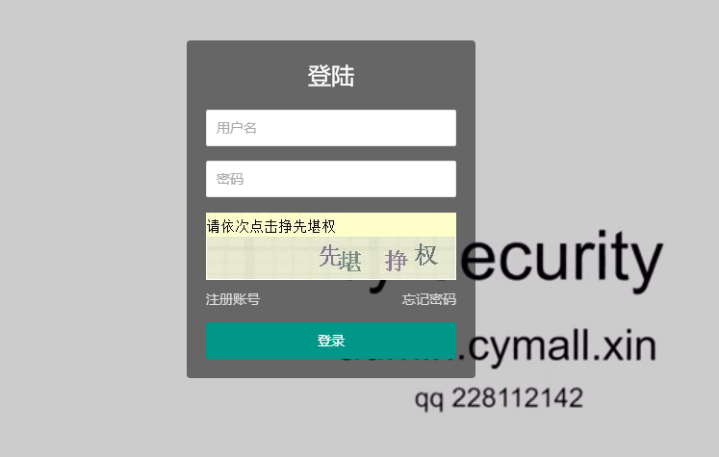

图1-1-1

以管理员的身份登录，输入用户名：陈墨瞳，输入密码：123456，输入验证码，单击“登录”按钮，如下图所示：

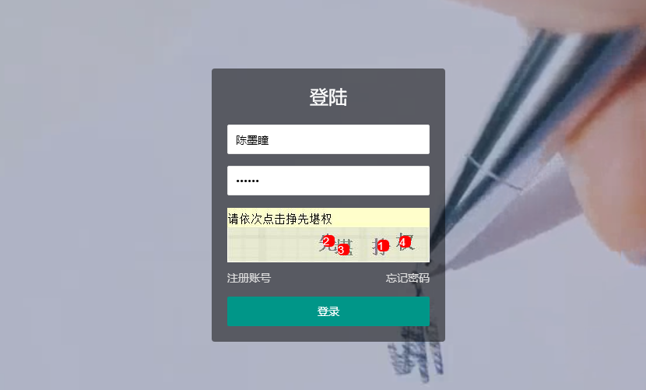

图1-1-2

进入“客户关系管理系统”首页。

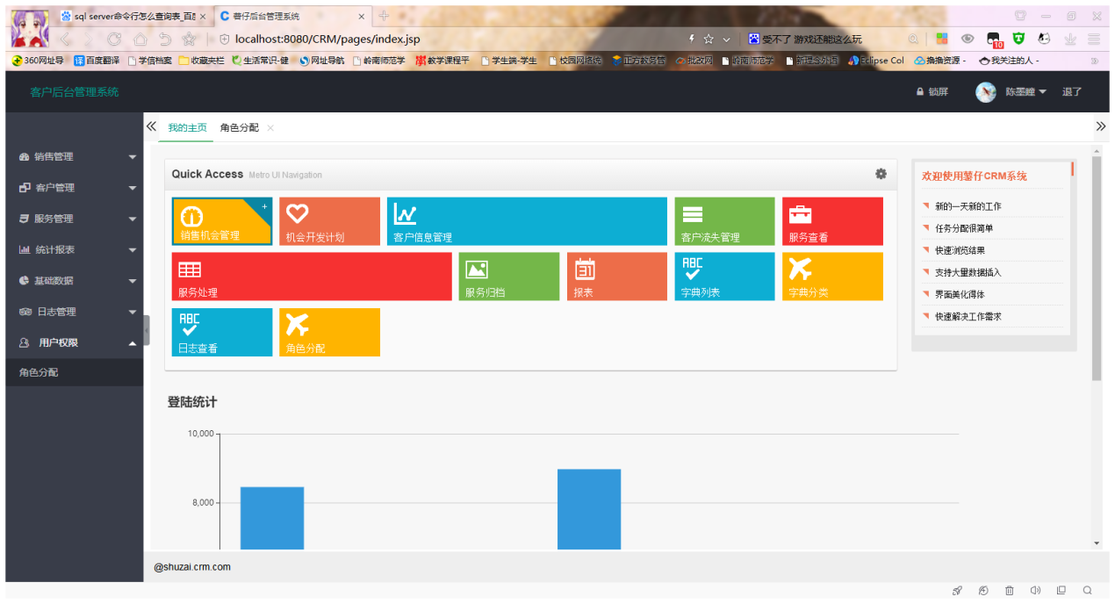

图1-1-3

## 3.2.1.2.注销

单击页面右上角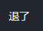按鈕。

进入用户登录界面。

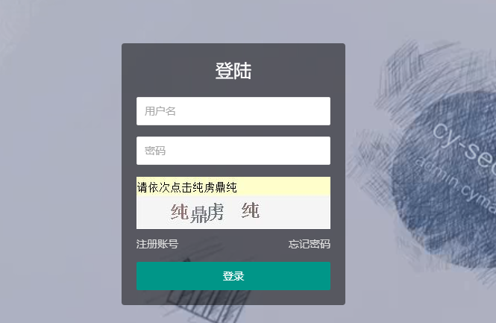

图1-2-1

## 3.2.2.我的资料

单击页面右上角，弹出菜单，选择“基本资料”菜单项，进入“基本资料”页面。

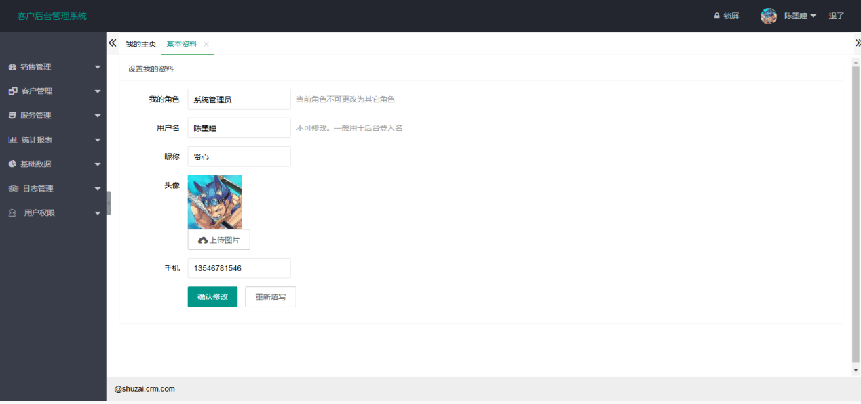

图1-3-1

如想修改资料，按照提示填写好内容之后，单击按钮，进入“客户关系管理系统”首页。



图1-3-2

输入用户名、密码、验证码，单击“登录”按钮，进入“客户关系管理系统”首页。

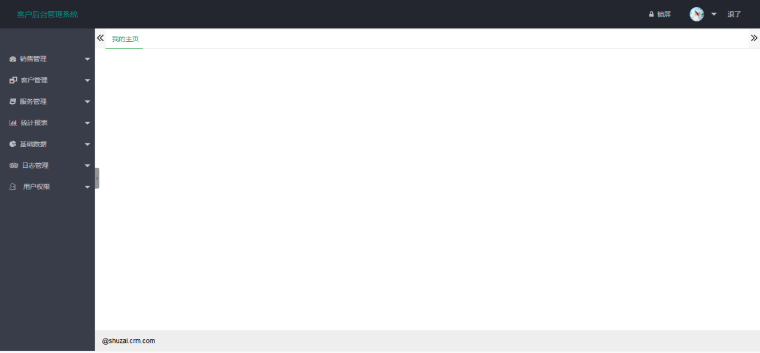

图1-3-3

进入“基本资料”界面，查看修改的数据。

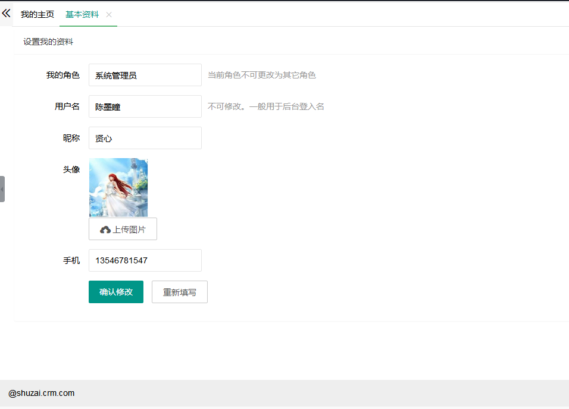

图1-3-4

## 3.2.3.修改密码

## 3.2.3.1.验证身份

单击右部菜单选项，弹出子菜单，选择“修改密码”菜单项，进入“验证身份”界面。

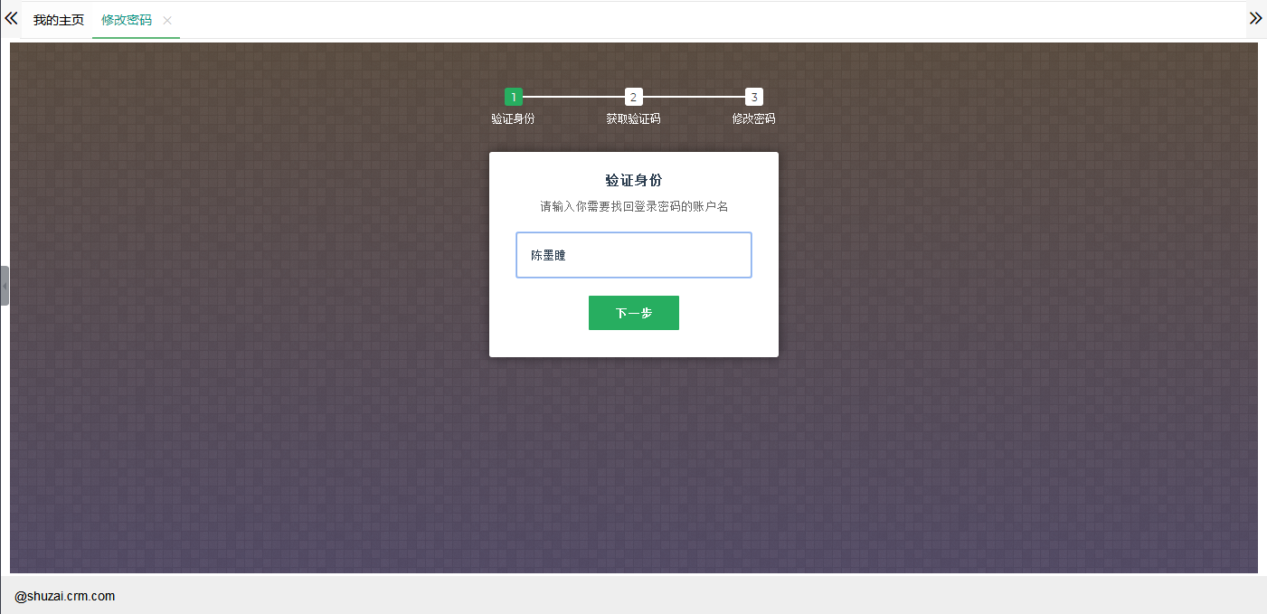

图2-1-1

输入需要找回登录密码的账户名，点击下一步，进入获取验证码页面。

## 3.2.3.2.获取验证码

如下，输入手机号通过向手机号发送短信的方式，点击获取验证码按钮：

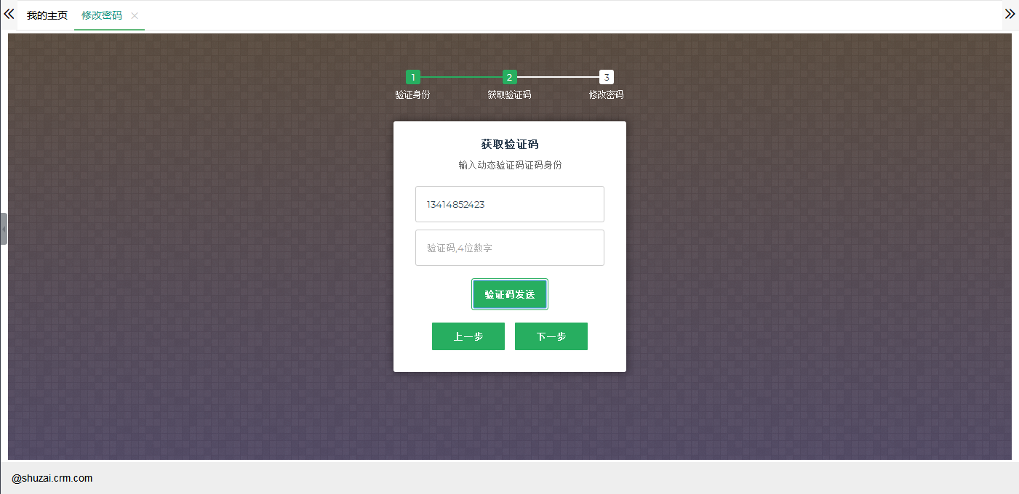

图2-2-1

手机获取验证码：

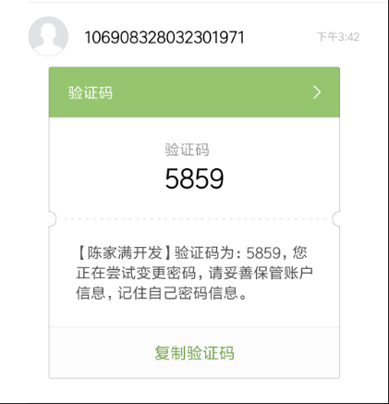

图2-2-2

输入验证码，点击下一步按钮，进入修改密码页面。

## 3.2.3.3.修改密码

在页面输入框里面两次输入密码，最后点击提交按钮：

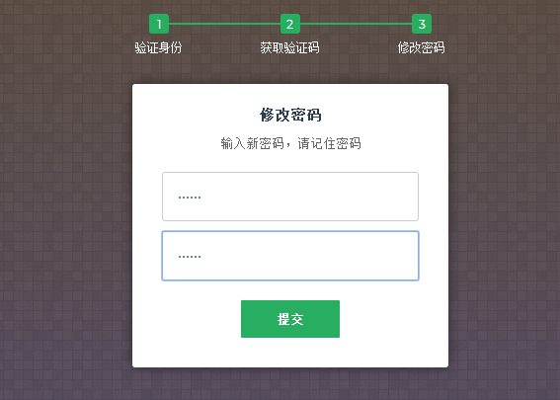

图2-3-1

## 3.2.4.锁屏

点击右部菜单按钮，进入锁屏页面：

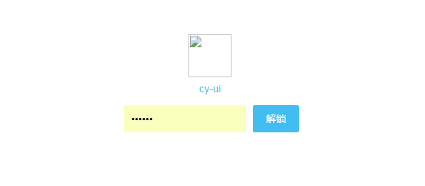

图2-3-2

输入帐号密码，即可解锁。

## 3.3.销售管理

## 3.3.1.销售机会管理

单击左部菜单 选项，弹出子菜单，选择“销售机会管理”菜单项，进入“销售机会管理”的列表界面。

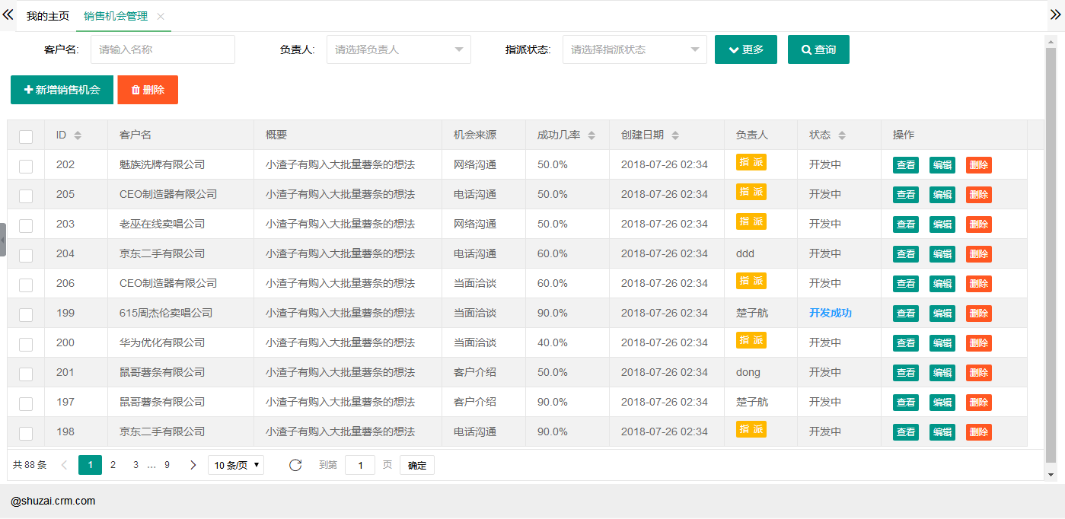

图3-1-1

**搜索区域**

在页面上方的中，可选择输入客户名，负责人，指派状态等条件，单击按钮，刷新界面，还可选择机会概要，成功机率，联系人，电话号码，机会状态等条件进行查询，点击按钮显示满足搜索条件的区域数据列表。

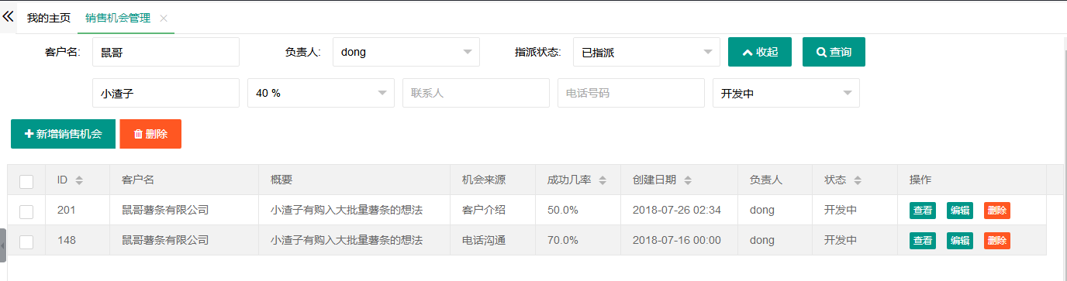

图3-1-2

去掉所有查询条件，点击“查询”按钮，刷新界面，显示所有的区域数据列表。

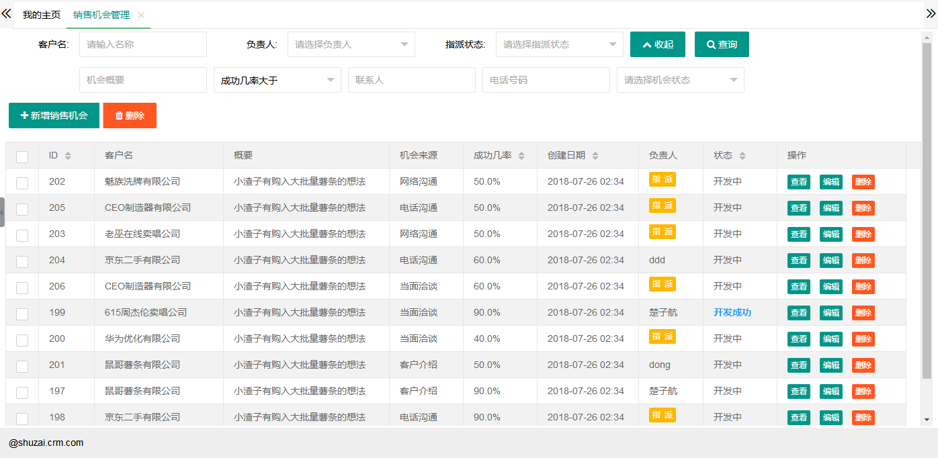

图3-1-3

**添加区域**

点击按钮，进入新增销售机会页面，按要求输入信息：

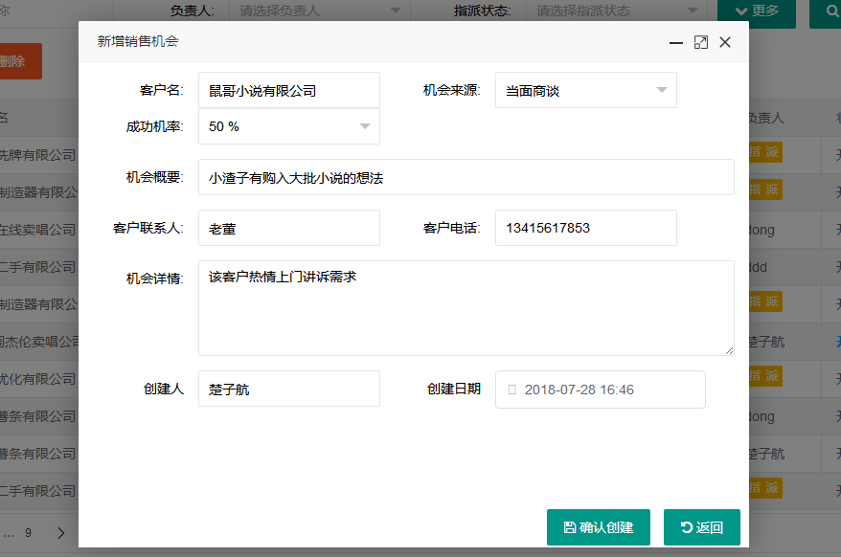

图3-1-4

如上图，输入区域相关数据，单击“确认创建”按钮，返回“销售机会列表”界面，刷新区域列表的数据。

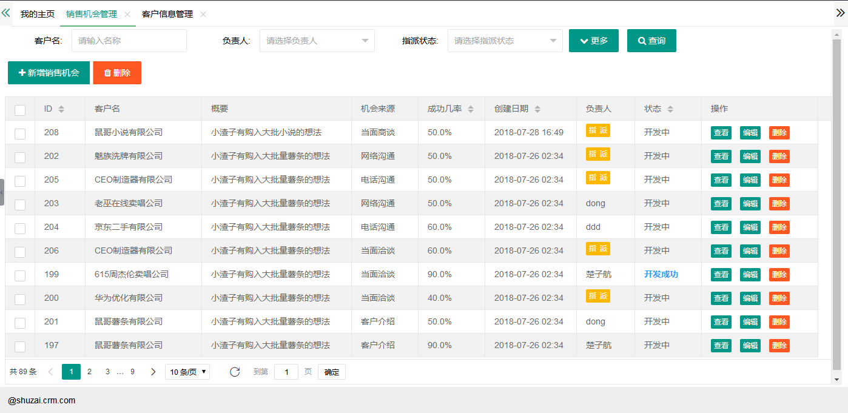

图3-1-5

单击刚新增的一条数据的按钮：

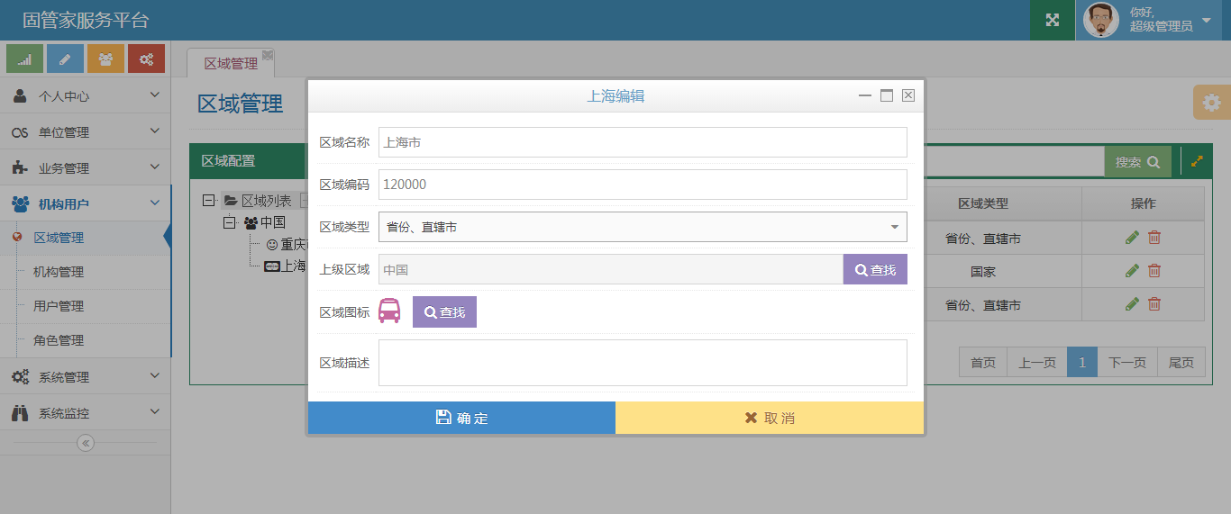

图3-1-6

点击按钮，可以查看销售机会详情：

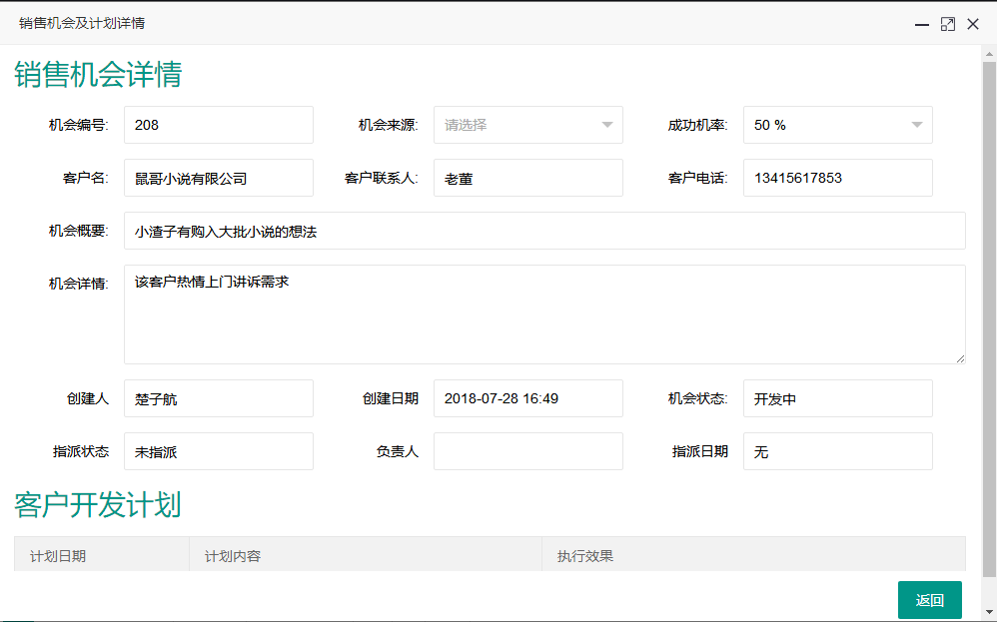

图3-1-7

点击返回按钮可以回到销售机会列表页面。

**修改区域**

单击按钮，可以修改销售机会：

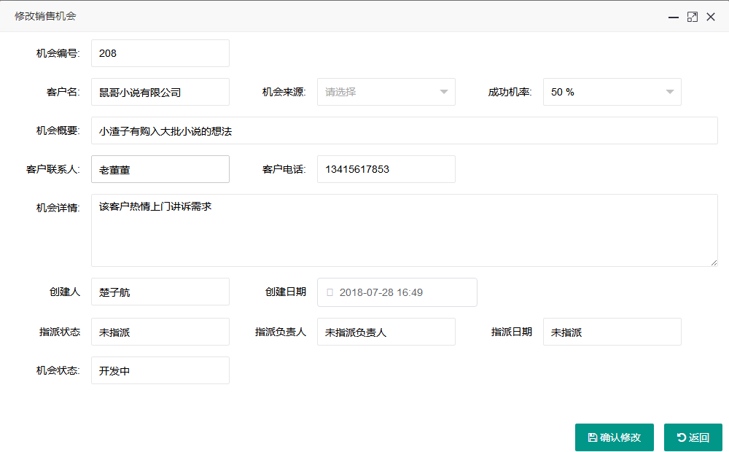

图3-1-8

单击“返回”按钮，可以回到销售机会列表页面。

单击“确定修改”按钮，对数据进行修改，返回“销售机会列表”界面，刷新区域列表的数据。

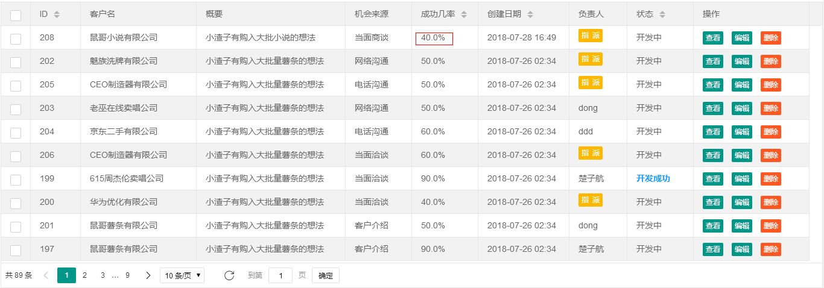

图3-1-9

**删除区域**

单击按钮，可以删除销售机会：

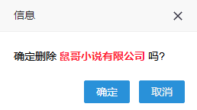

图3-1-10

点击确定按钮，对数据进行删除，返回“销售机会列表”界面，刷新区域列表的数据。

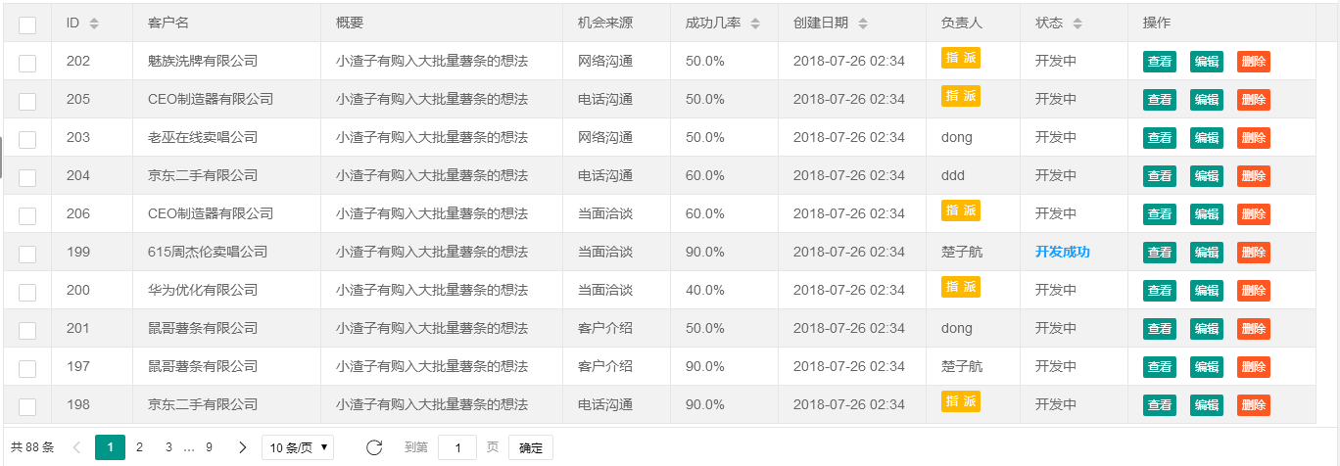

图3-1-11

## 3.3.2.客户开发计划

单击左部菜单 选项，弹出子菜单，选择“客户开发计划”菜单项，进入“客户开发计划”的列表界面。

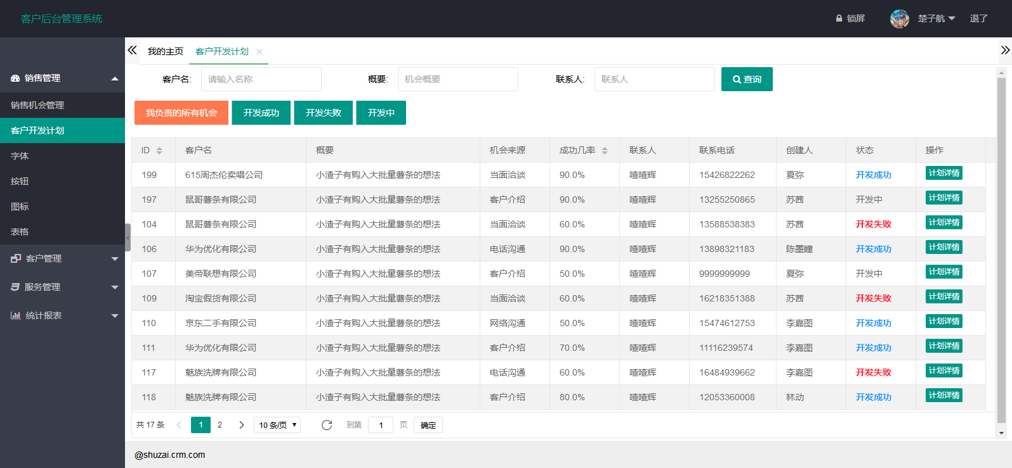

图3-2-1

**搜索机构**

在页面上方的中，可选择输入客户名，概要，联系人等条件，点击按钮显示满足搜索条件的区域数据列表。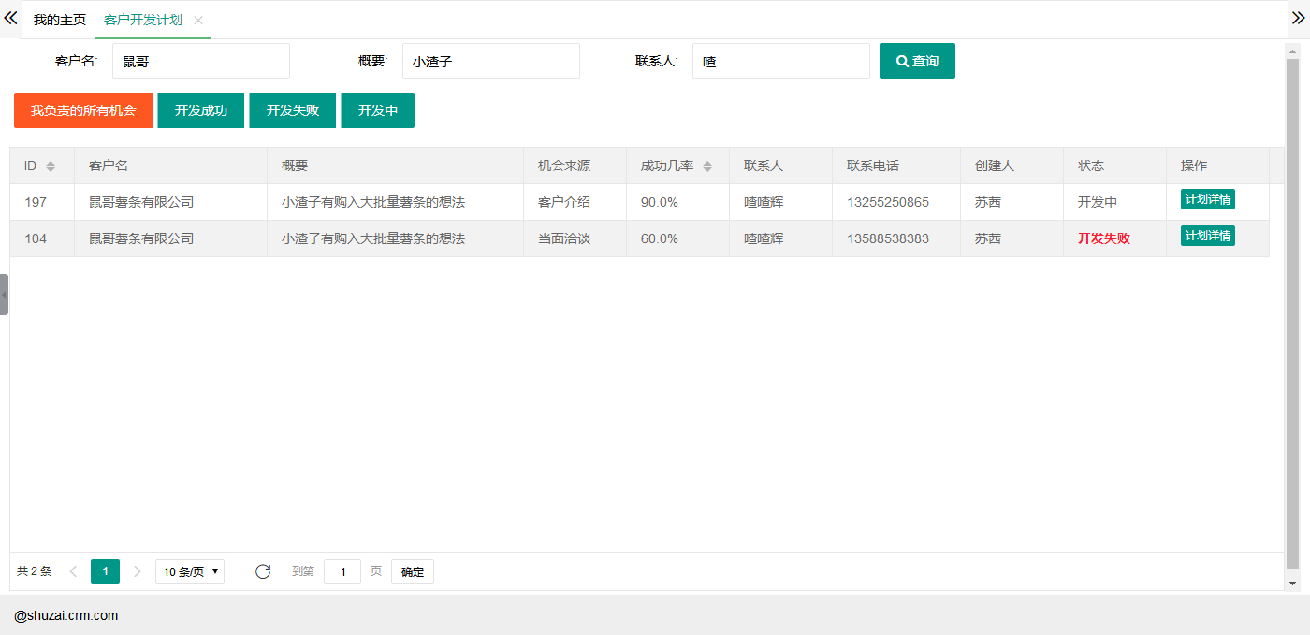

图3-2-2

去除所有的条件，点击查询按钮，刷新界面，显示所有的机构数据列表。

**计划详情**

点击某条数据的按钮，即可查看计划的详情：

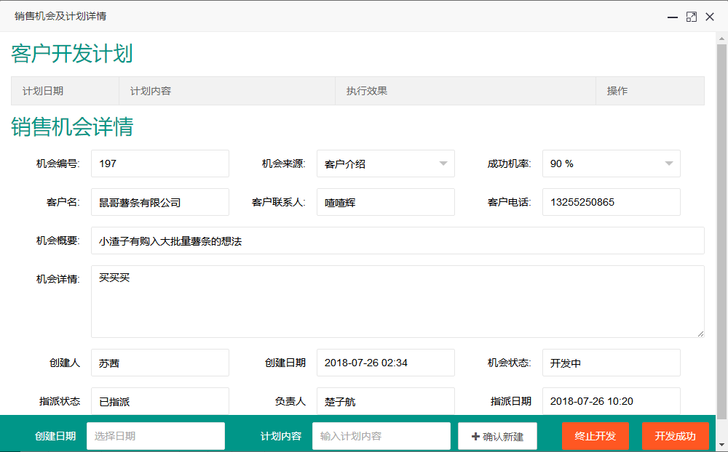

图3-2-3

输入创建日期和计划内容：



图3-2-4

**新建计划**

点击确认新建按钮，就可以为此条机会创建一条计划，此时页面刷新，页面上方列表就会显示此条计划：

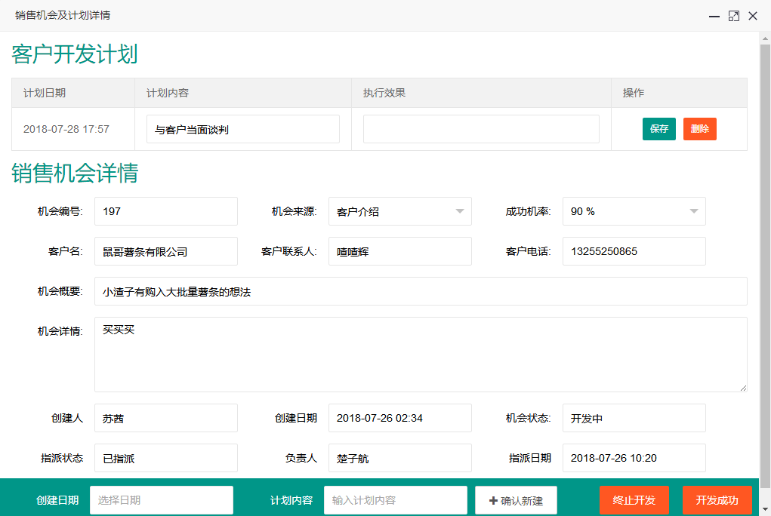

图3-2-5

**编辑计划**

此时可以编辑此条计划，在计划内容和执行效果输入框内输入内容，点击按钮就可以保存此条计划：



图3-2-6

**删除计划**

点击删除按钮即可删除此条计划，此时刷新页面：

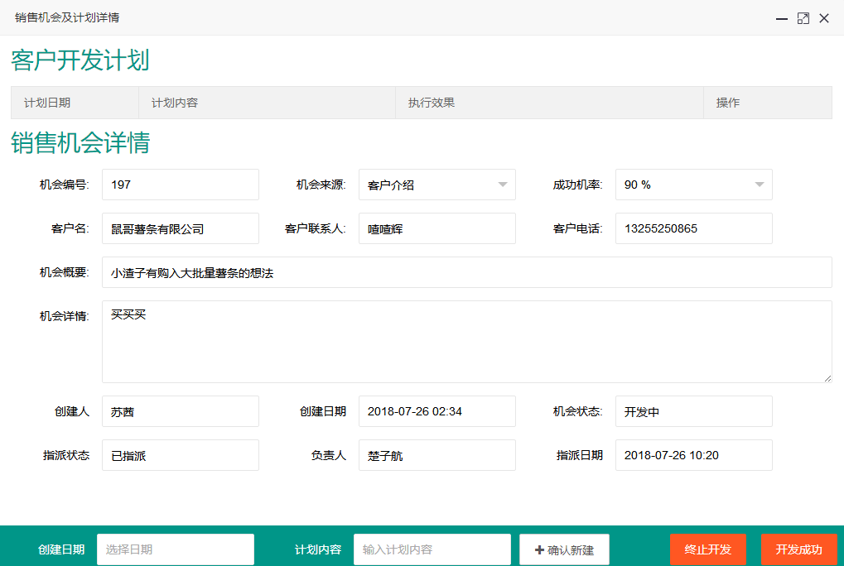

图3-2-7

**终止开发**

此时点击按钮：

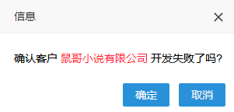

图3-2-8

点击按钮即可终止开发此机会，点击取消即可取消终止：



图3-2-9

**开发成功**

重复创建销售机会步骤，进入计划详情页面，此时点击按钮：

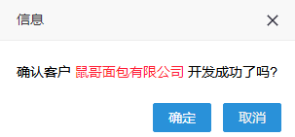

图3-2-10

点击按钮，即可开发成功此条销售机会：



图3-2-11

**开发状态查询**

此时回到开发计划列表页面，点击即可查看当前客户经理负责的所有销售机会，此页面与列表页面是一样的，点击按钮，即可查看当前客户经理负责的开发成功的销售机会：

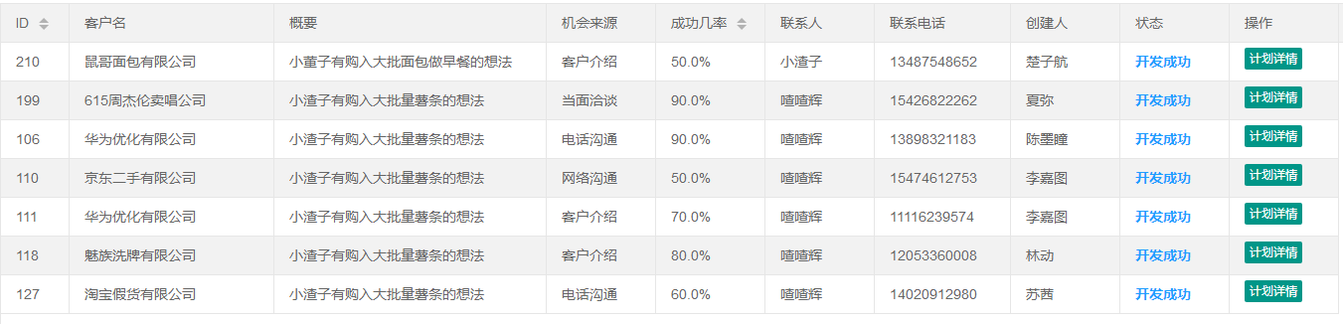

图3-2-12

点击按钮，即可查看当前客户经理负责的开发失败的销售机会：

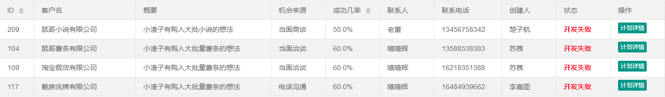

图3-2-13

点击按钮，即可查看当前客户经理负责的开发中的销售机会：

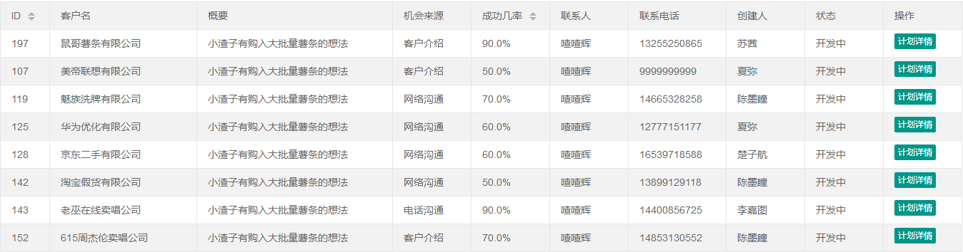

图3-2-14

**分页区域**

点击页面下方的页码，即可跳到指定的页面：

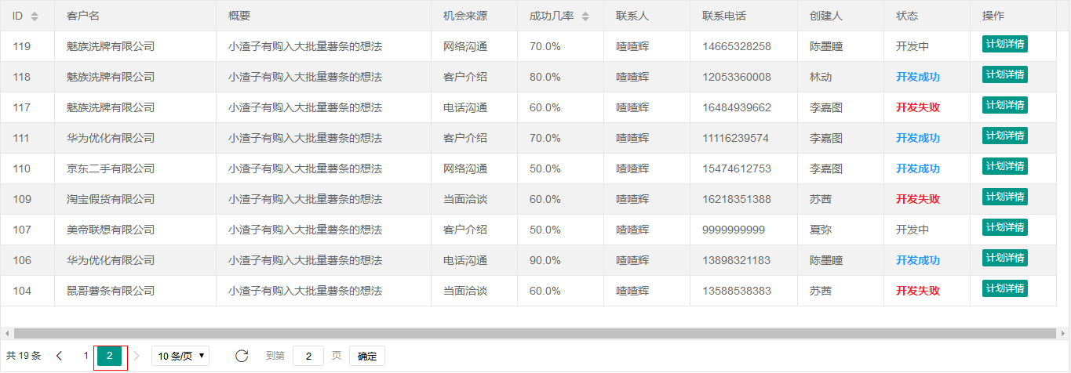

图3-2-15

也可以选择一页要显示的条数：

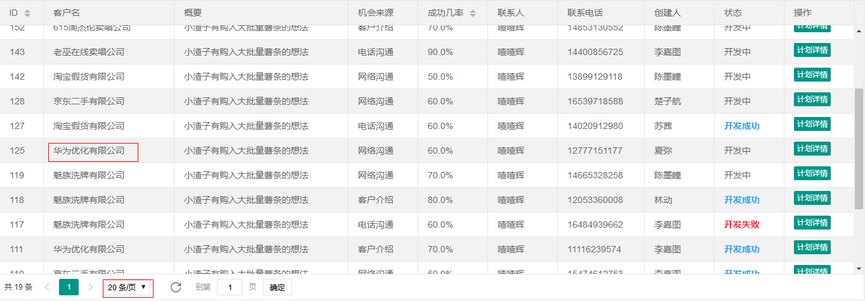

图3-2-16

## 3.4.客户管理

## 3.4.1.客户信息管理

单击左部菜单 选项，弹出子菜单，选择菜单项，进入“客户信息管理”的列表界面。

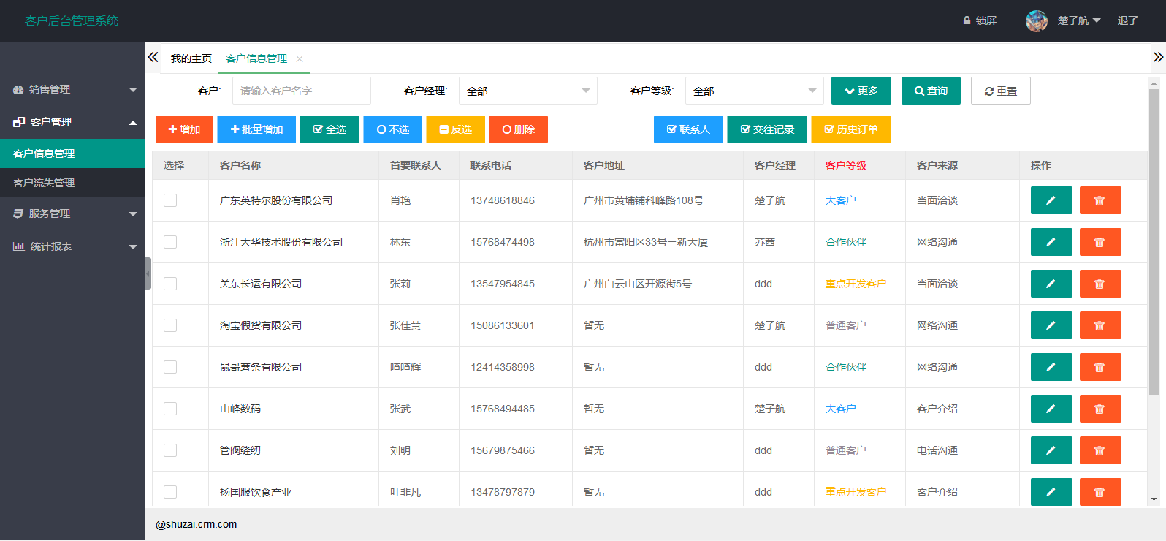

图3-3-1

**搜索客户**

上图3-3-1中，在客户列表的最上方即为搜索区域，选择数据客户、客户经理，客户等级等条件，单击按钮。刷新角色列表界面，显示满足搜索条件的角色数据列表：

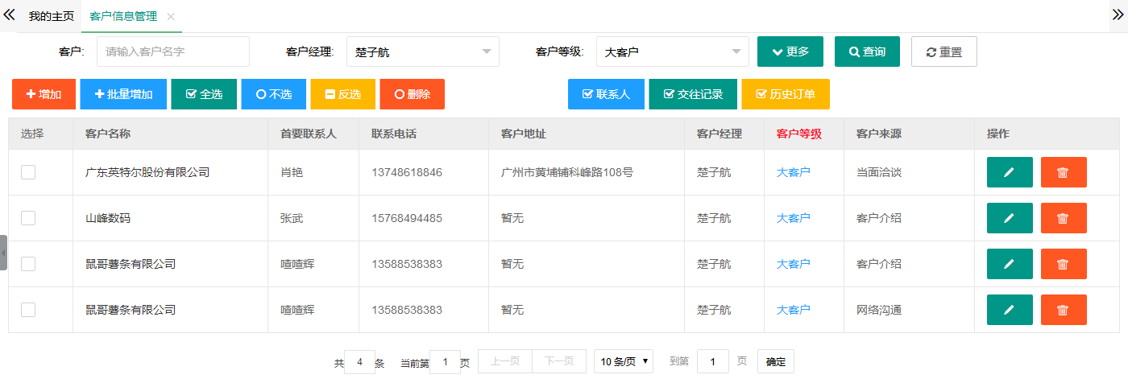

图3-3-2

单击按钮，选择信用度，满意度，客户来源等条件，刷新角色列表界面，显示满足搜索条件的客户数据列表：

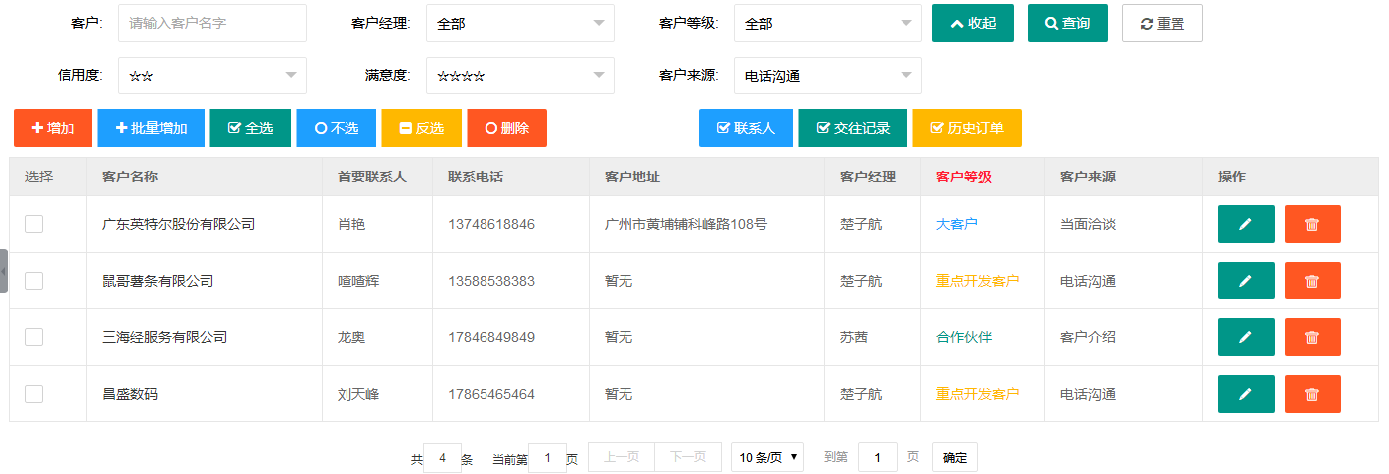

图3-3-3

此时点击按钮，即可去除所有条件，再点击一次查询按钮，刷新客户列表页面，显示所有的客户数据列表：

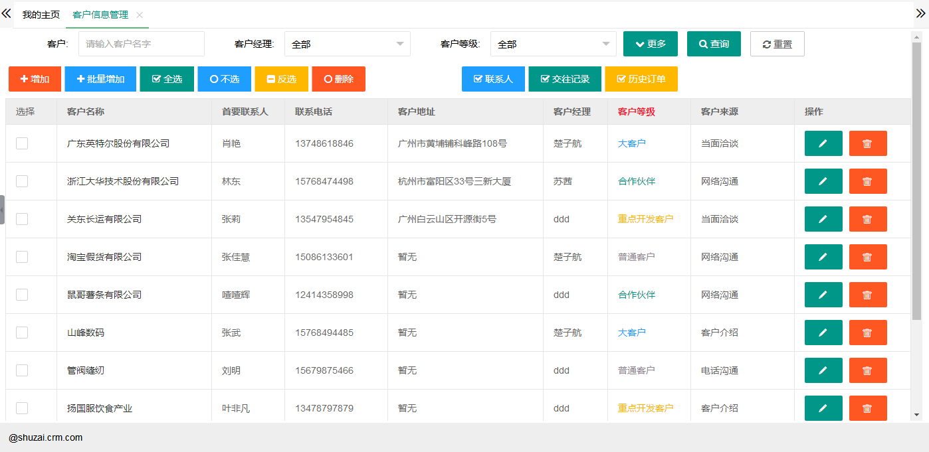

图3-3-4

**添加客户**

单击“客户列表”界面左上角的选项按钮，进入“客户添加”界面。

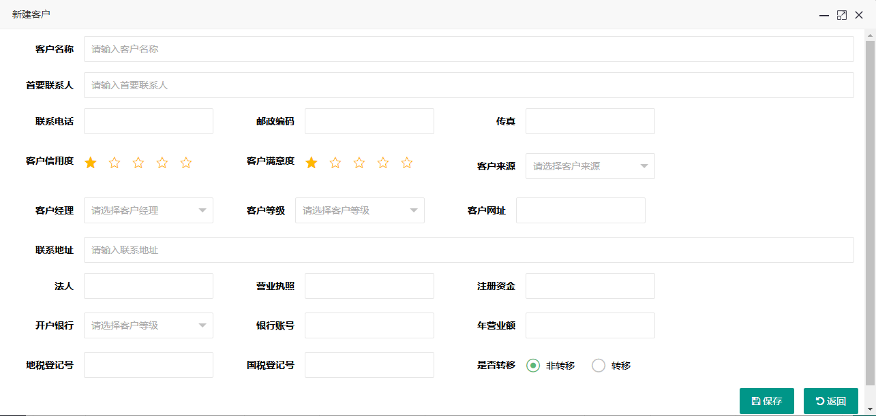

图3-3-3

填好信息：

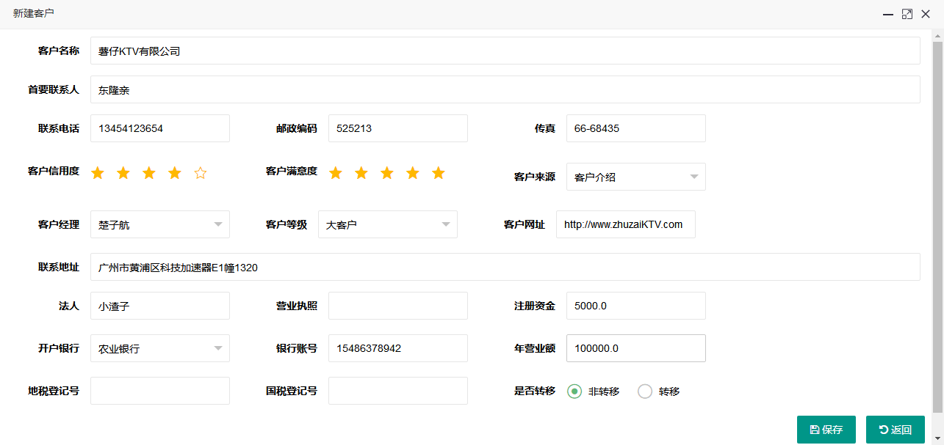

图3-3-4

点击保存按钮，即可完成新建客户，此时刷新页面，即可查看新增的客户：

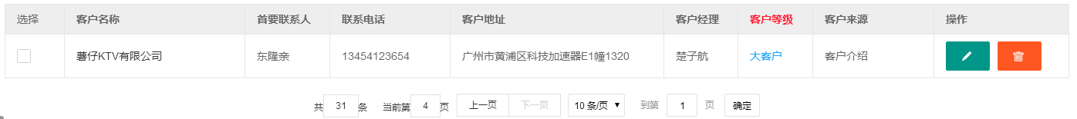

图3-3-5

**修改客户**

单击某条数据右边的选项按钮，进入“客户修改”界面。

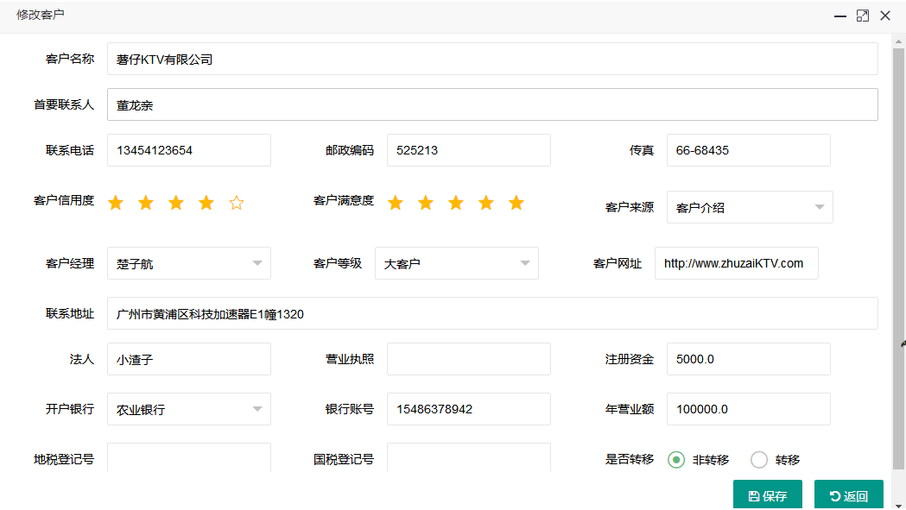

图3-3-6

点击保存按钮，即可完成修改客户，此时刷新页面，即可查看修改的客户：



图3-3-7

点击删除按钮：

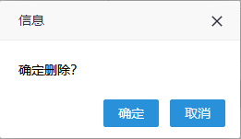

图3-3-8

点击确定按钮，即可完成删除客户，此时刷新页面，即可看到客户已经不存在。

**选择区域**

页面增加客户按钮右边有三个按钮：，，，选择全选时：

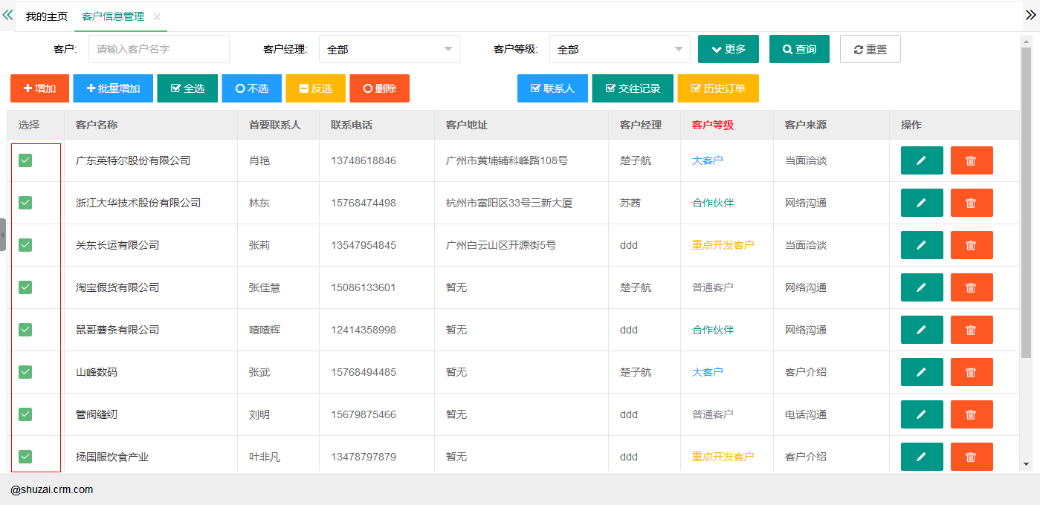

图3-3-9

点击按钮时，就会恢复不选择状态：

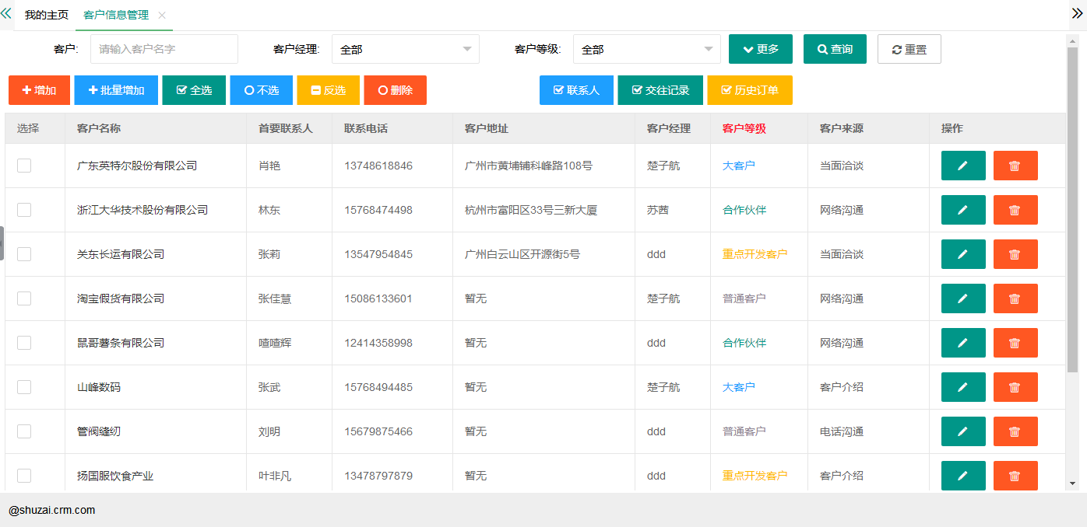

图3-3-10

假如说原本的状态是：

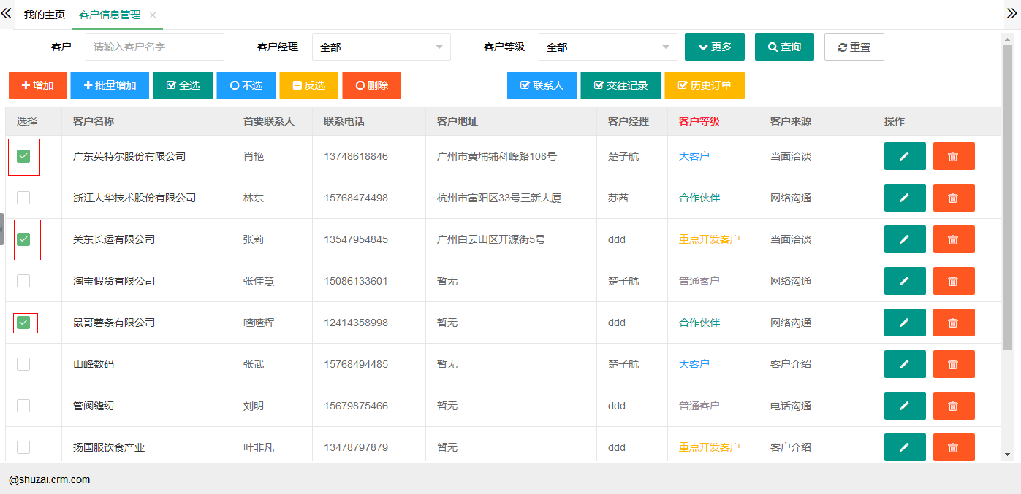

图3-3-11

点击时，就会选择其他的而取消原本选择的：

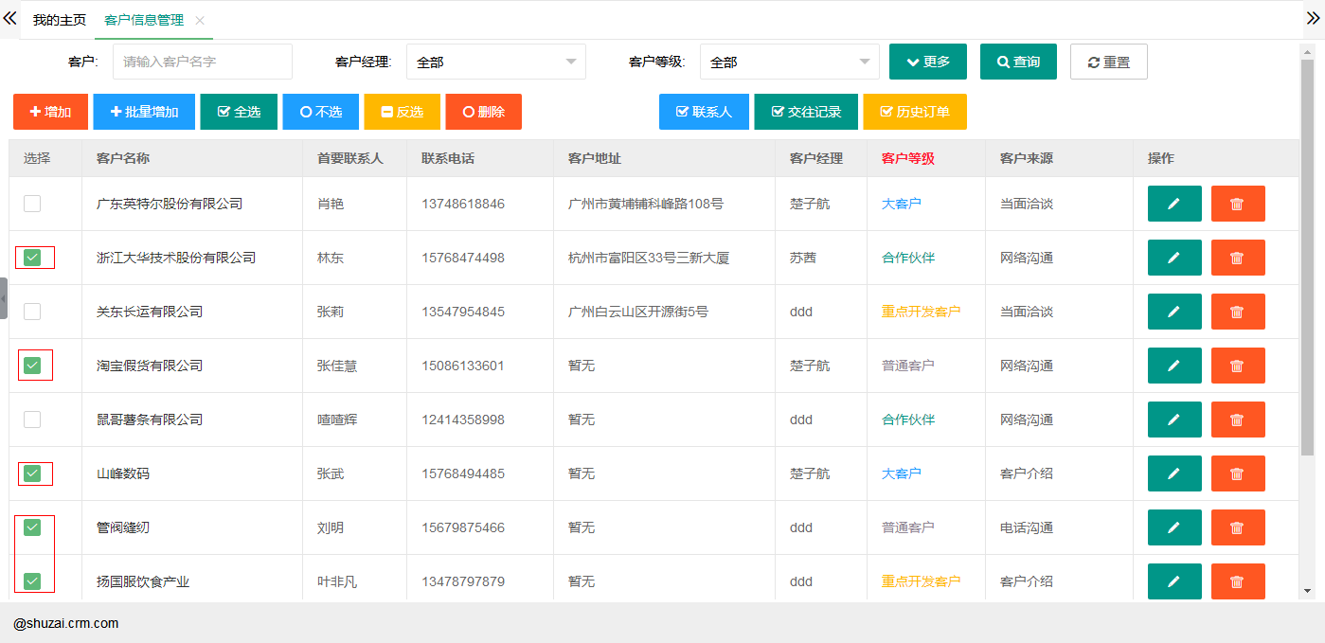

图3-3-12

**批量操作区域**

在页面上方，点击按钮，进入到提示与选择操作页面：

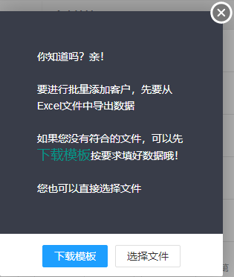

图3-3-13

根据提示，批量添加客户需要从Excel文件中导入数据，所以需要先下载一个模版，按照要求填写好数据再进行导入；如果您是系统的数据库管理人员，有适合的文件，也可以直接选择文件进行导入数据批量操作。

此时选择按钮，弹出下载消息框：

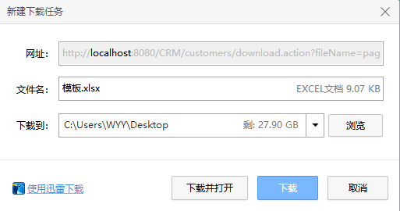

图3-3-14

选择本地位置下载好之后，打开模板：

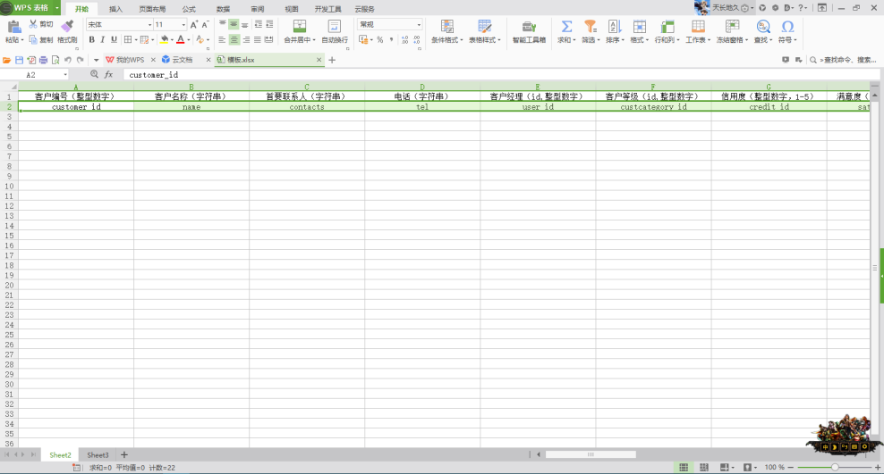

图3-3-15

根据模板第一行的要求填好数据之后即可用来导入数据批量操作。

现直接选择文件进行批量增添客户操作，点击按钮：

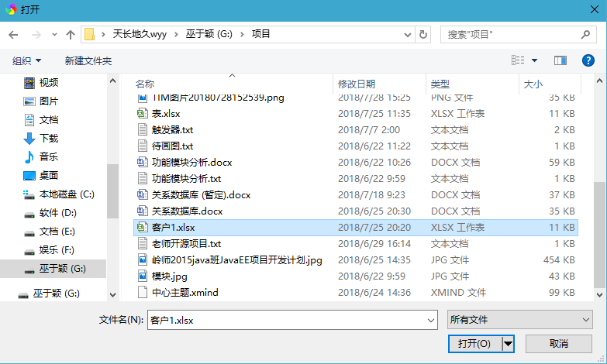

图3-3-16

点击打开按钮，等待操作成功，此时刷新页面，会发现批量插入了多条数据：

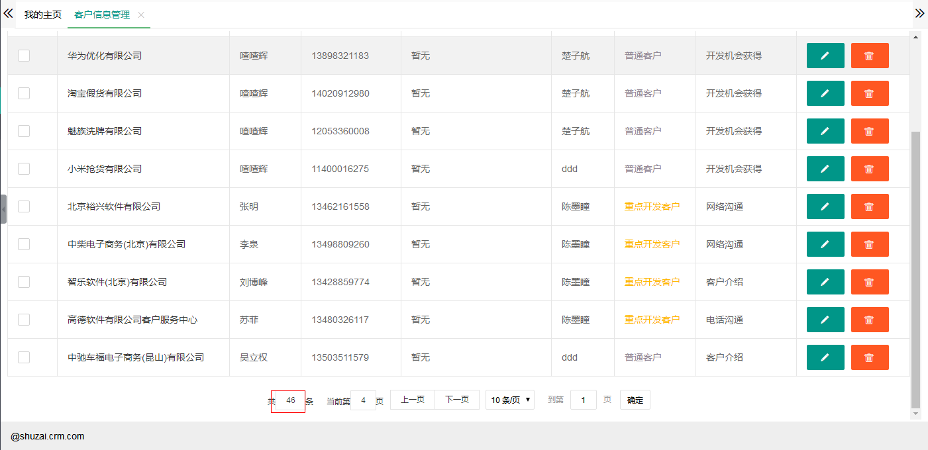

图3-3-17

**批量删除**

首先选中想要删除的选项，再点击页面上方的按钮，即可以进行批量删除：

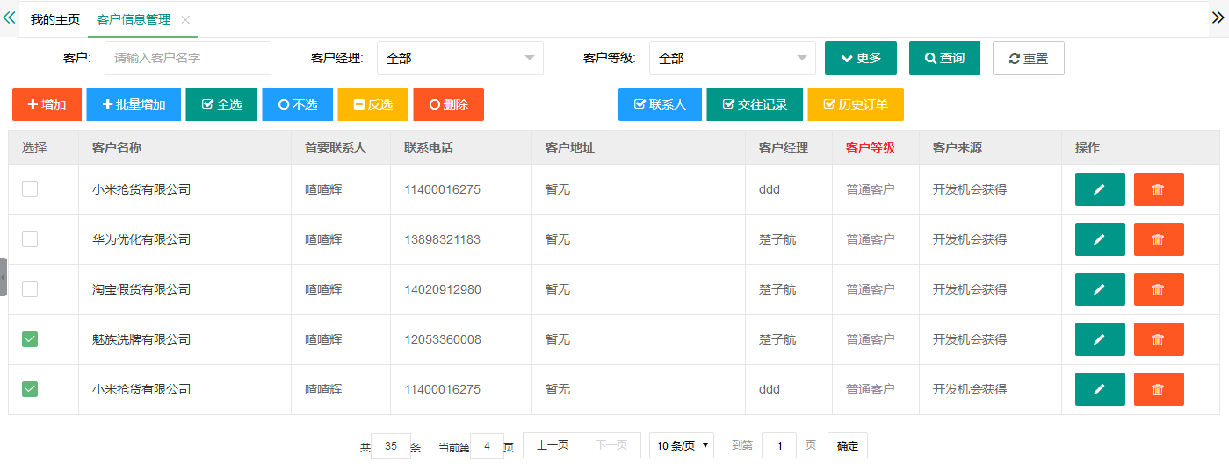

图3-3-18

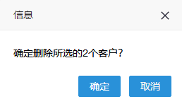

图3-3-19

点击确定按钮，即可进行批量删除，点击取消即可取消批量删除：

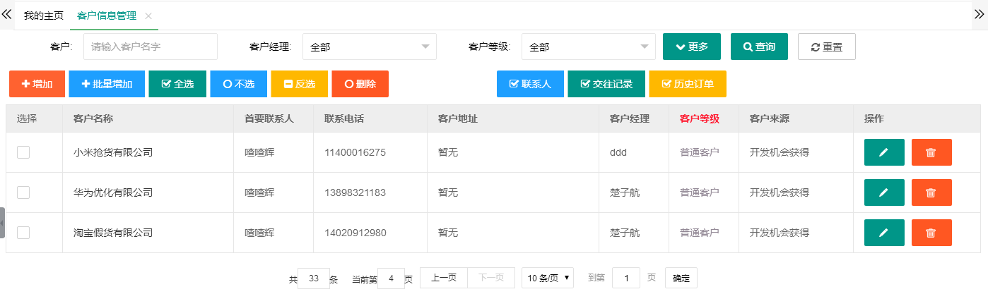

图3-3-20

**客户-联系人**

首先选中某条记录，再点击按钮：

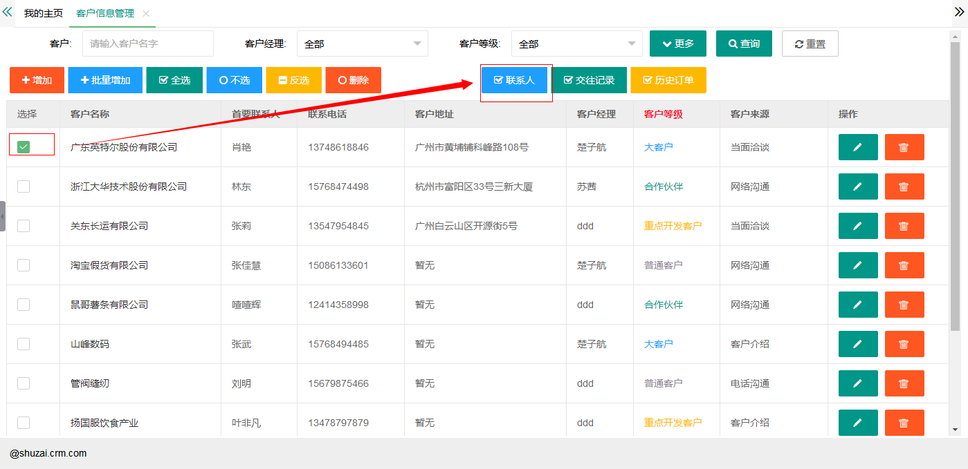

图3-3-21

来到某个客户的联系人列表页面：

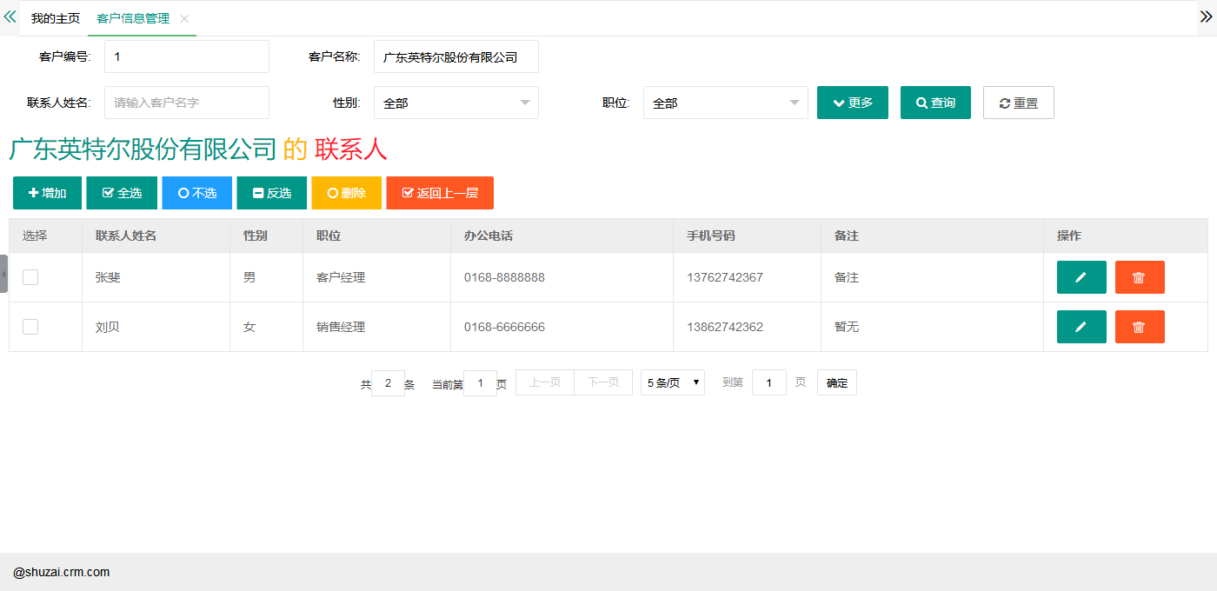

图3-3-22

选择区域的、、三个按钮和上面提到的作用一样。

页面最上方的条件查询区域，可选择客户编号，客户名称，联系人姓名，性别，职位等条件进行查询，点击按钮，还可以选择备注条件进行模糊查询：

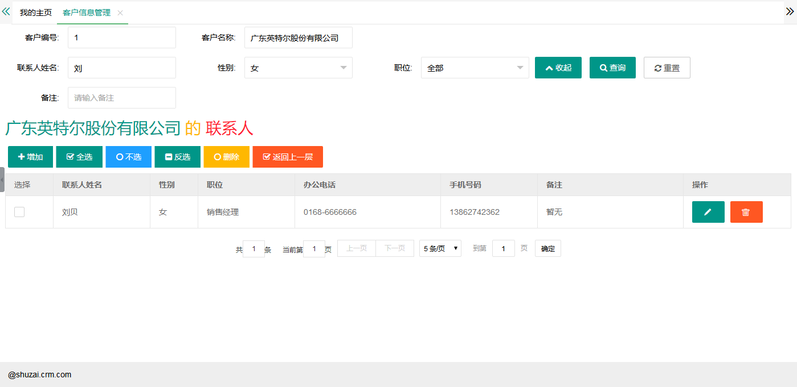

图3-3-23

点击重置按钮即可去掉所有查询条件，此时刷新页面，重新查询所有的联系人列表页面：

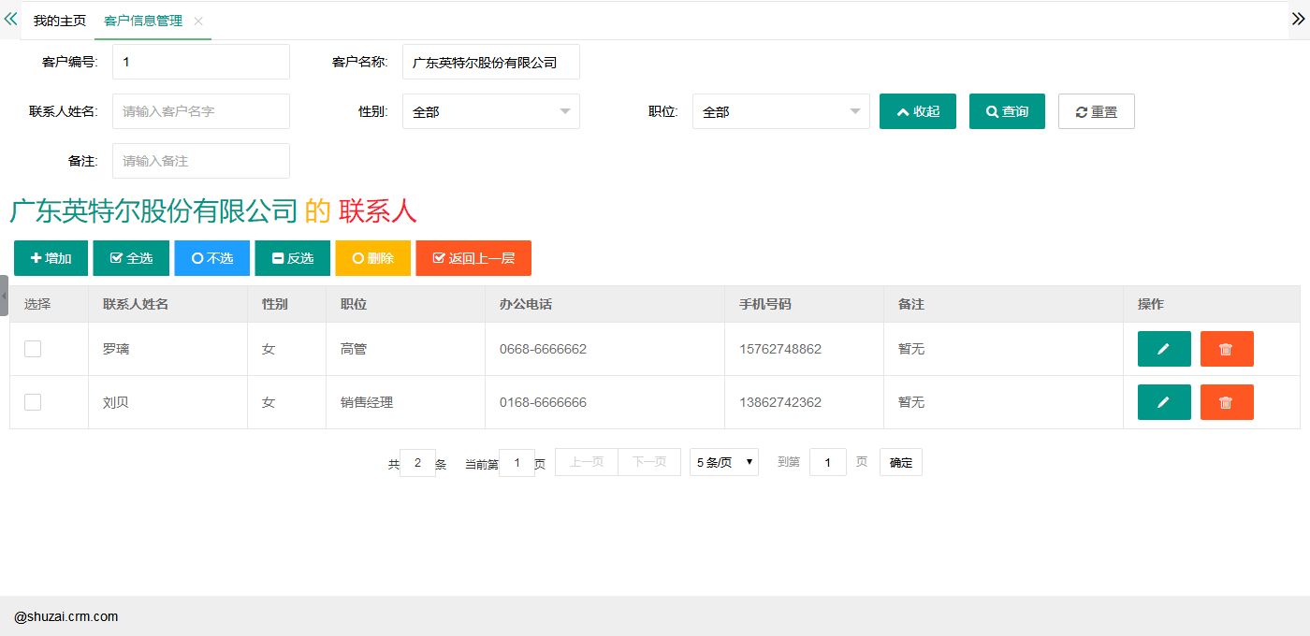

图3-3-24

**添加联系人**

点击页面中间位置的按钮，弹出添加联系人页面，按照要求填好信息：

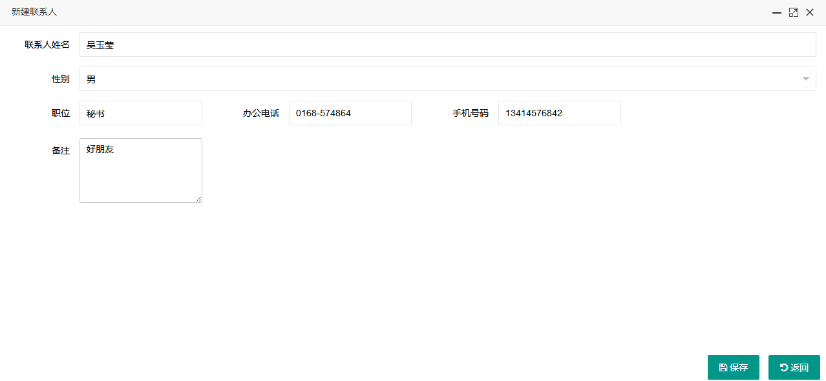

图3-3-25

点击保存按钮，即可完成添加联系人：

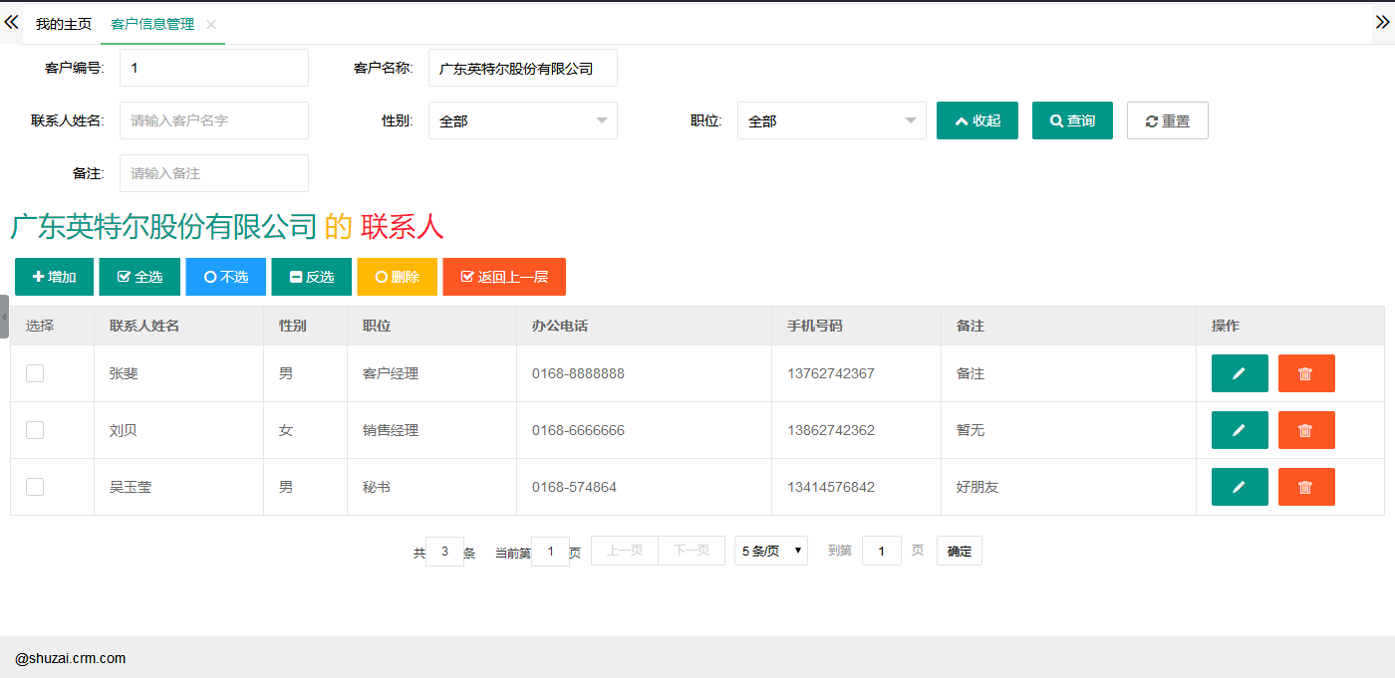

图3-3-26

**修改联系人**

点击某条联系人记录右边的按钮，跳到联系人修改页面：

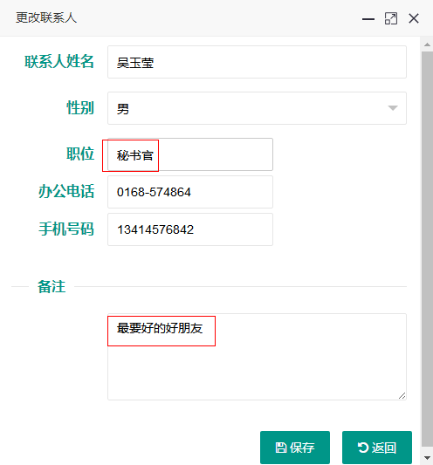如左图修改某部分信息，点击保存按钮：

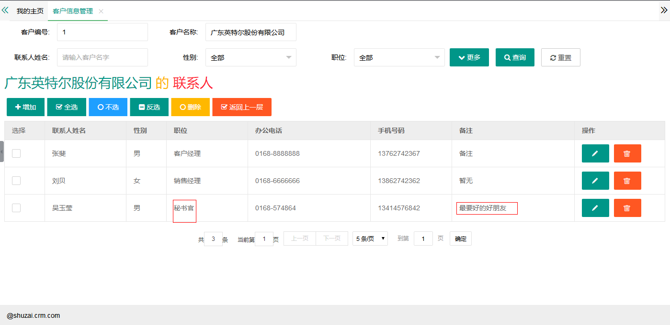

图3-3-27

**删除联系人**

点击某条联系人记录右边的按钮，弹出联系人删除提示框：

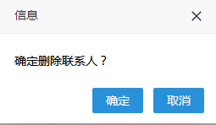

图3-3-38

单击“确定”按钮，返回“联系人列表”界面，刷新联系人的数据列表。

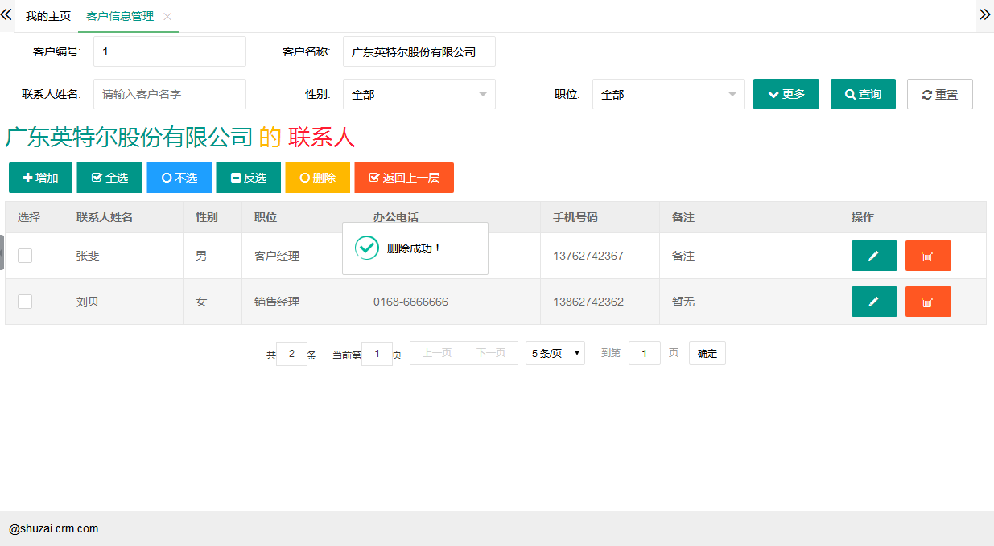

图3-3-29

**分页区域**

分页区域的功能与上面提到的一样。

**其他**

点击按钮，即可返回全部客户的列表页面：

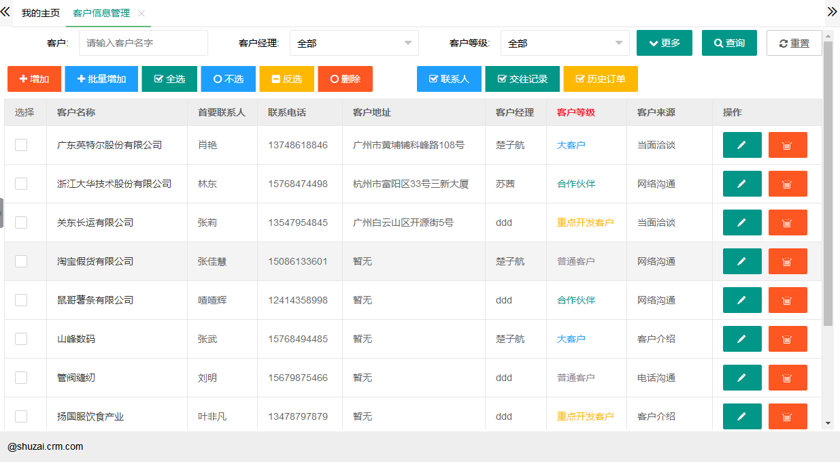

图3-3-30

**客户-交往记录**

选中客户列表的某条记录：

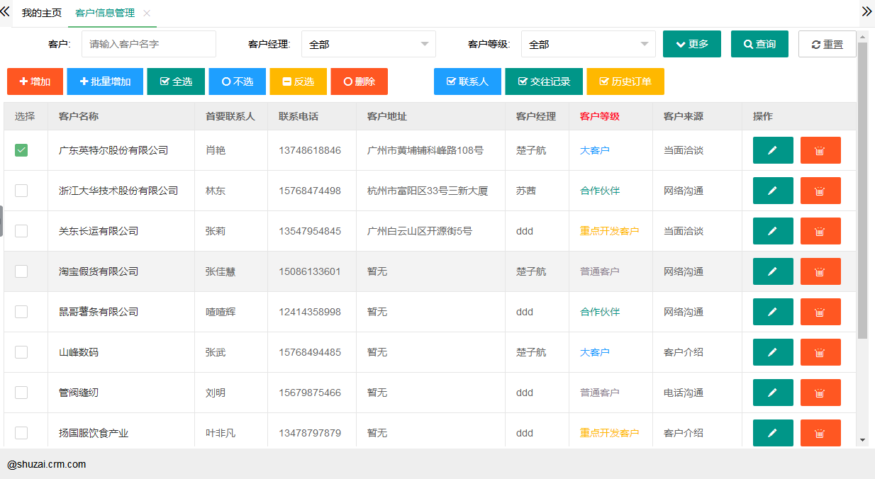

图3-3-31

点击按钮，跳到此客户的交往记录列表页面：

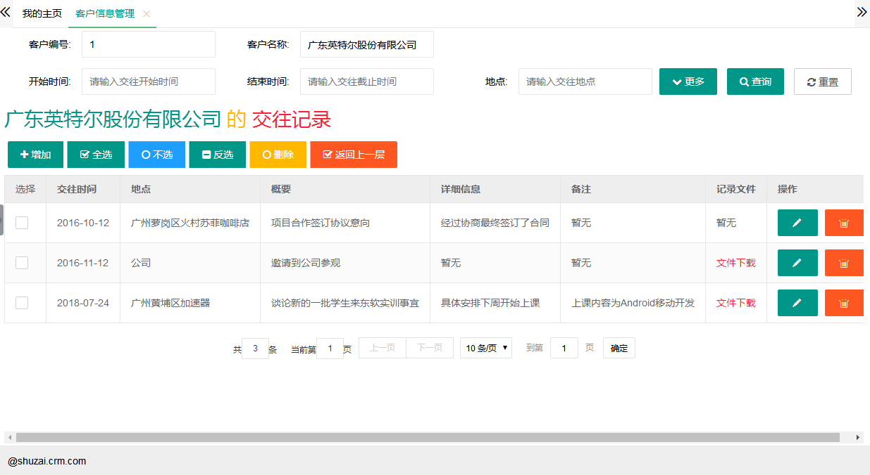

图3-3-32

**查询区域**

页面上方的输入框内可以选择开始时间、结束时间、地点等条件，点击按钮即会出现概要、详细信息、备注等条件，点击即可将概要、详细信息、备注条件收起来，点击按钮，此时刷新页面，查询出符合条件的交往记录列表：

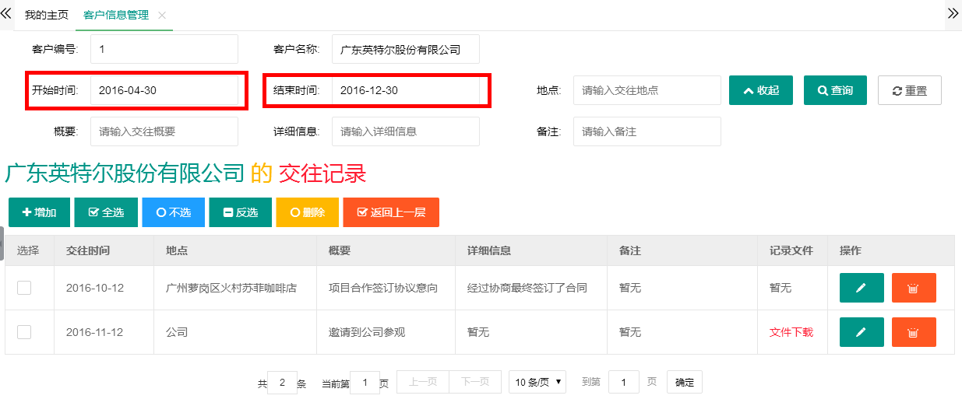

图3-3-33

点击重置按钮即可去掉所有查询条件，此时刷新页面，查询出此客户所有的交往记录列表：

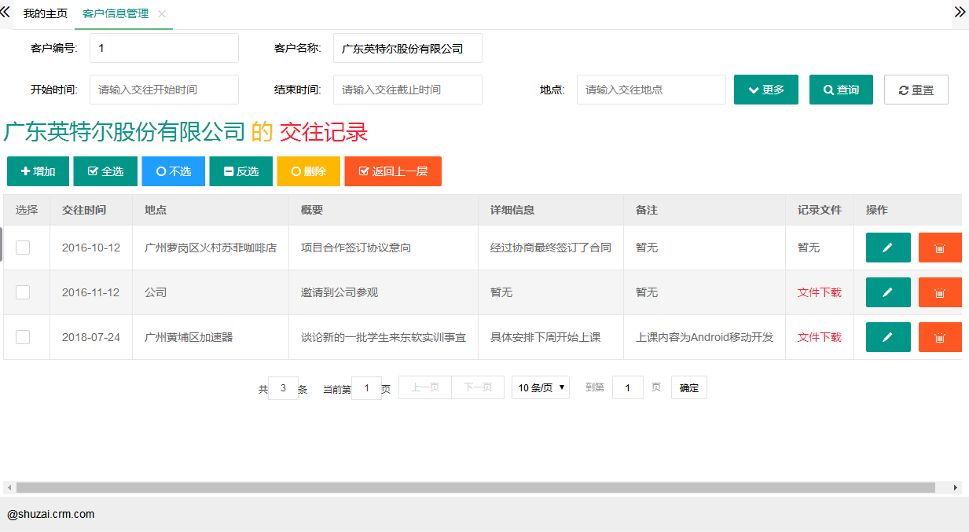

图3-3-34

**添加交往记录**

点击按钮，跳到添加交往记录页面：

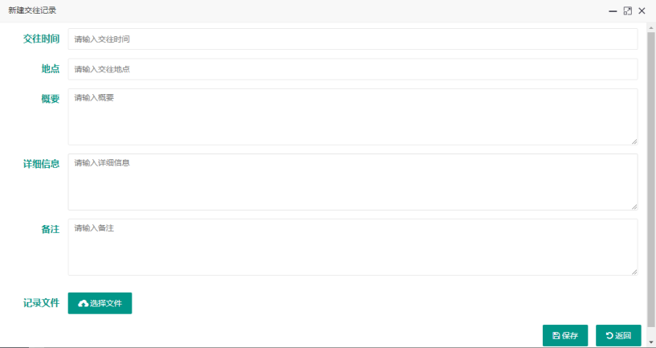

图3-3-35

填好信息，如需添加记录文件，点击按钮：

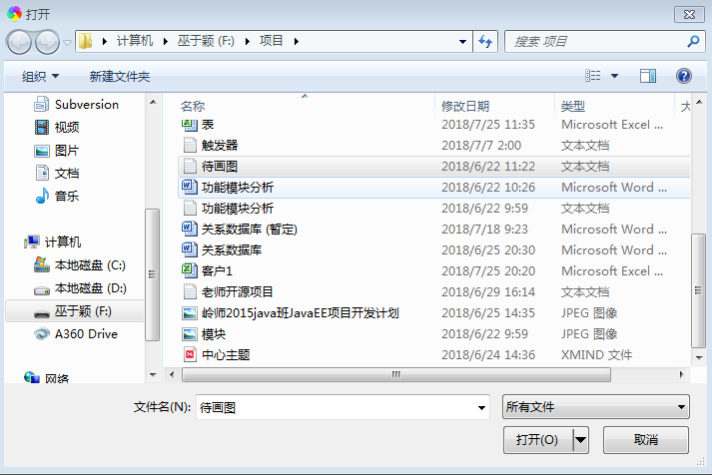

图3-3-36

选择文件后，点击打开，此时回到页面，点击按钮，此时刷新页面，回到查询交往记录列表页面：

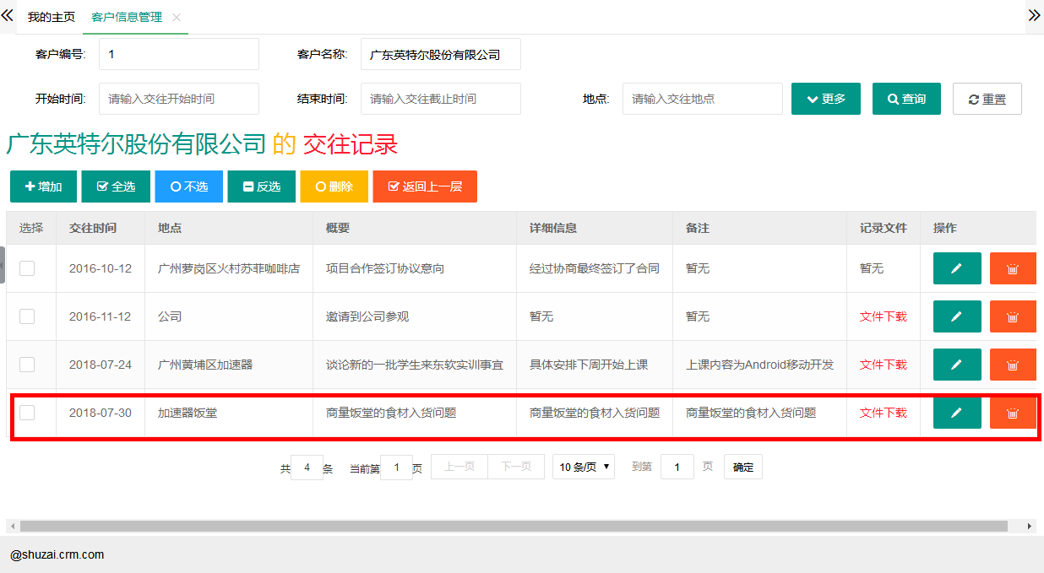

图3-3-37

在记录文件一列，没有记录文件的会显示“暂无”，而有记录文件的就会提供文件下载链接，点击某条记录的文件下载链接，弹出下载提示框：

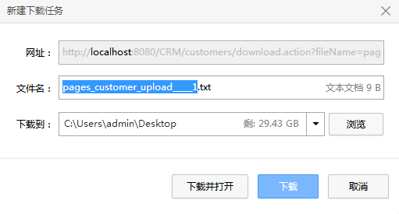

图3-3-38

选择保存路径，点击下载按钮，即可完成下载。

**修改交往记录**

点击某条交往记录右边的按钮，跳到修改交往记录页面：

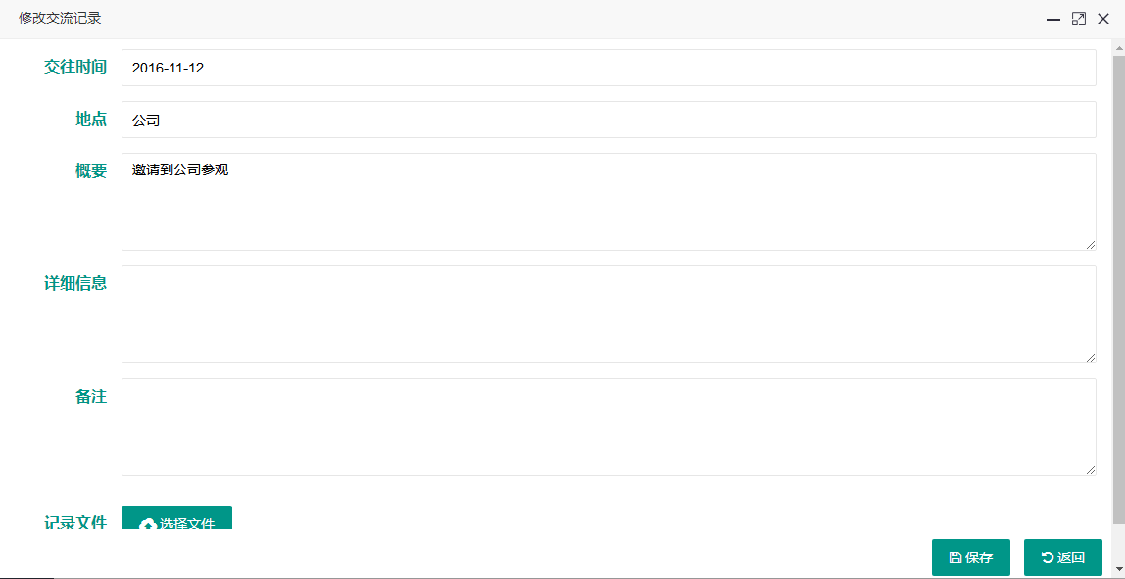

图3-3-39

填好修改信息之后，点击保存按钮，此时刷新页面，回到交往记录列表页面：

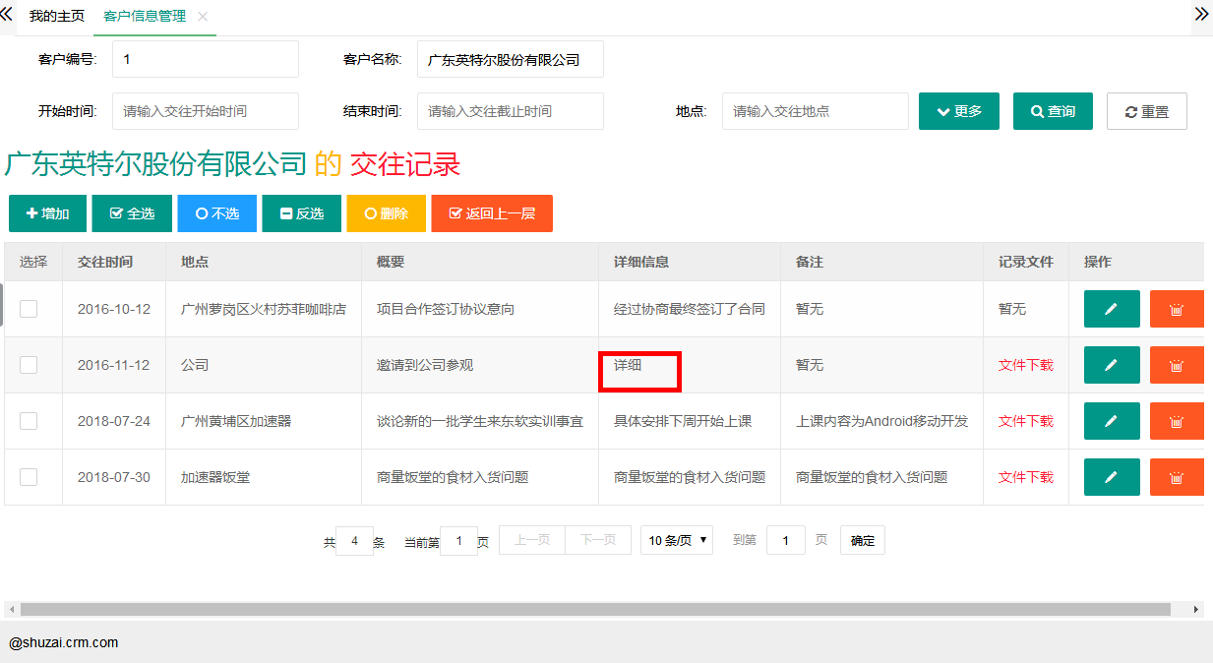

图3-3-40

**删除交往记录**

点击某条交往记录右边的按钮，弹出删除交往记录提示框：

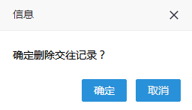

图3-3-41

点击确定按钮即可删除此条交往记录，点击取消按钮即可取消删除此条交往记录：

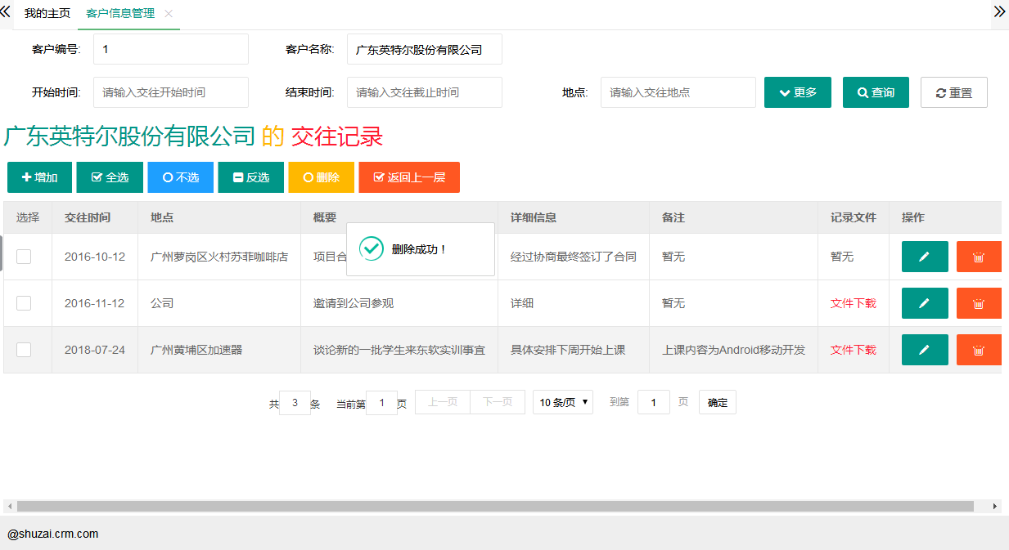

图3-3-42

按钮区域的、、按钮跟上面提到的功能一样。

点击返回上一层按钮，返回所有客户列表页面：

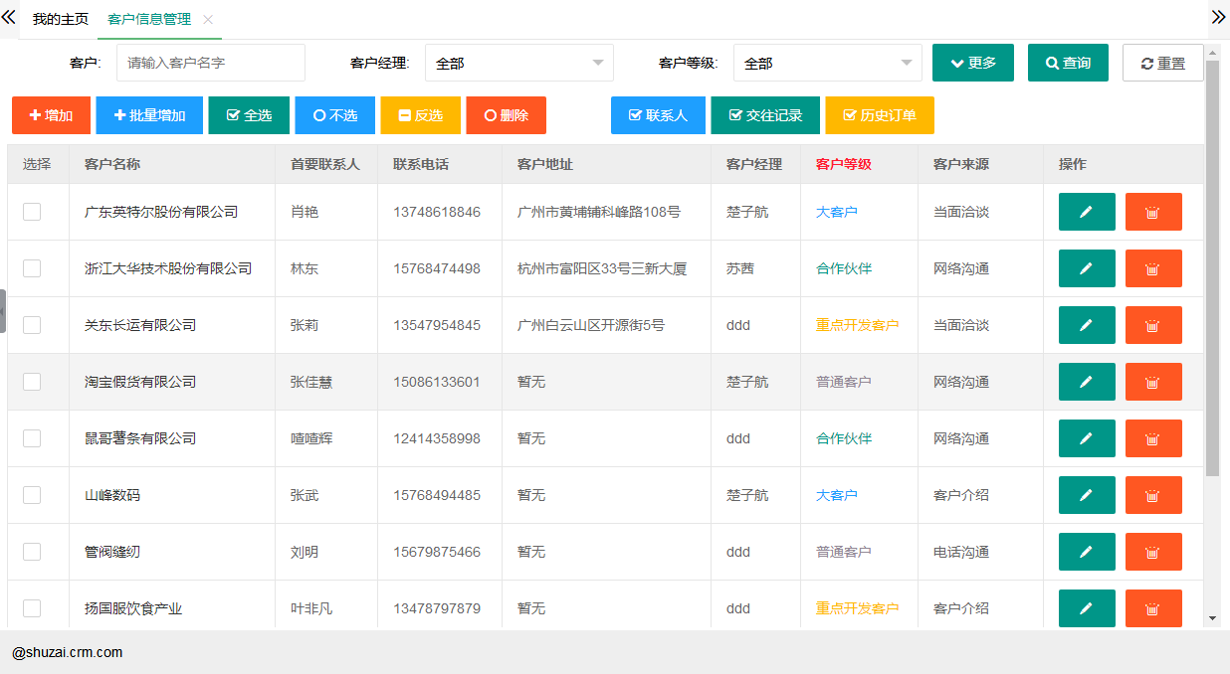

图3-3-43

**客户-历史订单**

选中某条客户记录：

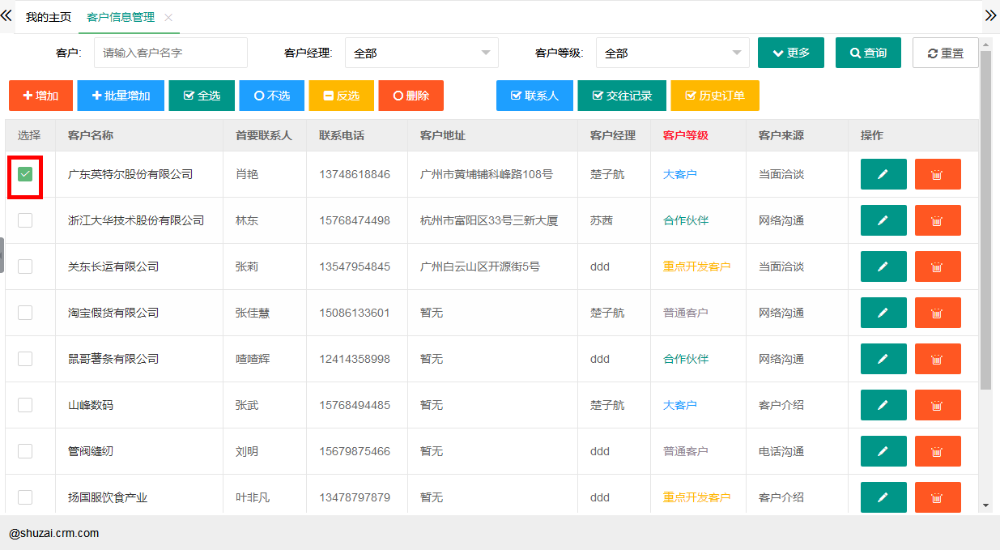

图3-3-44

此时点击按钮，跳到此条客户的历史订单页面：

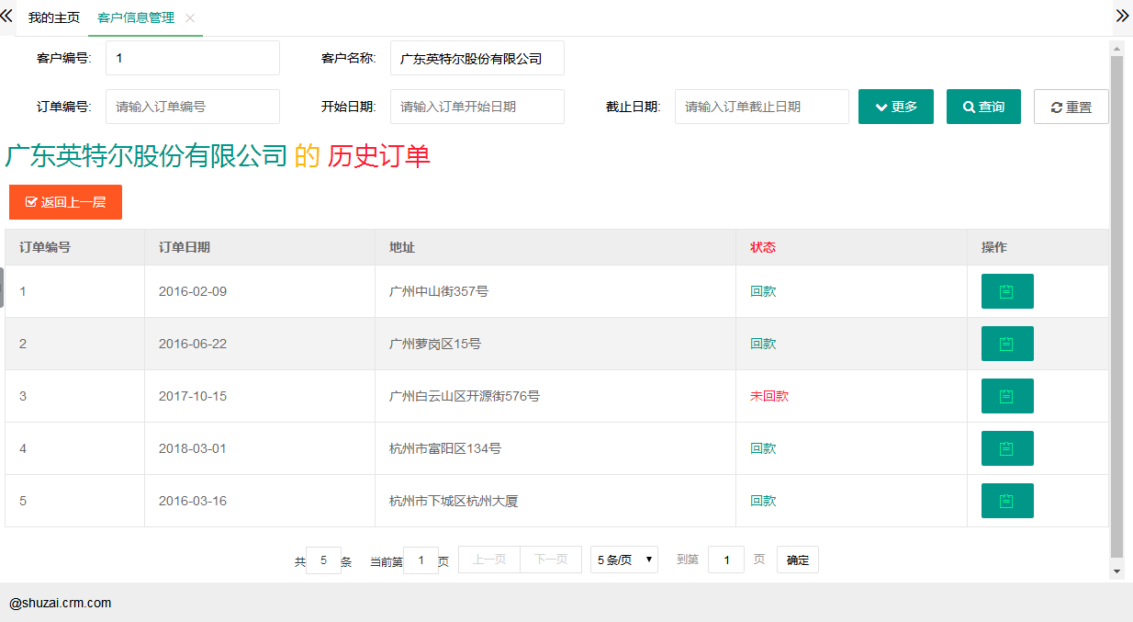

图3-3-45

页面上方可选中订单编号、开始日期、终止日期等条件，点击按钮，即可出现并可选择地址、状态等条件：



点击按钮即可隐藏地址、状态输入框。点击按钮，即可查询出符合条件的历史订单列表：

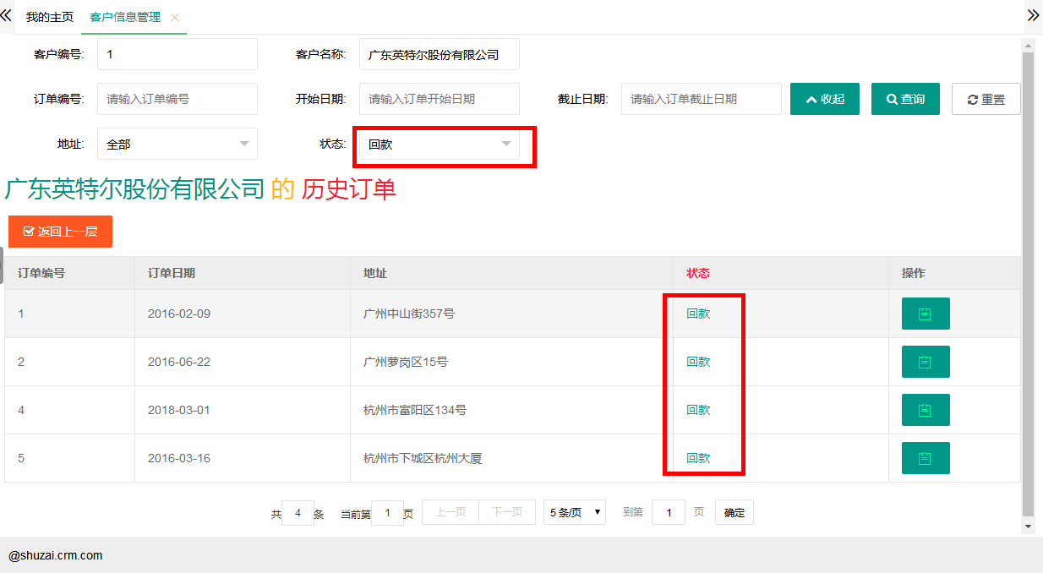

图3-3-46

点击重置按钮，即可去掉所有查询条件，此时刷新页面，回到查询所有交往记录列表页面：

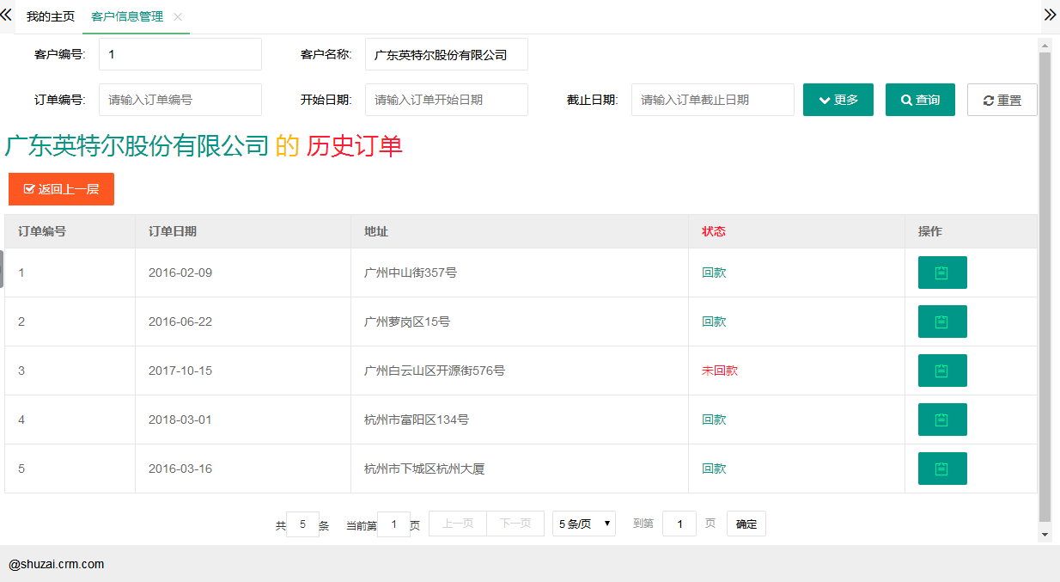

图3-3-47

**客户-历史订单-订单详细**

添点击某条记录右边的按钮，即可跳转到订单详细页面：

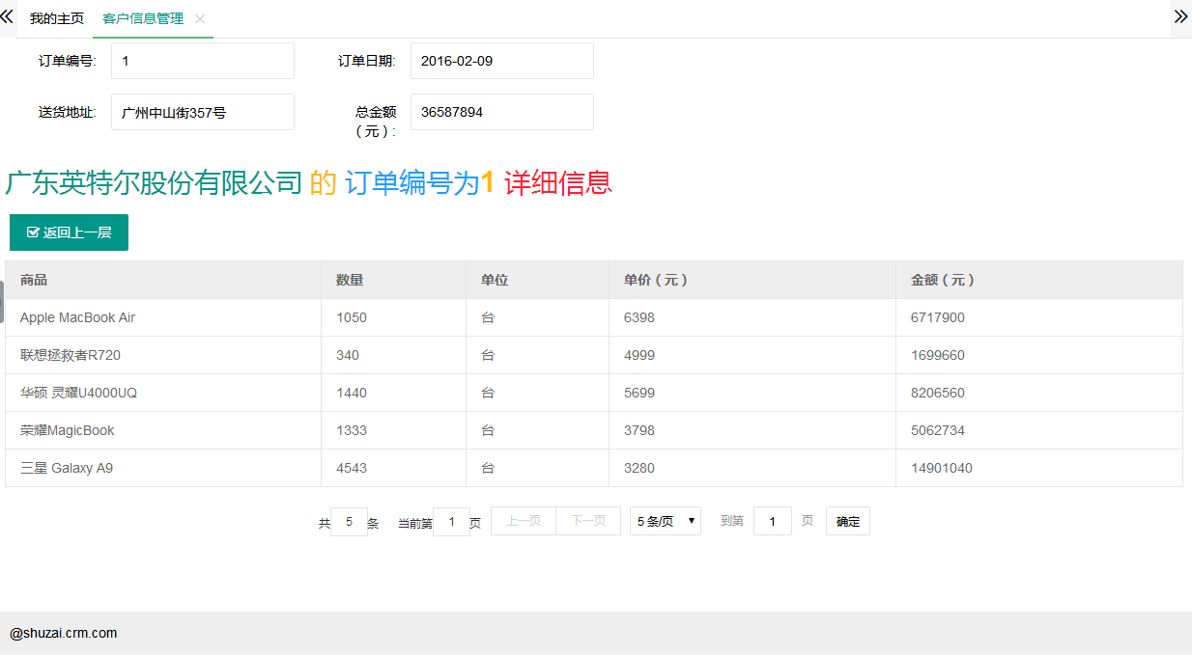

图3-3-48

该页面除了分页区域的功能，以及返回上一层按钮可以使用，其他区域皆不可编辑。

点击返回上一层，即可回到客户的历史订单列表页面：

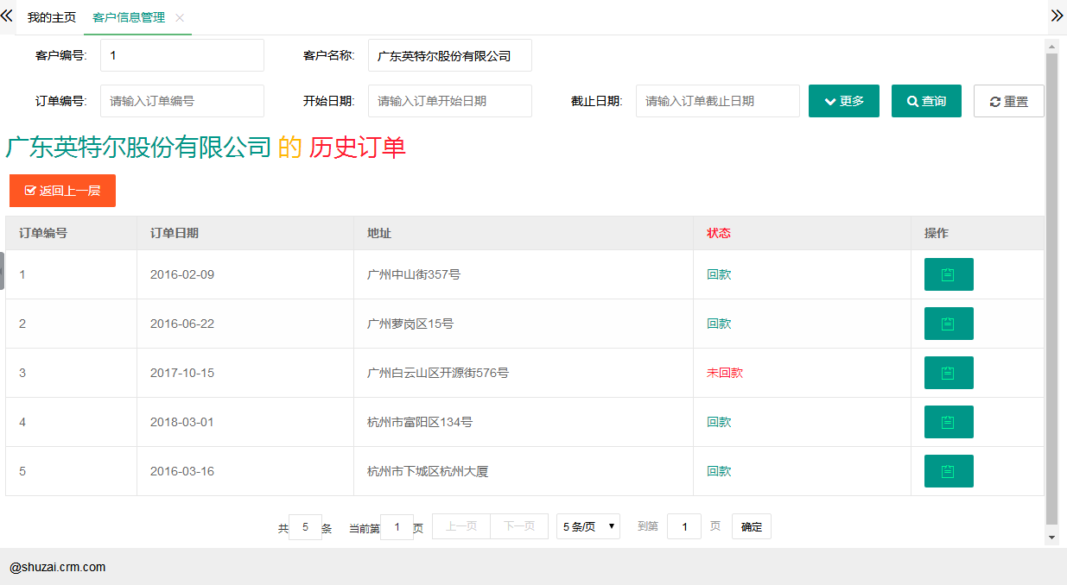

图3-3-49

此时点击返回上一层按钮，即可回到所有客户列表页面：

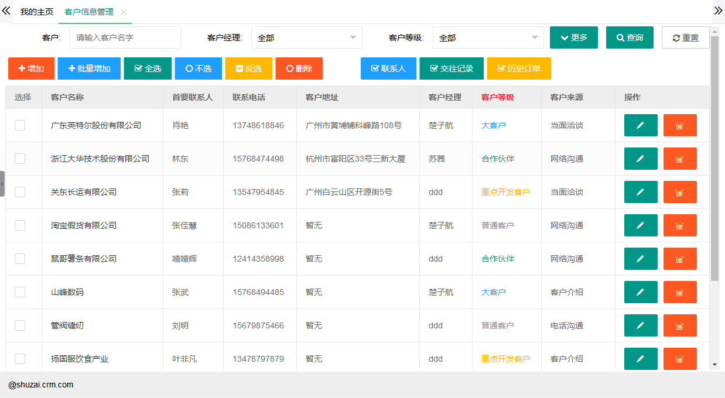

图3-3-50

在此页面的、、三个按钮选择记录时只能选择一条，如果超过了一条记录，就会提示：

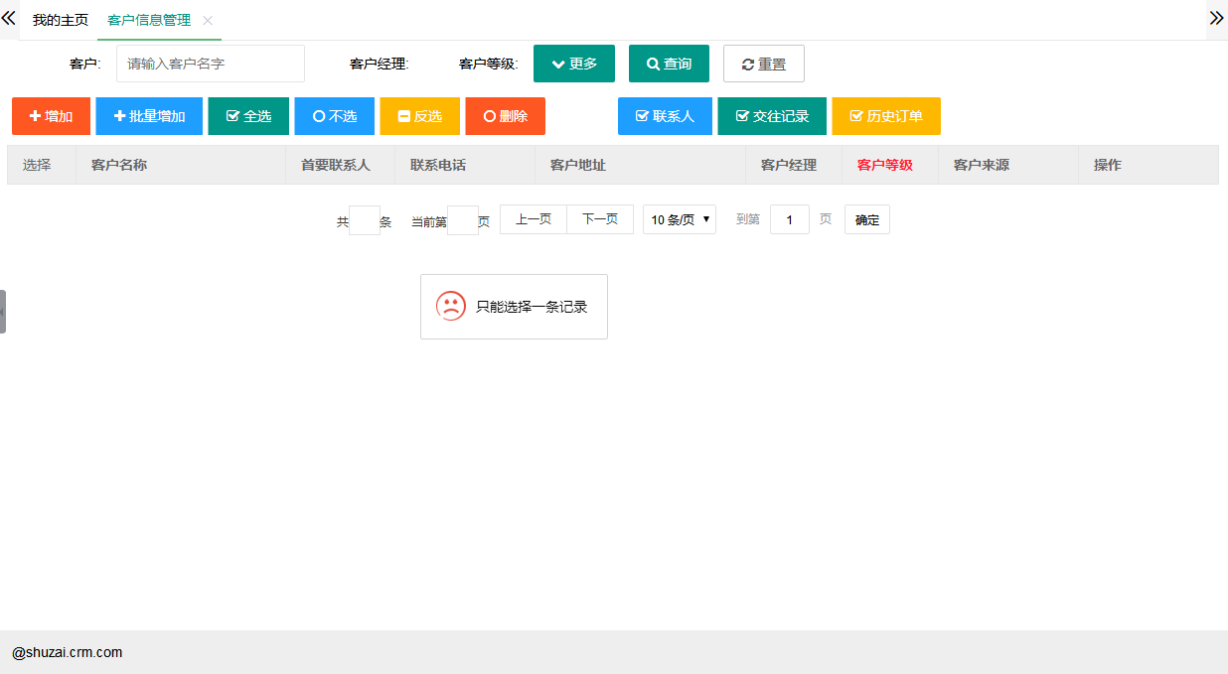

图3-3-51

此页面的这两个批量操作的按钮，至少要选择一条记录，如果没有选中记录就点击，就会提示：

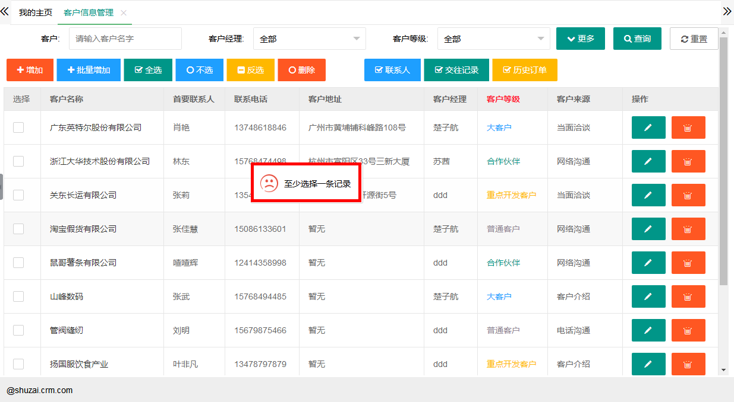

图3-3-52

## 3.4.2.客户流失管理

单击左部菜单 选项，弹出子菜单，选择菜单项，进入“客户流失管理”的列表界面。

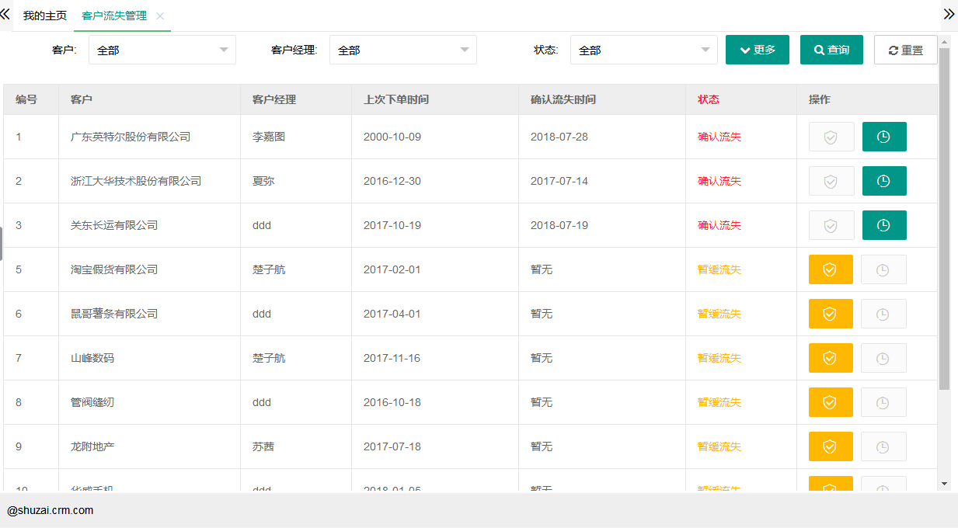

图3-3-53

**查询区域**

页面上方的输入框内可选择客户、客户经理、状态等条件，点击按钮，弹出

最早订单时间、最迟订单时间、暂缓措施等条件，点击即可收起，点击按钮即可查询出符合条件的客户流失列表：

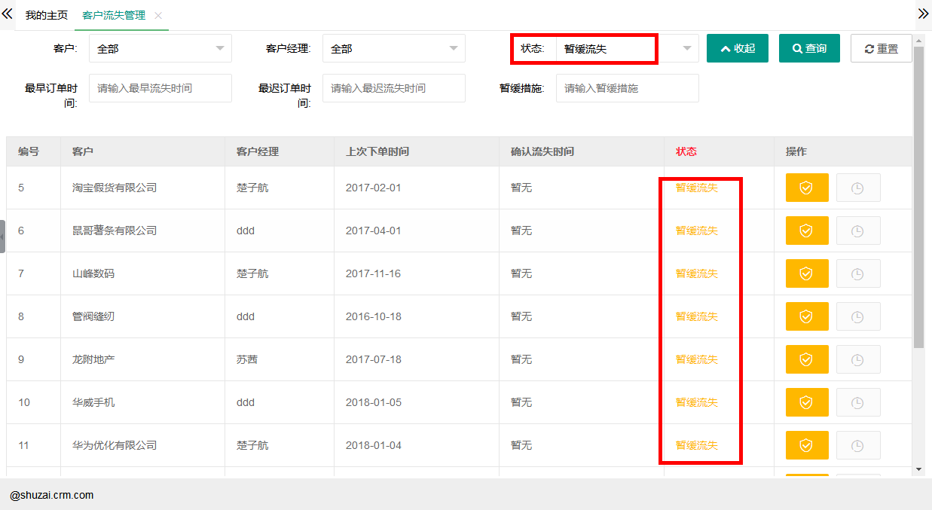

图3-3-54

点击重置按钮，即可清除所有查询条件，此时刷新页面，查询出所有的流失客户列表页面：

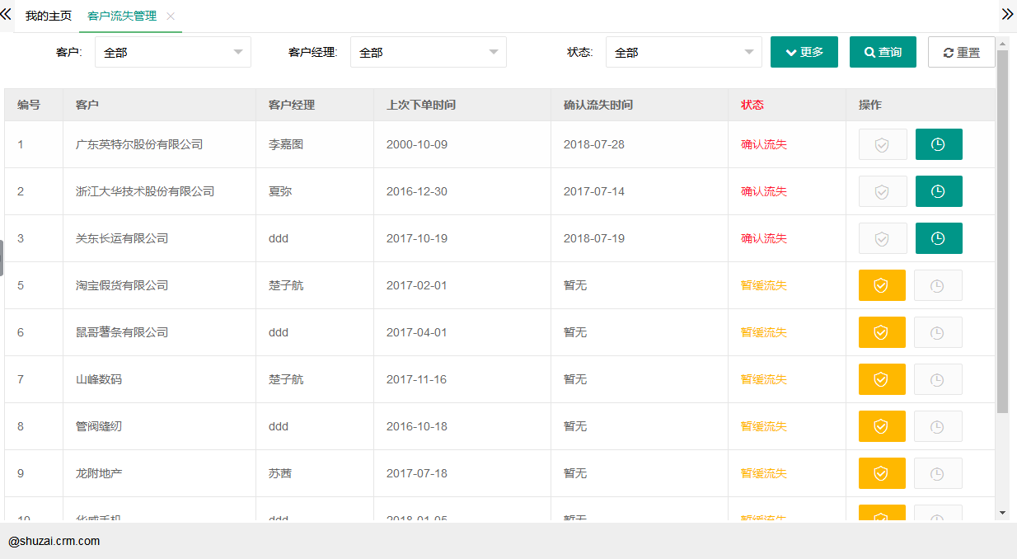

图3-3-55

**客户流失-暂缓流失**

选择一条状态为“确认流失”的流失记录，点击右边的按钮，跳到暂缓流失页面：

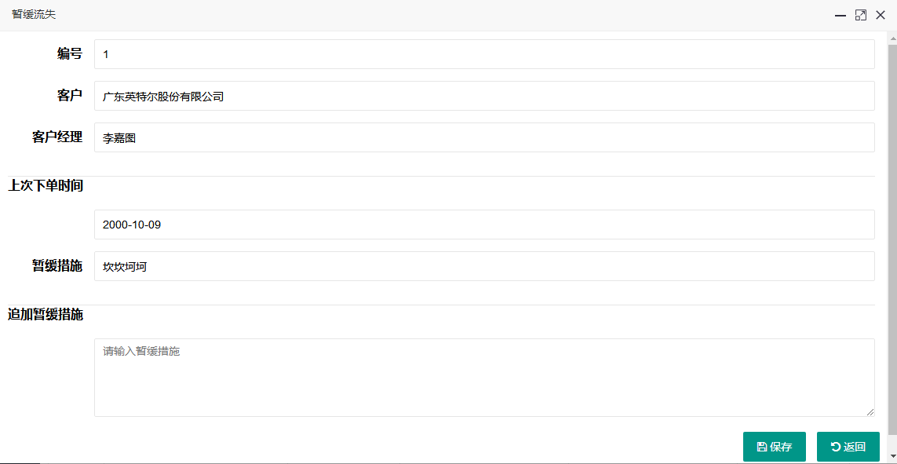

图3-3-56

填好信息之后，点击保存按钮，即可处理为暂缓流失状态：

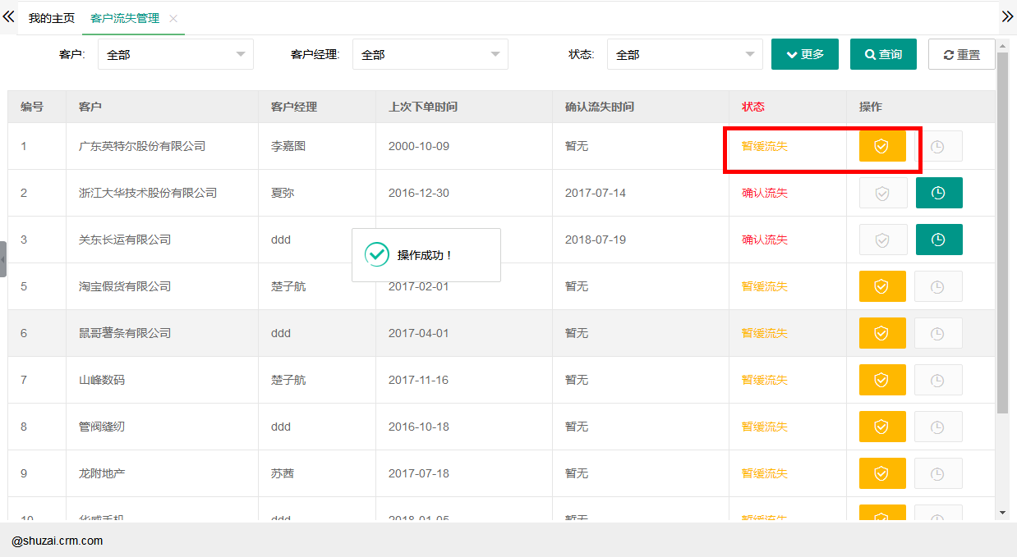

图3-3-57

**客户流失-确认流失**

选择一条状态为“暂缓流失”的流失记录，点击右边的按钮，跳到确认流失页面：

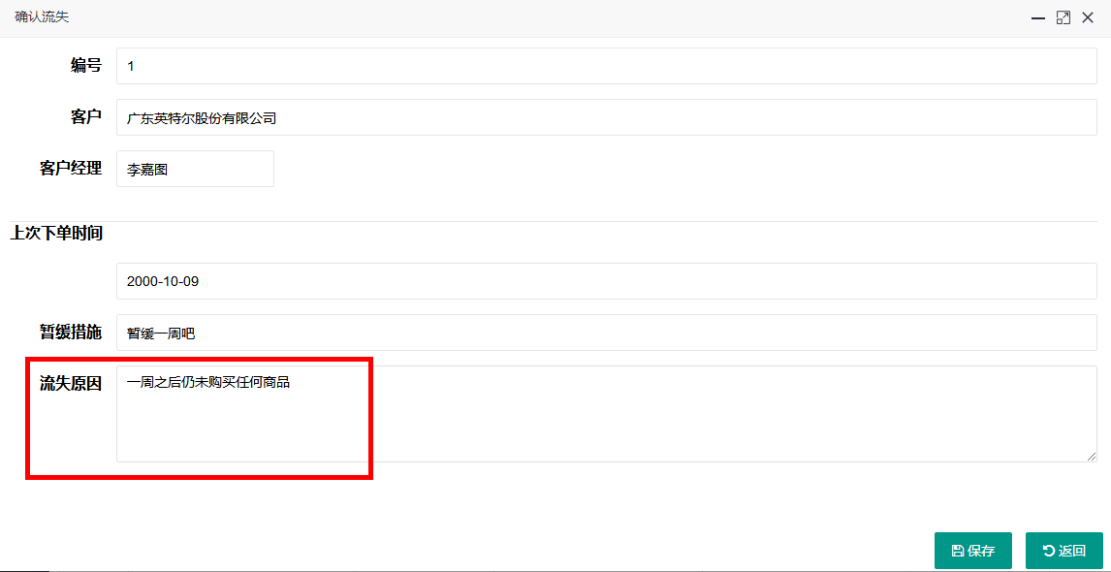

图3-3-58

填好流失原因之后，点击保存按钮，即可处理为确认流失状态：

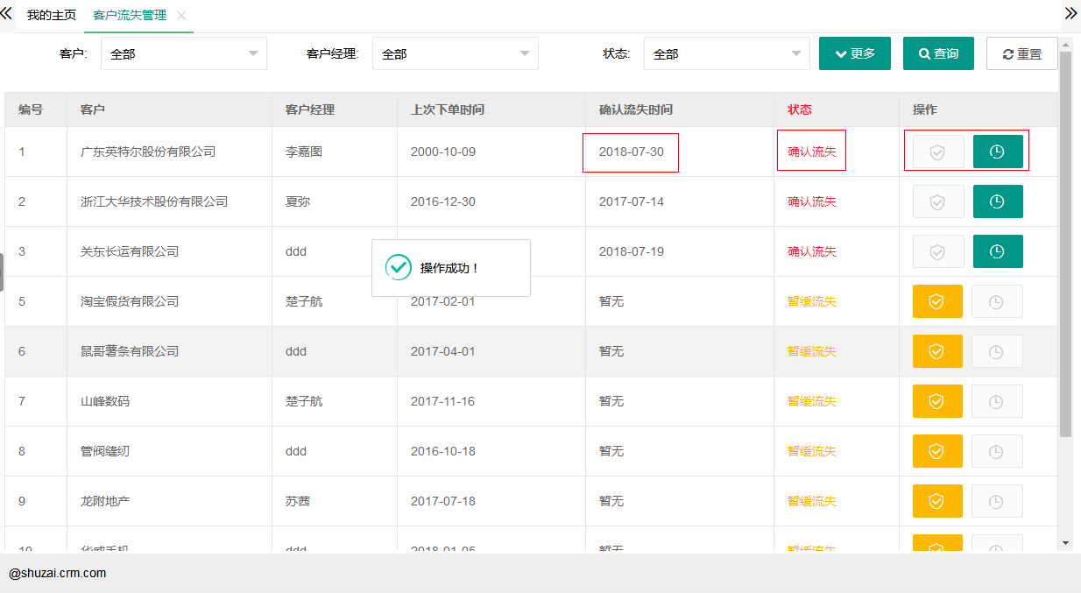

图3-3-59

**其他**

页面下方的分页功能与上文中提到的一样，此处不做过多解释说明。

## 3.5.服务管理

## 3.5.1.服务查看

单击左部菜单 选项，弹出子菜单，选择菜单项，进入“服务查看”的列表界面。

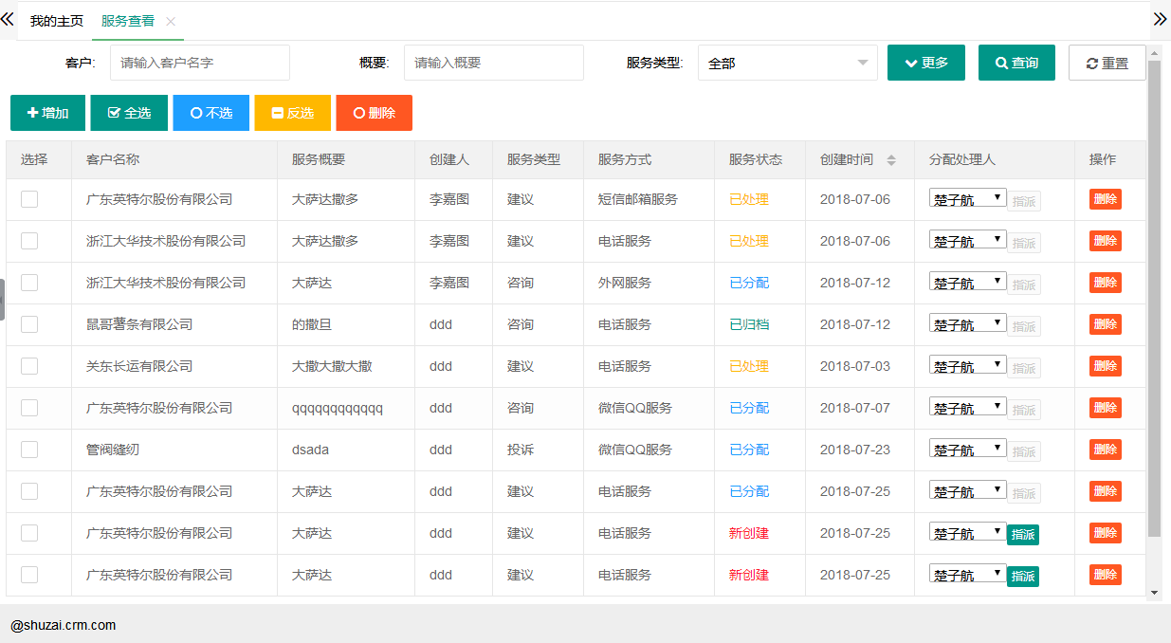

图3-5-1

**查询区域**

单页面上方的输入框可选客户、概要、服务类型等条件，点击按钮弹出更多查询条件：

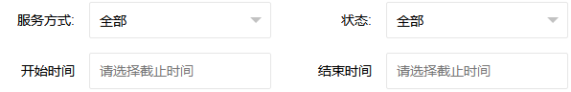

图3-5-2

点击按钮即可隐藏，点击按钮即可查询出符合条件的服务列表页面：

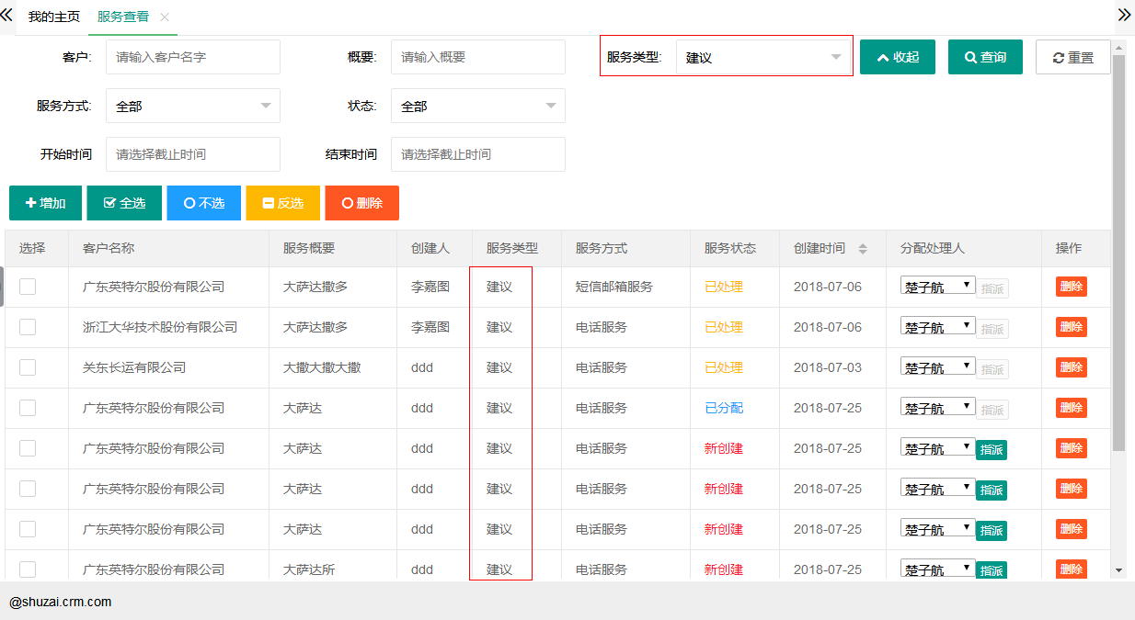

图3-5-3

点击重置按钮，此时刷新页面，查询出所有的服务列表页面：

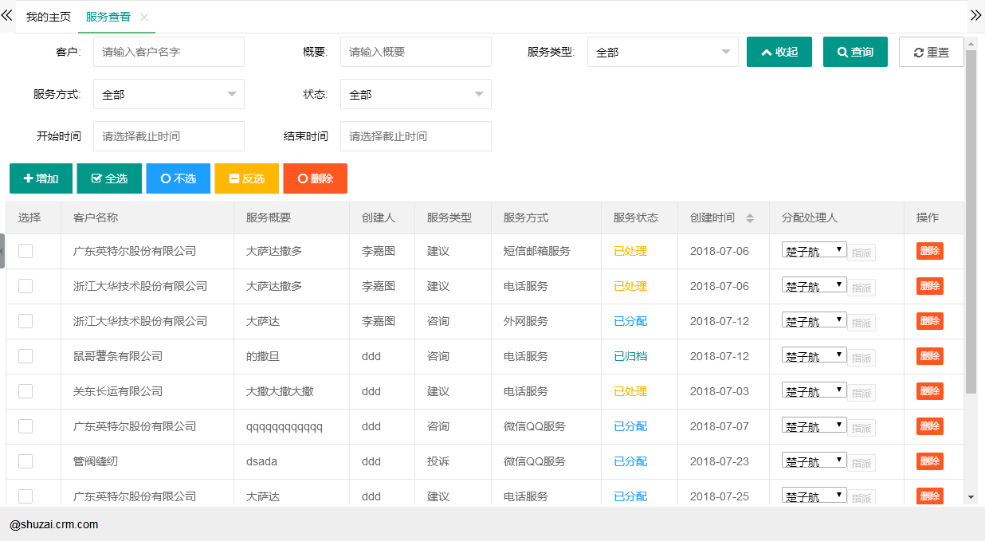

图3-5-4

**添加服务**

点击按钮区域的按钮，跳到添加服务页面：

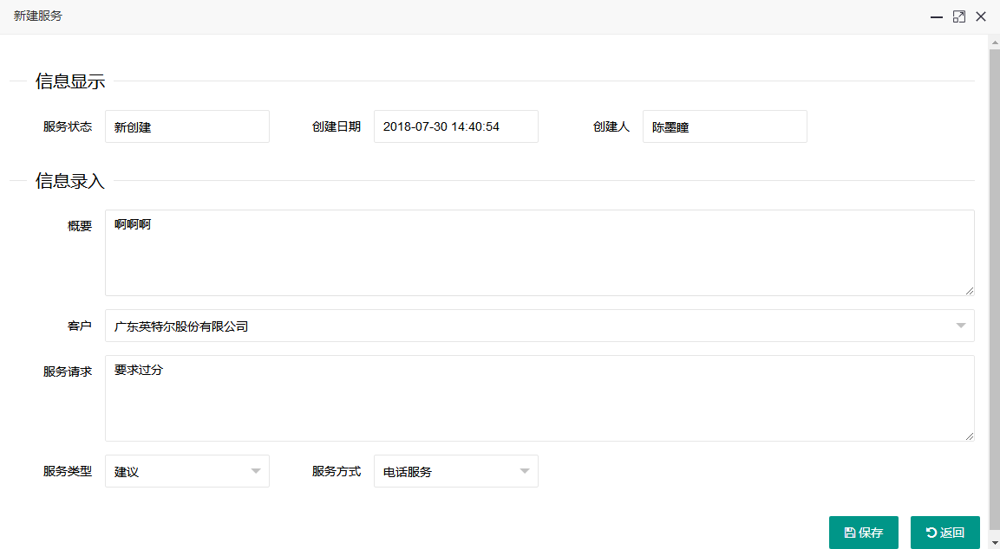

图3-5-5

填好信息之后点击保存按钮，此时刷新页面，返回服务列表页面：

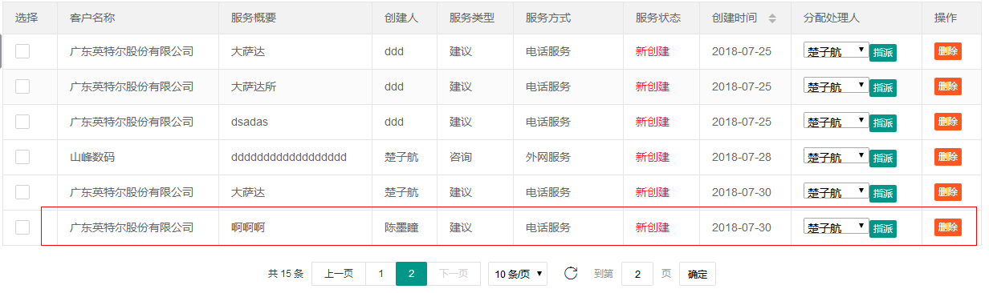

图3-5-6

**分派处理人**

点击某条服务状态为“新创建”的服务记录右边的下拉框，选择要指派的人员，点击按钮，即可完成分派：

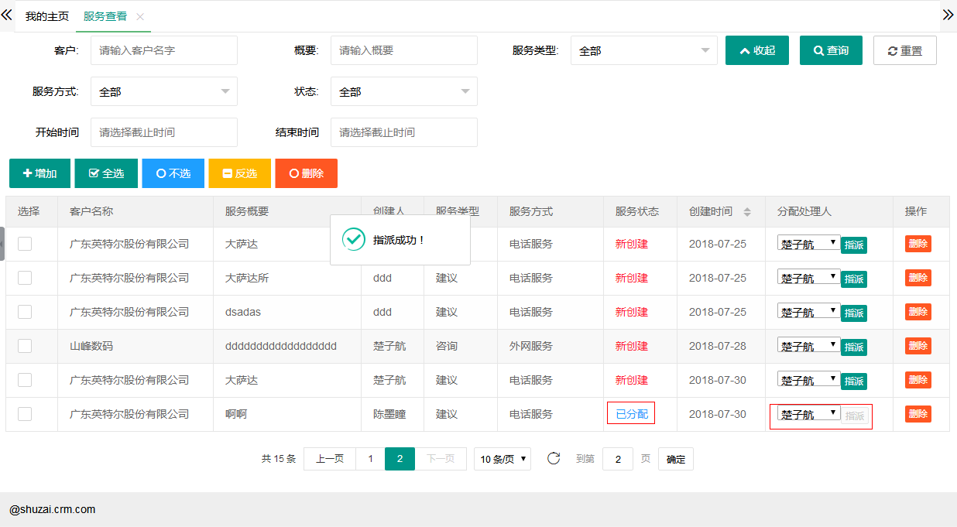

图3-5-7

**删除服务**

点击某条记录右边的按钮，弹出提示框：

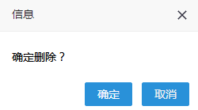

图3-5-8

点击确定按钮，即可完成删除，此时刷新页面，返回服务列表页面：

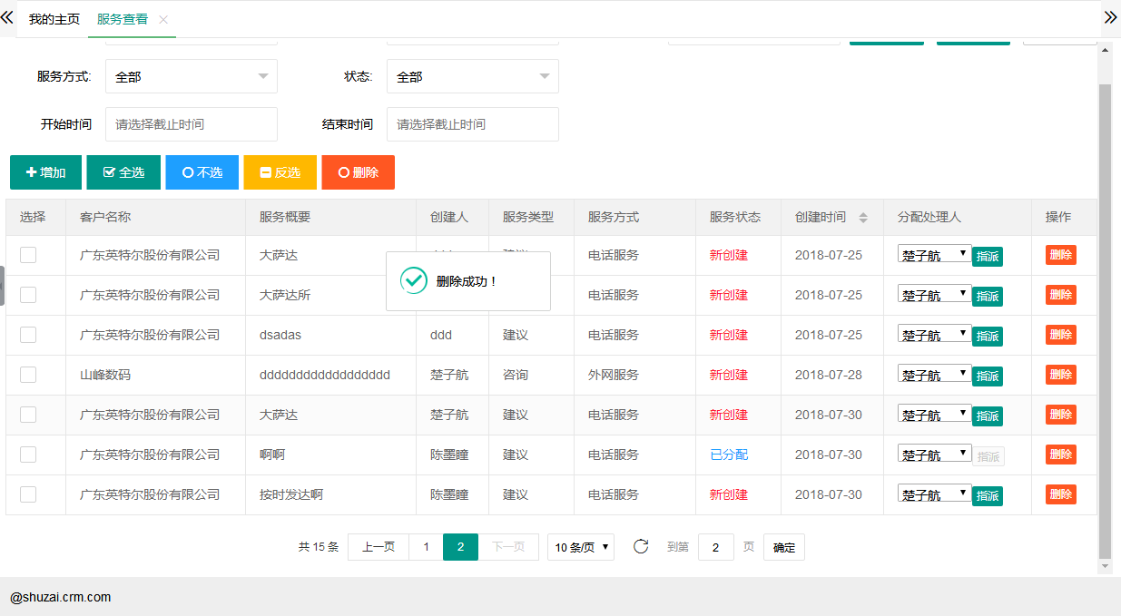

图3-5-9

**批量删除**

点击按钮区域的按钮，此时会提示：

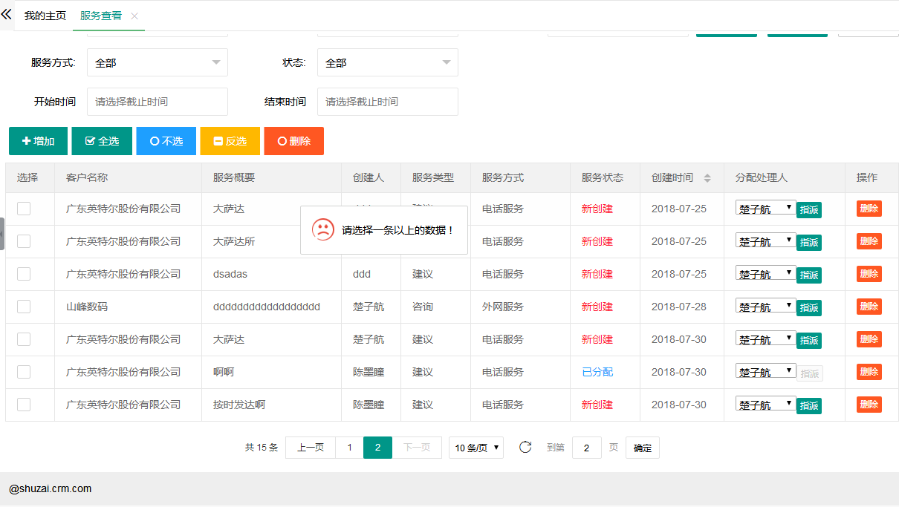

图3-5-10

选择至少一条记录，此时再点击按钮，弹出提示框：

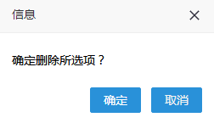

图3-5-11

点击确定按钮即可完成批量删除操作，点击取消按钮即可取消操作：

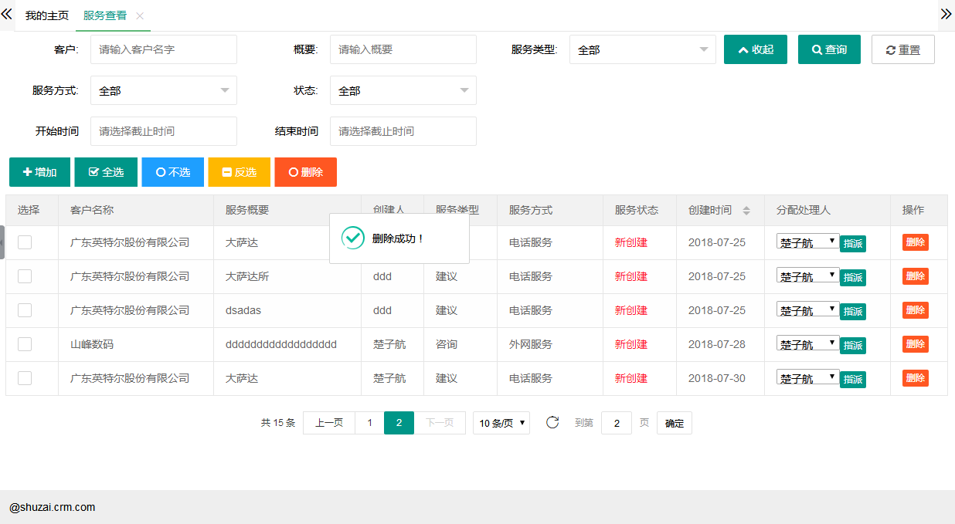

图3-5-12

**分页区域**

分页区域的功能与上文提到的基本一样，此处不做过多说明。

**其他**

按钮区域的、、按钮与上文提到的一样，此处不做过多说明。

## 3.5.2.服务查看

在上面，我们使用销售经理“陈墨瞳”账号时分配某个服务给了“楚子航”这个客户经理，因此此时使用“楚子航”账号，密码123456重新登录系统，单击左部菜单 选项，弹出子菜单，选择菜单项，进入“服务处理”的列表界面。

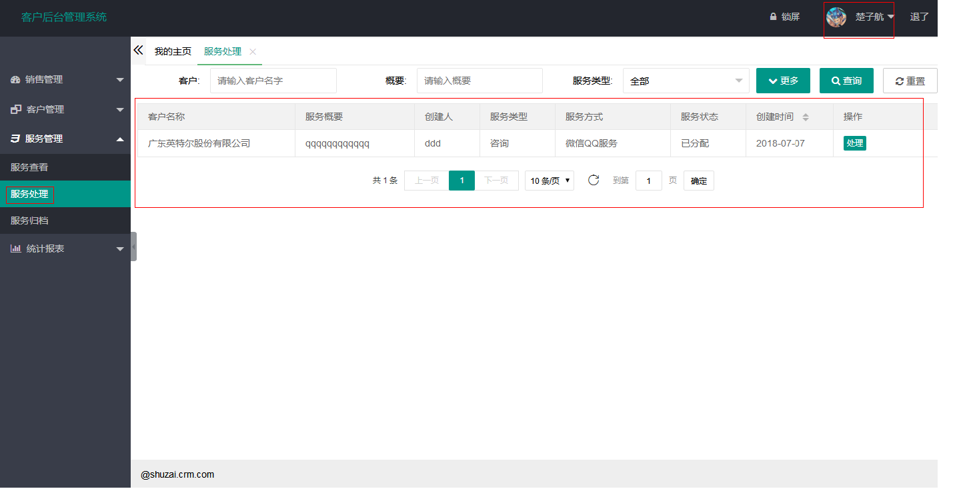

图3-5-13

**查询区域**

页面上方的输入框内可选择客户，概要，服务类型等条件，点击按钮，弹出更多查询条件：

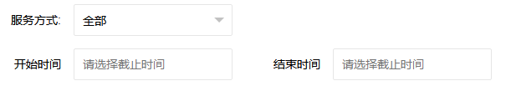

图3-5-14

点击按钮即可隐藏，点击查询按钮即可查询出符合条件的服务列表：

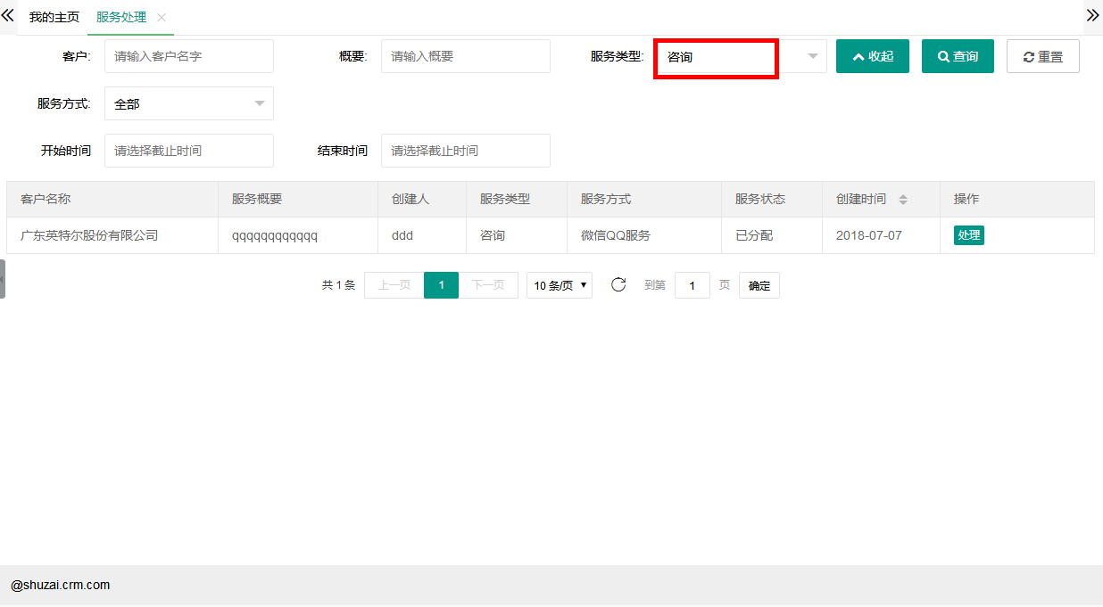

图3-5-15

**处理分派的服务**

点击记录右边的按钮，弹出处理服务页面：

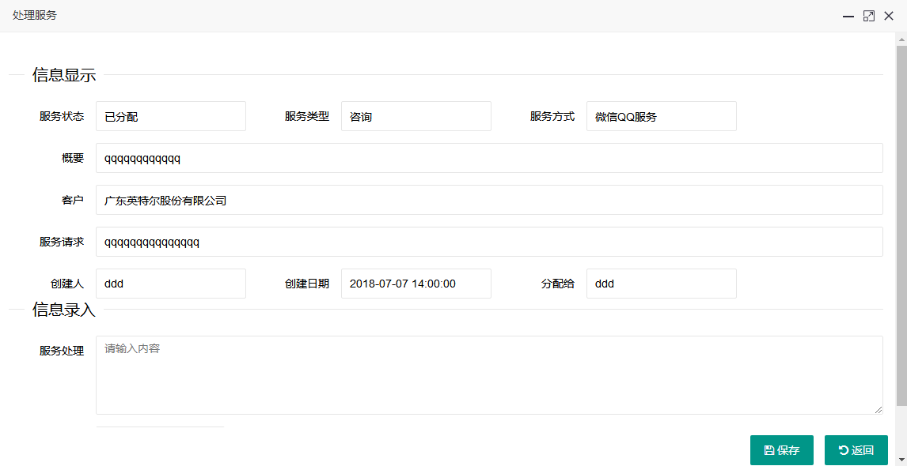

图3-5-16

填好信息之后点击保存按钮：

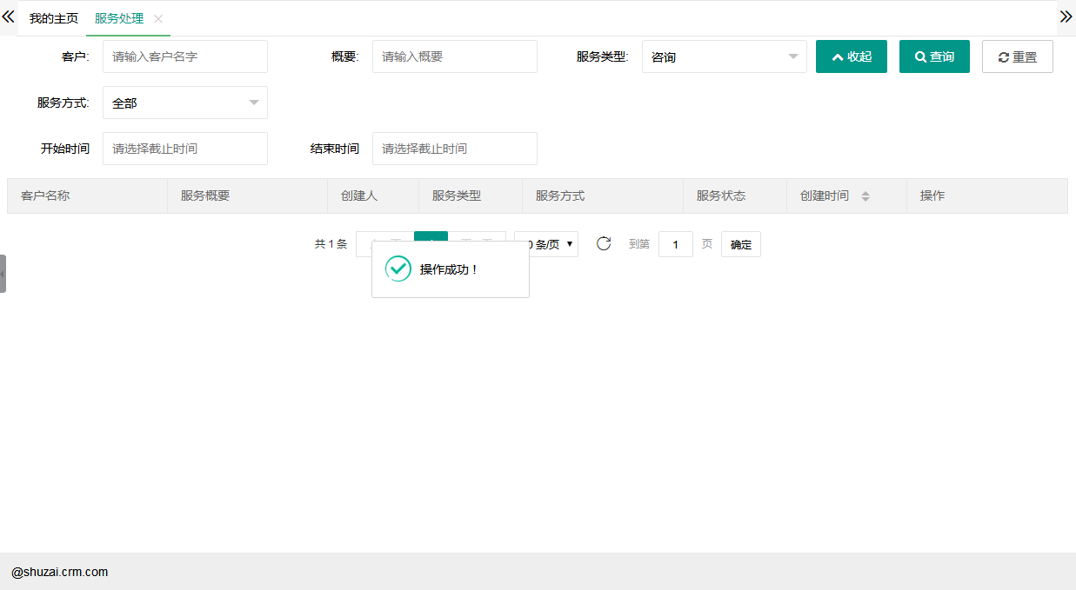

图3-5-17

此时发现已经没有需要处理的服务。

## 3.5.3.服务归档

单击左部菜单 选项，弹出子菜单，选择菜单项，进入“服务归档”的列表界面。

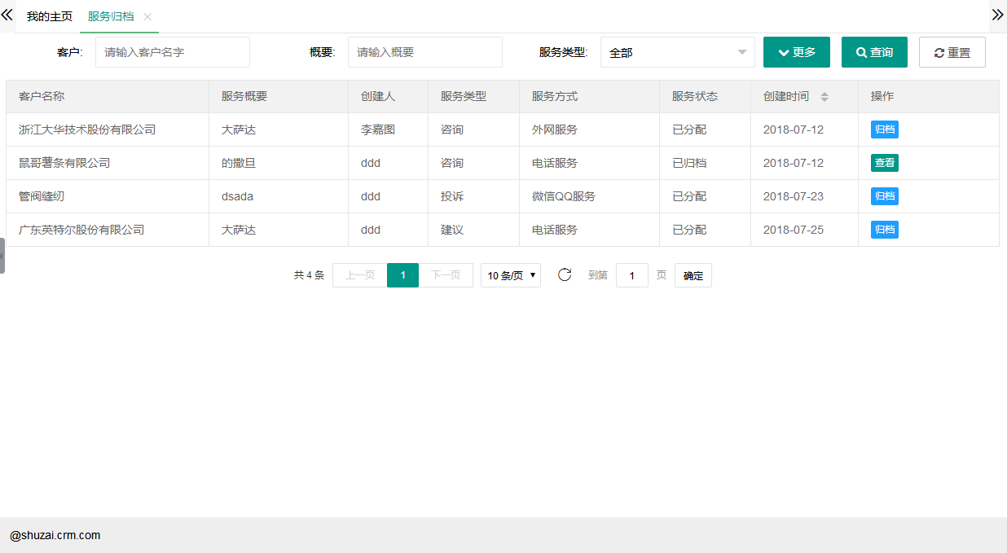

图3-5-18

**查询区域**

页面上方的输入框内可选择客户，概要，服务类型等条件，点击按钮，弹出更多查询条件：



图3-5-14

点击按钮即可隐藏，点击查询按钮即可查询出符合条件的服务列表：

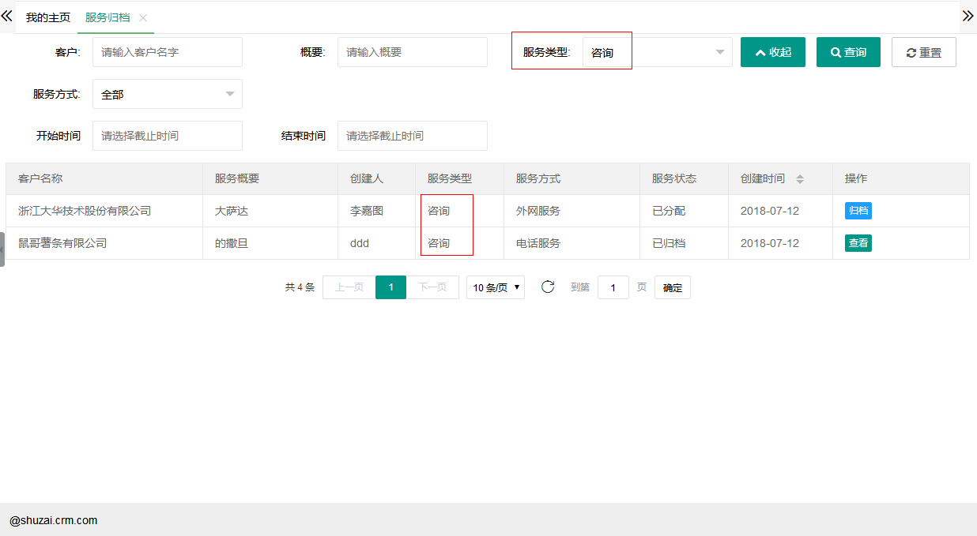

图3-5-15

点击重置按钮，即可去除所有的查询条件，此时刷新页面，查询所有的服务列表：

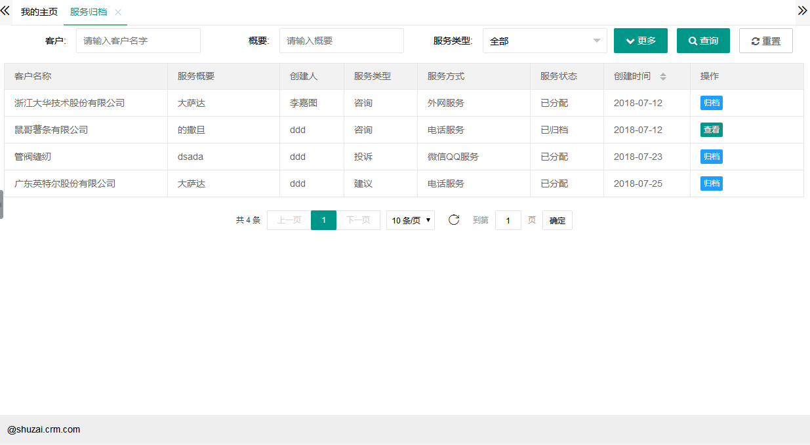

图3-5-16

**分页区域**

分页区域的功能与上文提到的基本一样，此处不做过多说明。

## 3.6.统计报表

## 3.6.1.报表

单击左部菜单 选项，弹出子菜单，选择菜单项，进入“报表”的列表界面。

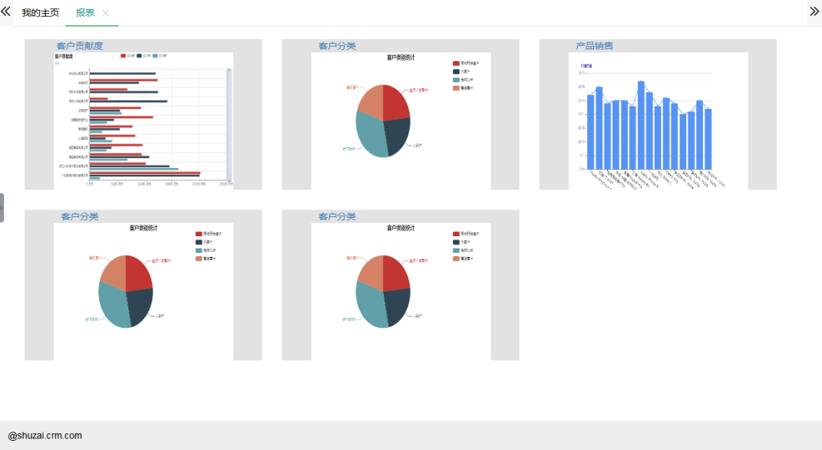

图3-6-1

**客户贡献度**

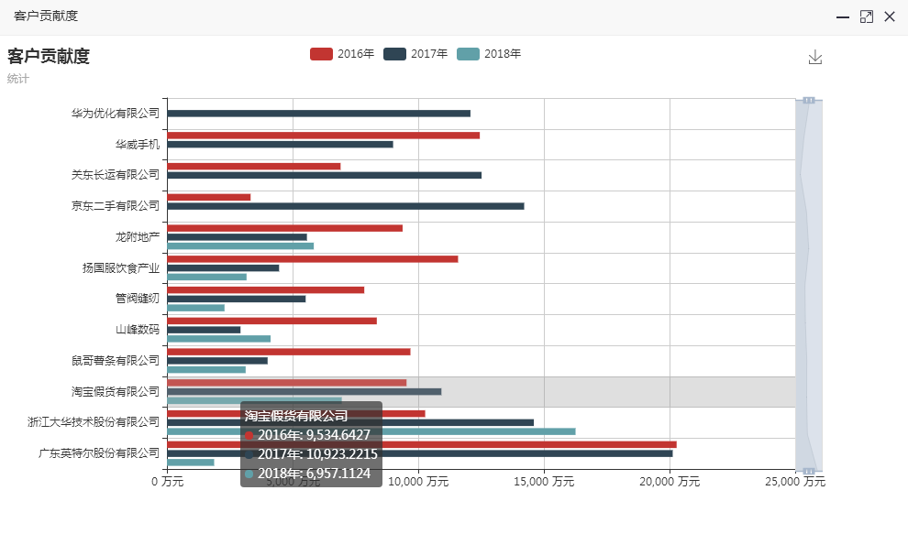

图3-6-2

**页面上方有2016年、2017年、2018年可选择操作：**

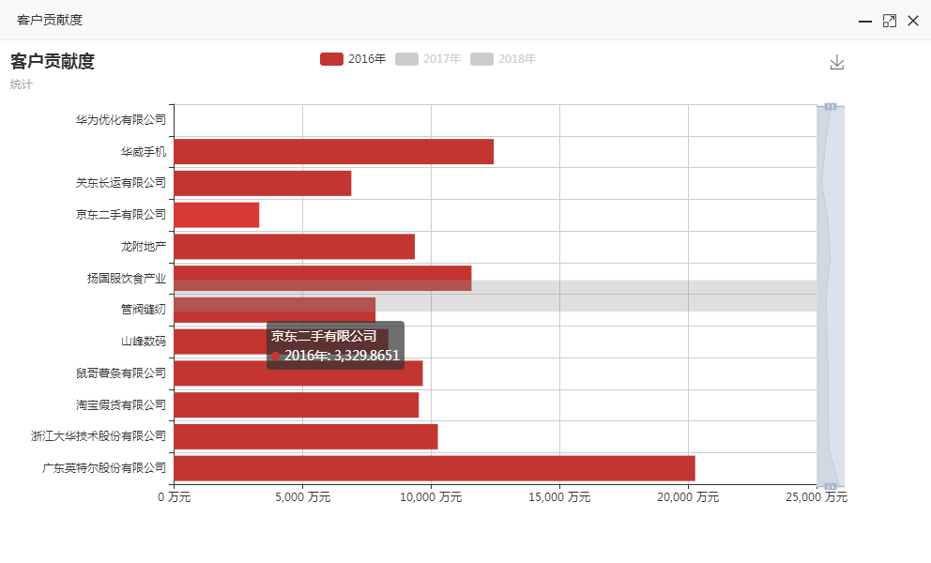

图3-6-3

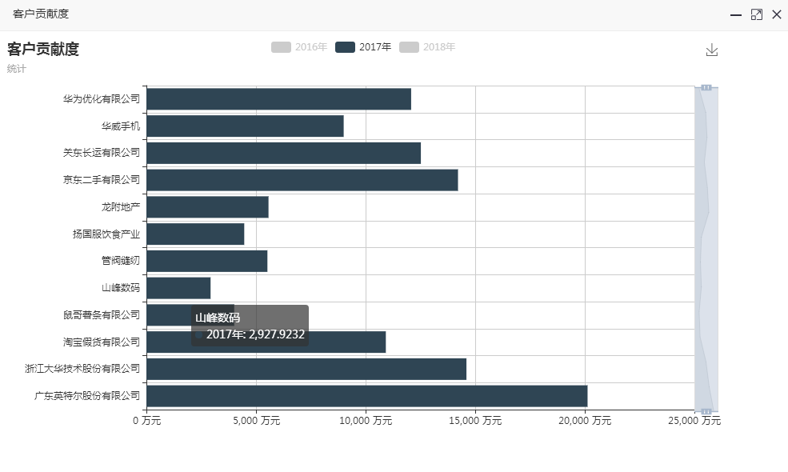

图3-6-4

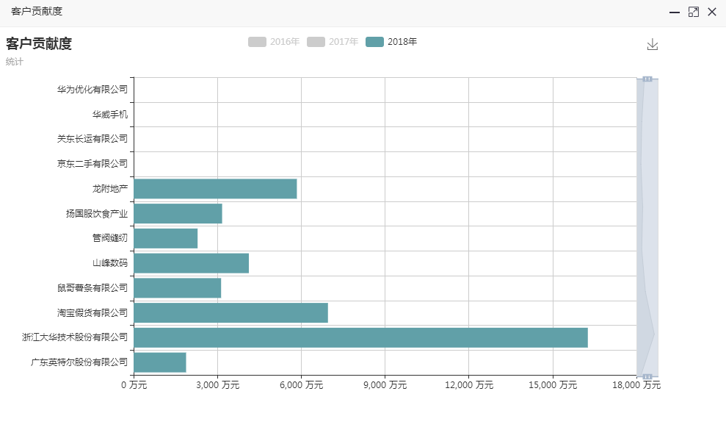

图3-6-5

在此页面的年份选择右边，有一个可以保存图片的按钮，点击按钮，即可保存此报表：

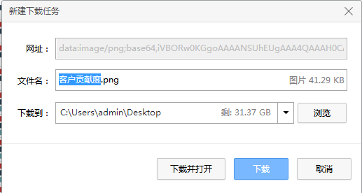

图3-6-6

选择要保存的位置，点击下载按钮，即可保存报表图片。

**客户分类**

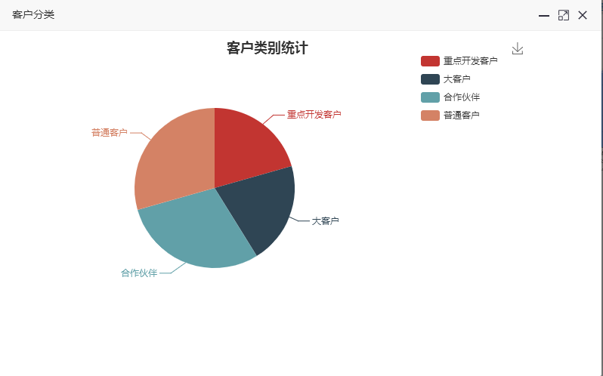

图3-6-7

**产品销售**

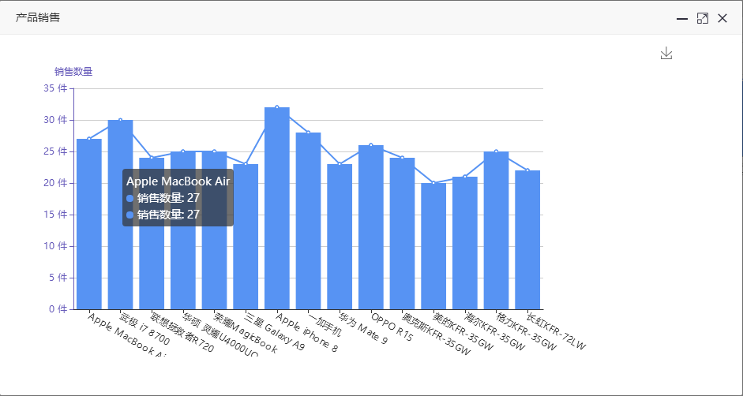

图3-6-8

## 3.7.基础数据

## 3.7.1.基础数据管理

单击左部菜单 选项，弹出子菜单，选择菜单项，进入“基础数据管理”的列表界面。

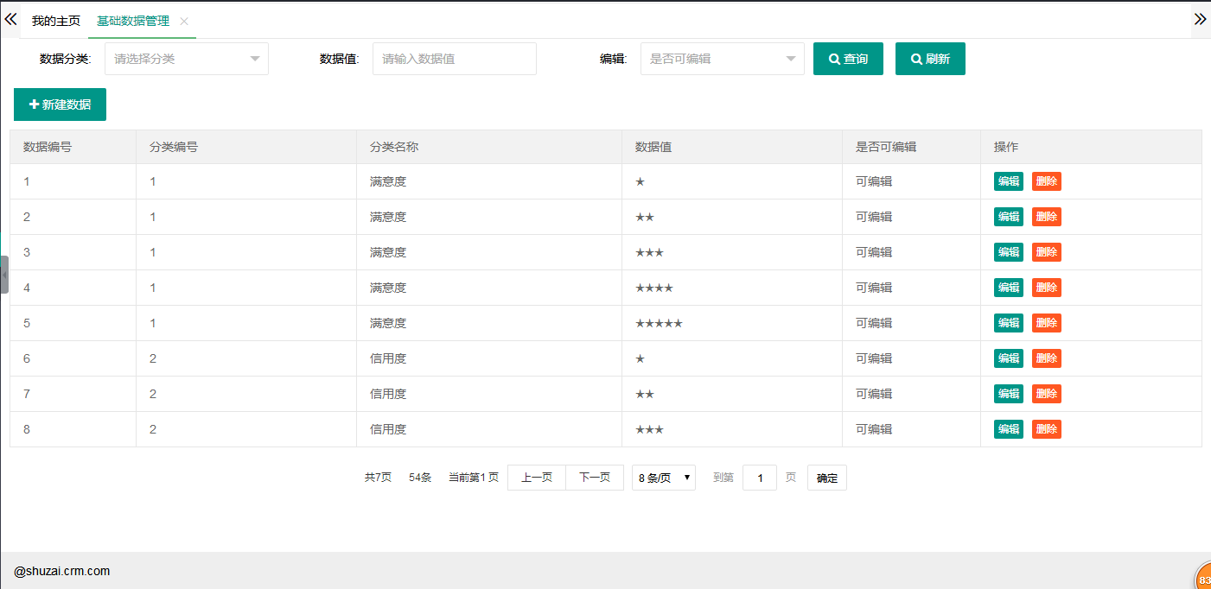

图3-7-1

**搜索区域**

如图3-7-1的搜索区域，选择数据分类、数据值，编辑等条件，单击按钮，刷新基础数据列表界面，显示满足条件的基础数据列表页面。

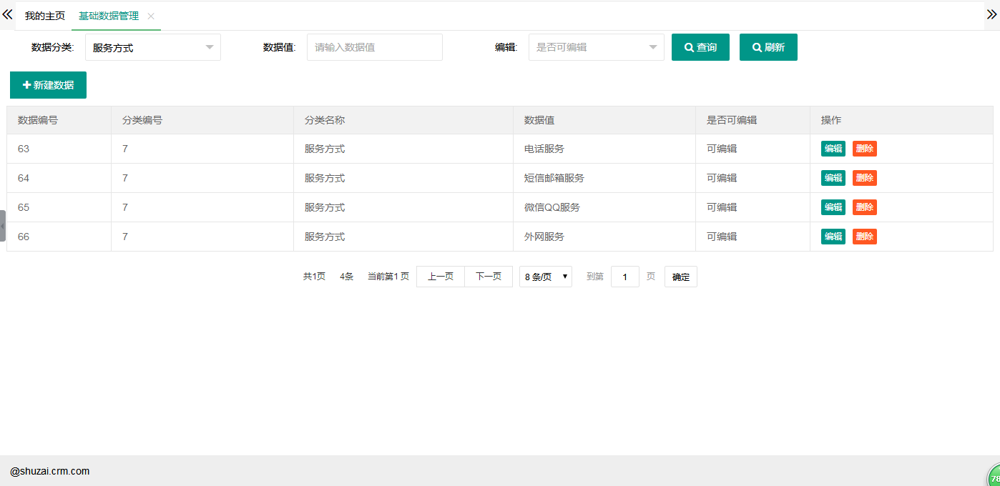

图3-7-2

单击按钮，刷新用户列表界面，显示所有的基础数据列表。

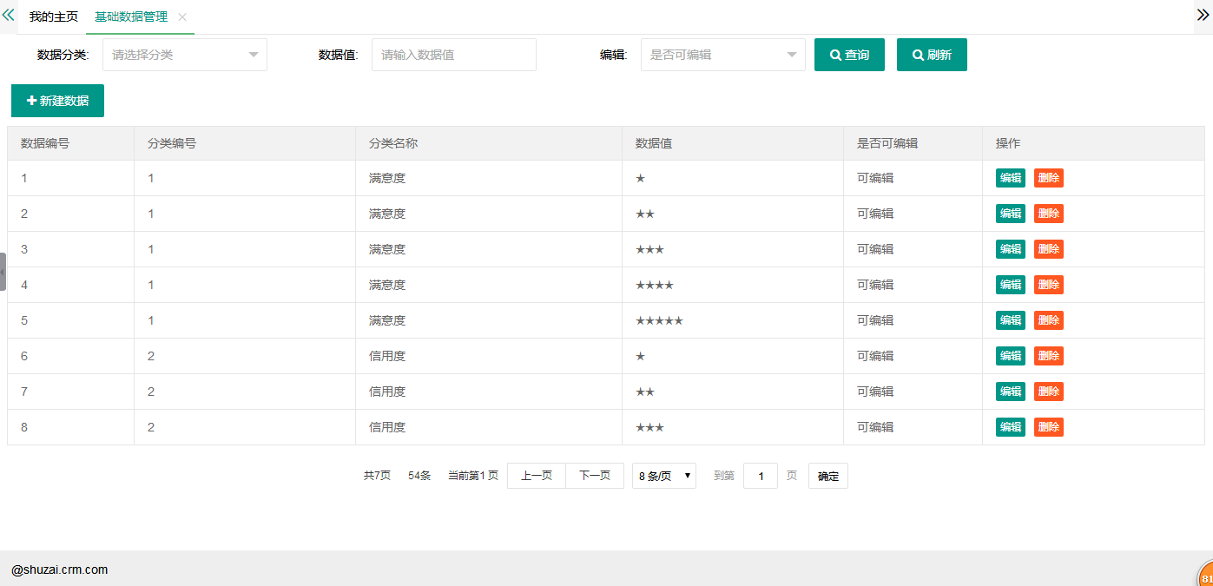

图3-7-3

**新建数据**

点击页面上方的按钮：

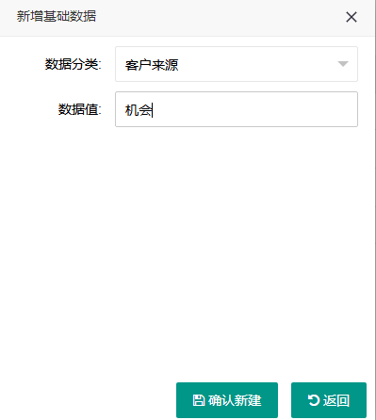

图3-7-4

点击确认新建按钮，即可新建数据，点击返回取消新建数据：

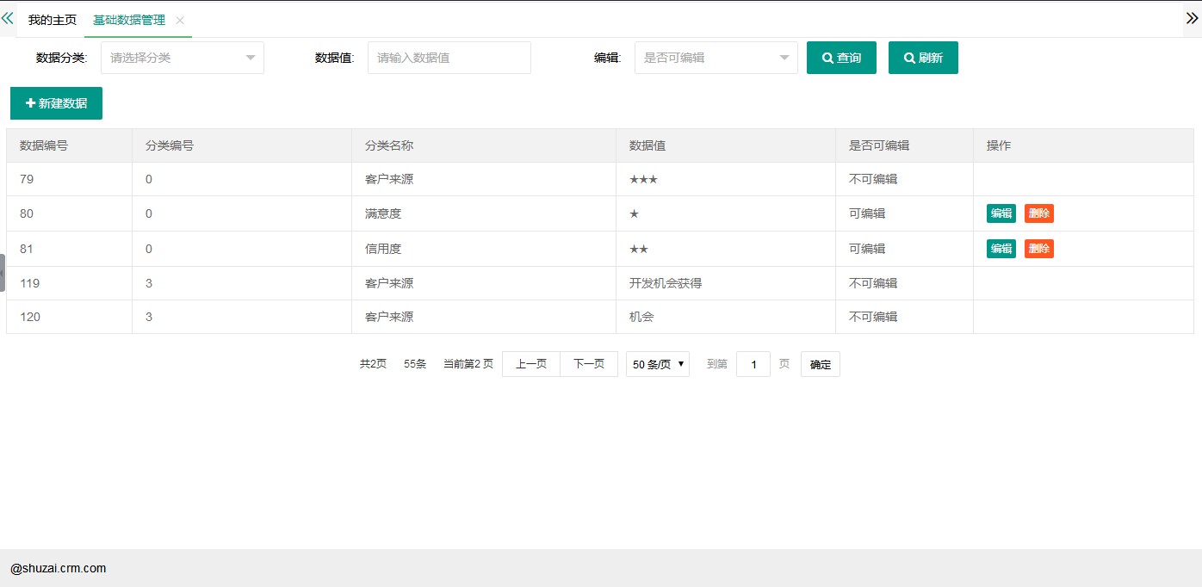

图3-7-5

**修改数据**

选择状态为“可编辑”的记录，点击右边的按钮，进入编辑页面：

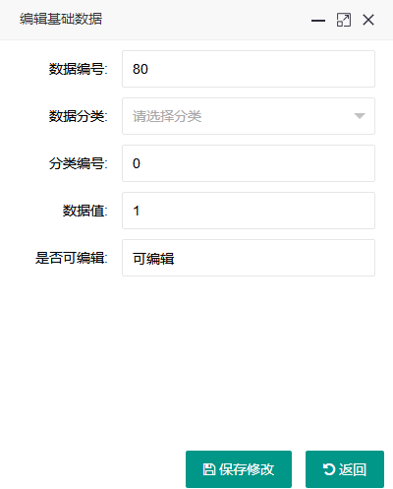

图3-7-6

点击保存修改按钮，即可修改数据，点击返回按钮，即可取消修改数据。

## 3.7.2.数据分类管理

单击左部菜单 选项，弹出子菜单，选择菜单项，进入“数据分类管理”的列表界面。

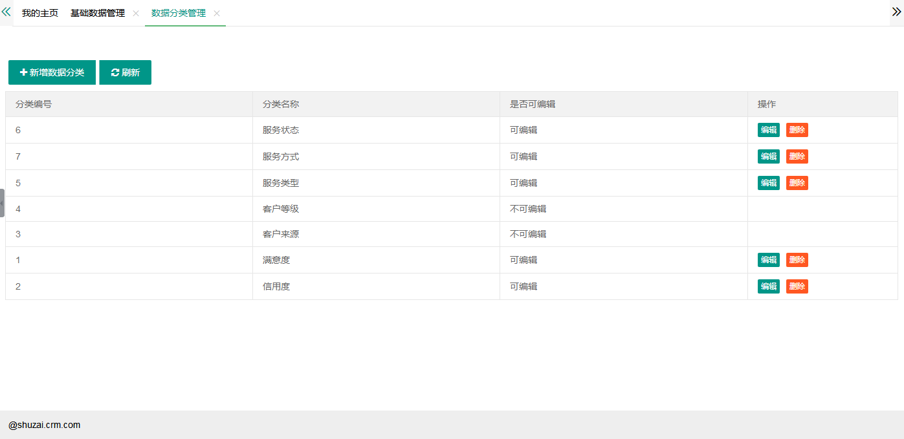

图3-7-7

**新建分类数据**

点击页面上方的按钮，进入新建数据分类页面：

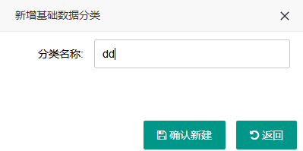

图3-7-8

点击确认新建按钮，此时刷新页面，完成新建数据分类：

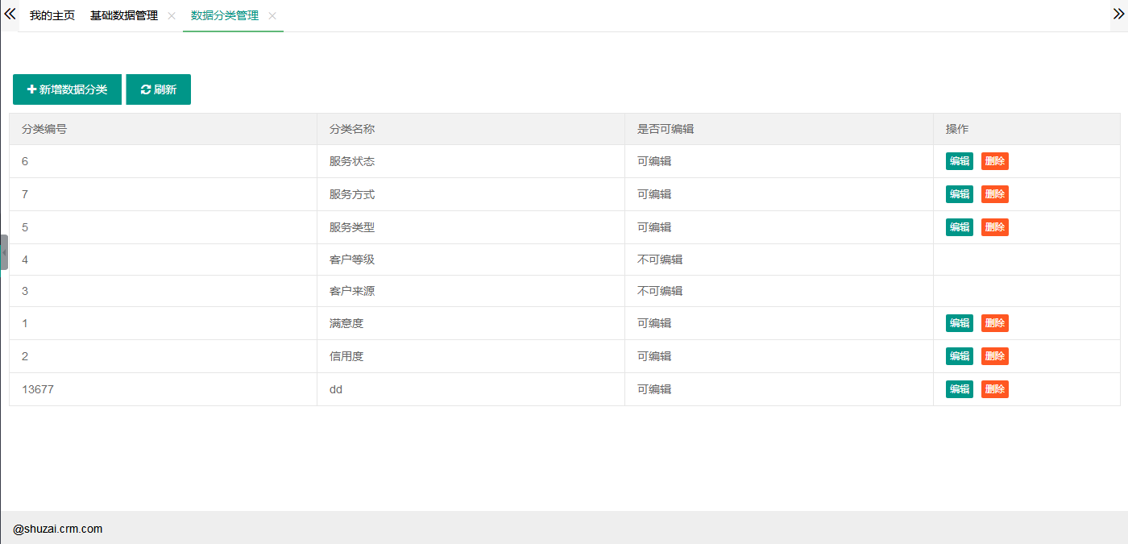

图3-7-9

**修改分类数据**

点击某条记录右边的按钮，跳到数据分类修改页面：

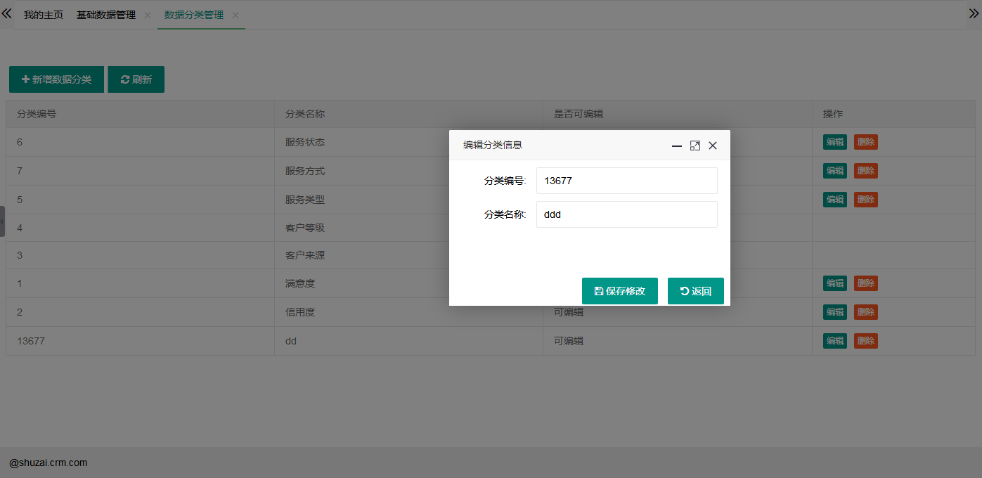

图3-7-10

修改数据分类数据，单击按钮，返回“数据分类列表”界面，更新数据分类列表。

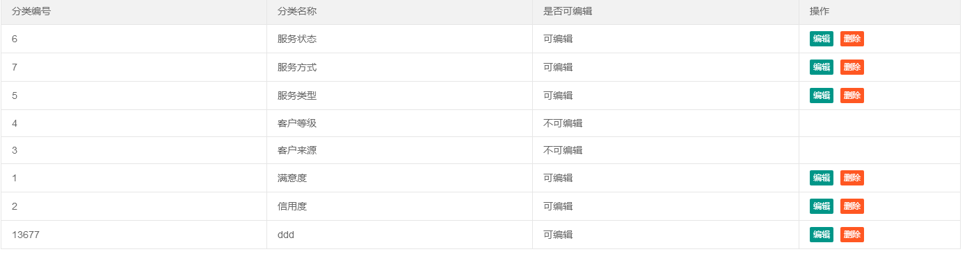

图3-7-11

**删除数据分类**

点击数据右边的按钮，弹出提示框：

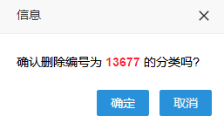

图3-7-12

点击确定按钮即可删除数据分类，点击取消按钮即可取消删除操作：

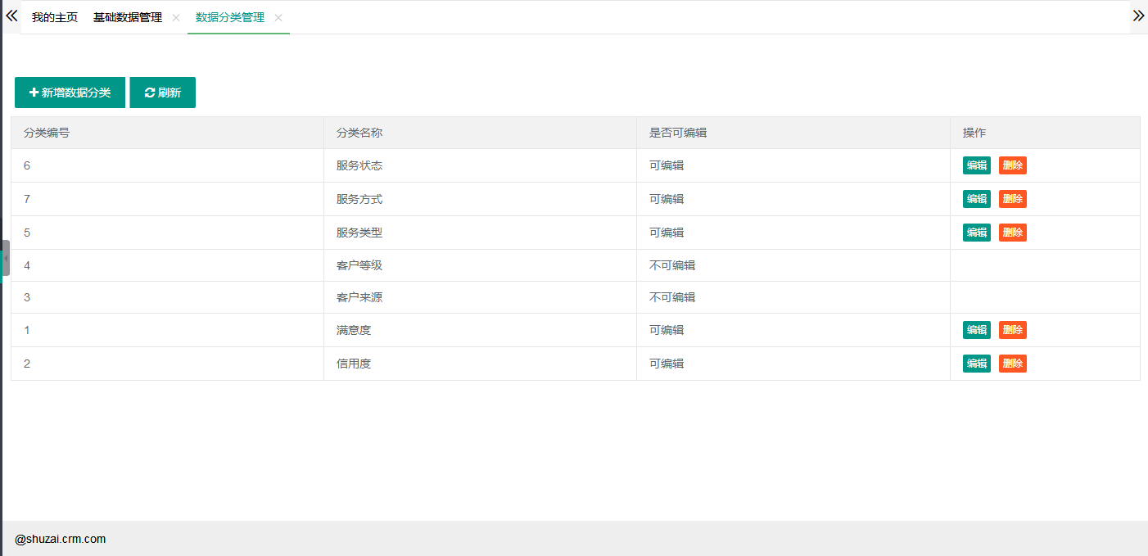

图3-7-13

## 3.8.日志管理

## 3.8.1.日志查看

单击左部菜单 选项，弹出子菜单，选择菜单项，进入“日志查看”的列表界面。

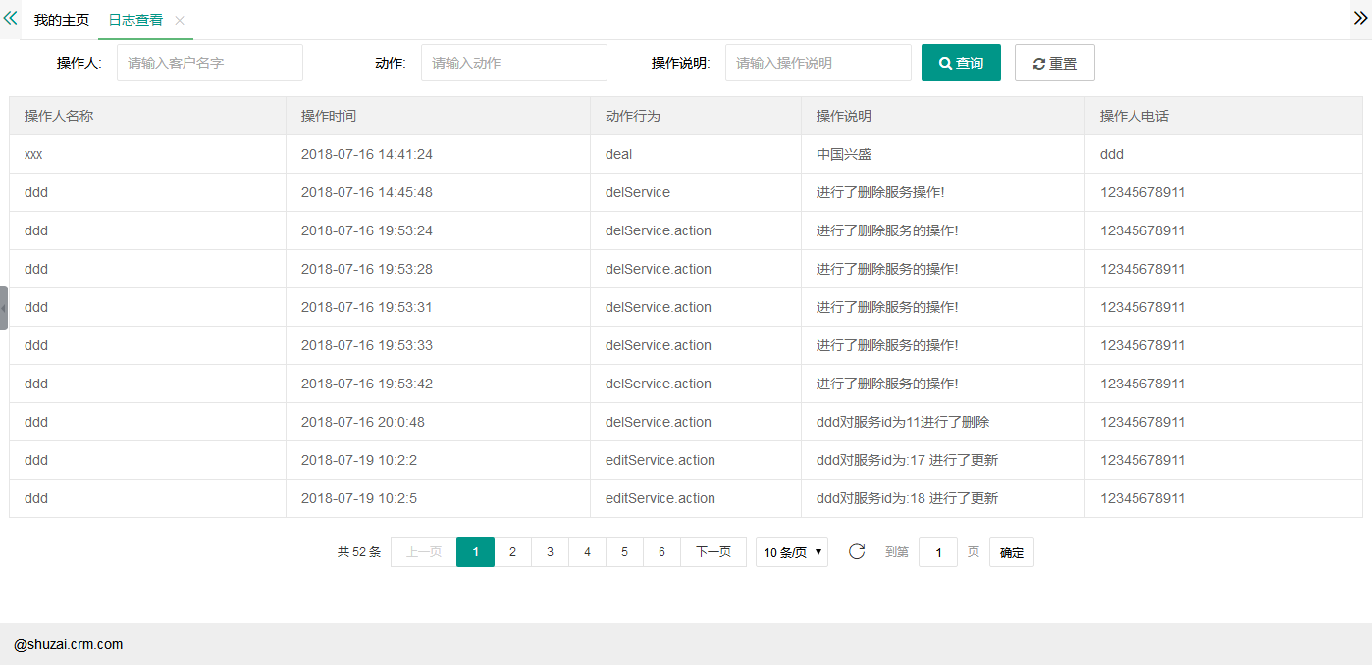

图3-7-14

**搜索区域**

页面上方的输入框有操作人、动作、操作说明等条件可选，点击按钮，即可查询出符合条件的日志列表页面：

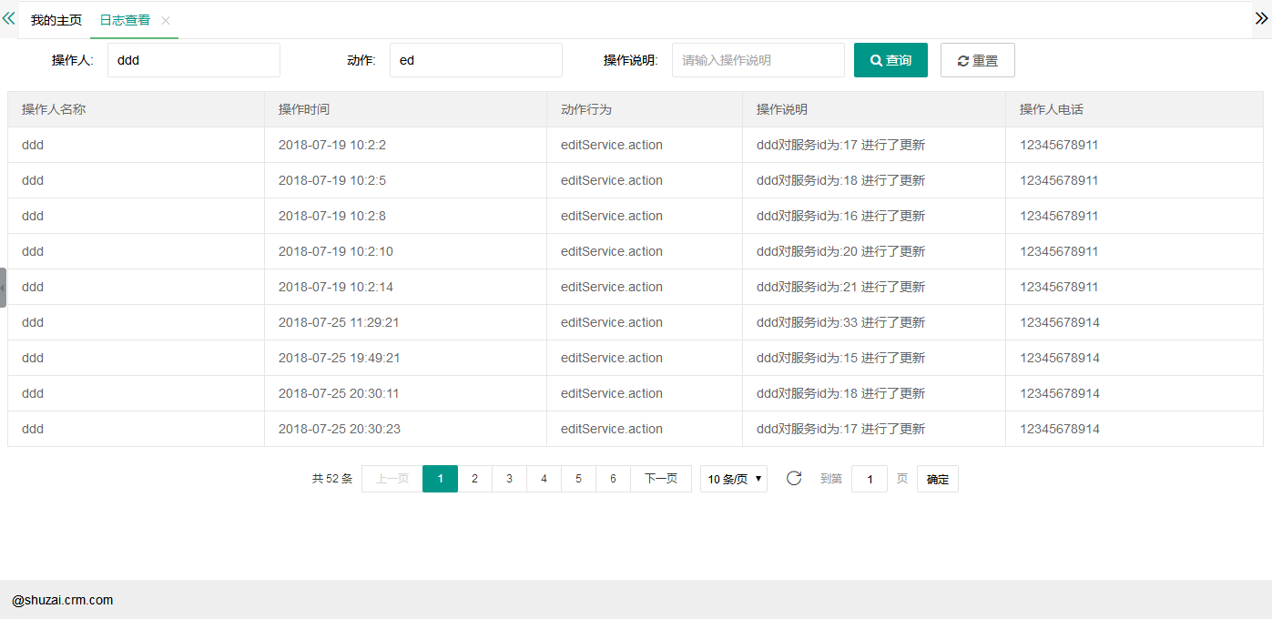

图3-7-15

点击重置按钮，即可刷新页面，查询出所有的日志列表页面：

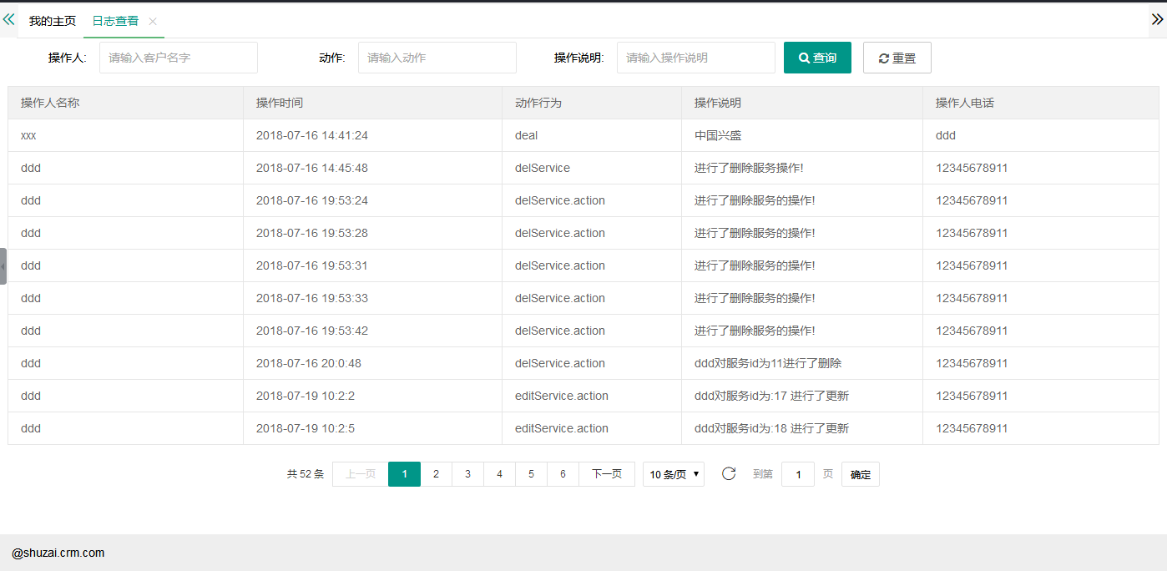

图3-7-16

## 3.9.用户权限

## 3.9.1.角色分配

单击左部菜单 选项，弹出子菜单，选择菜单项，进入“角色分配”的列表界面。

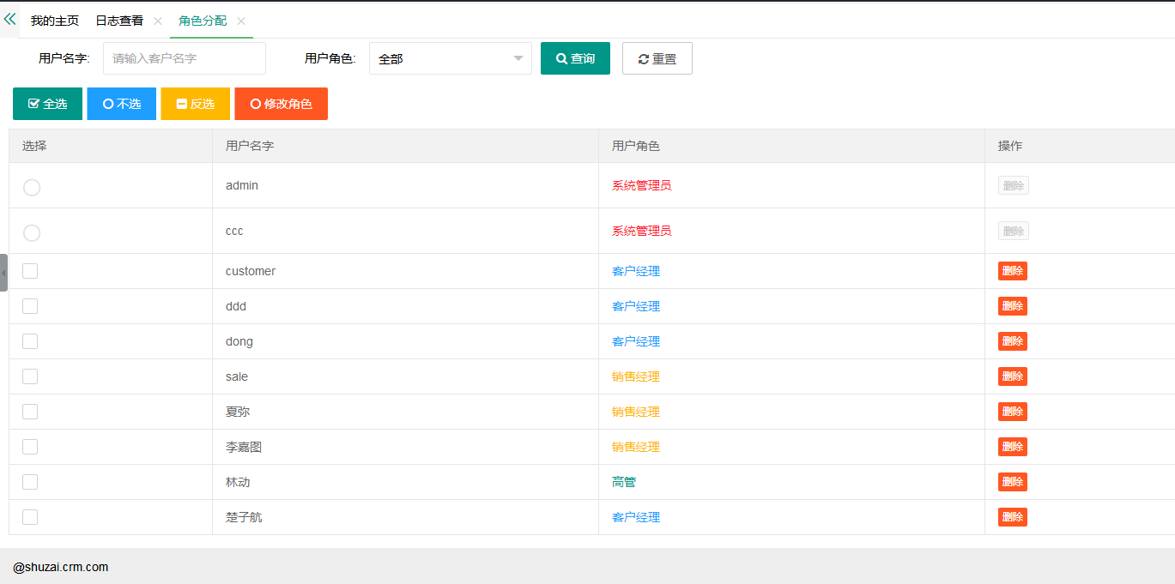

图3-7-17

**搜索区域**

页面上方的输入框可选择用户名字、用户角色条件，点击按钮，即可查询出符合条件的角色分配列表页面：

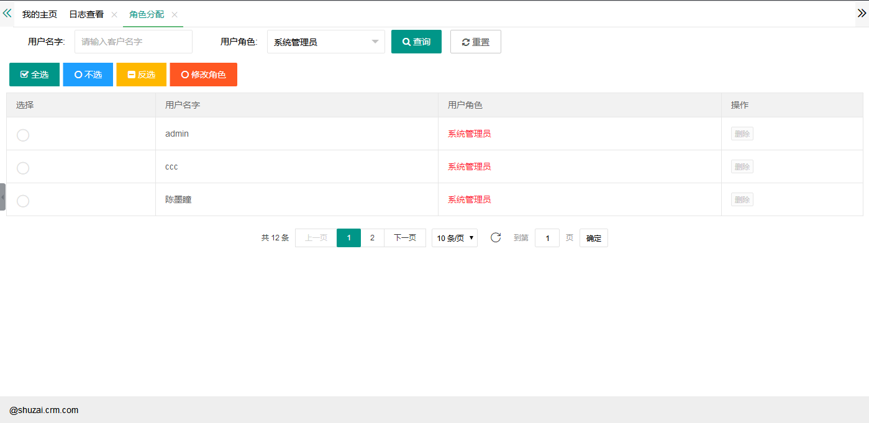

图3-7-18

点击重置按钮，清除所有的条件，此时刷新页面，查询出所有的角色列表页面：

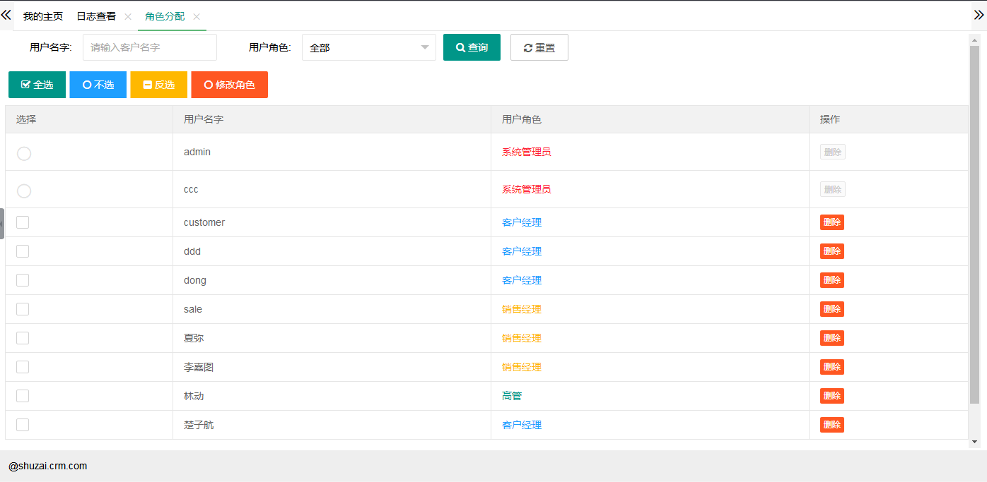

图3-7-19

系统管理员是无法被编辑的，选中除了系统管理员之外的角色：

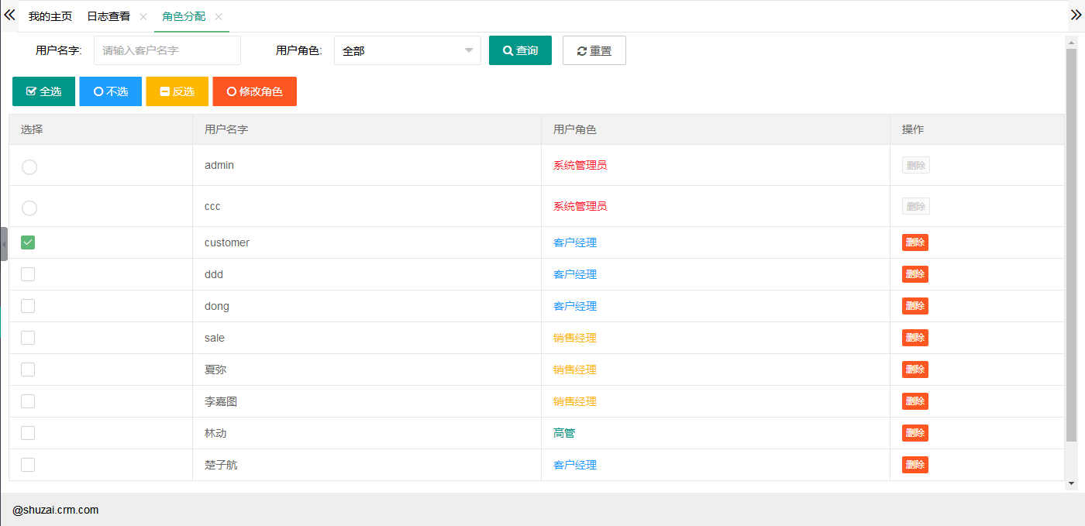

图3-7-20

**修改角色**

点击上方的按钮，跳到修改角色的页面：

如果处理时间过久就要再登录一次：

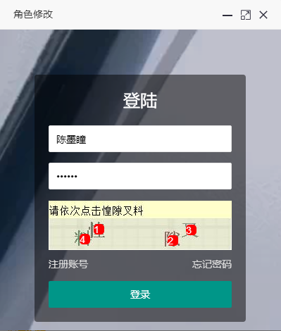

图3-7-21

填好账号和密码后点击登录按钮：

回到刚才的页面选中除了系统管理员之外的角色，点击按钮：

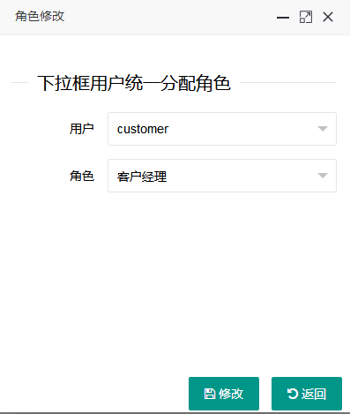

图3-7-22

填好要修改的信息之后，点击修改按钮，即可完成修改角色，点击返回按钮即可取消修改。

**删除角色**

点击某条记录右边的按钮：

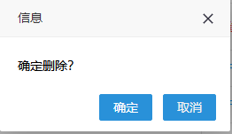

图3-7-23

点击确定按钮，即可完成删除角色操作，点击取消按钮即可取消删除操作。